玉环市国有企业采购
公开招标文件

项目名称：玉环广电乡镇机房改造
招标编号：HQ-YHGQCG-2019-08

采 购 人：玉环广电网络有限公司
代理机构：杭州华旗招标代理有限公司

二○一九年九月
关于玉环广电网络有限公司玉环广电乡镇机房改造项目的
招标公告
发布日期：2019年9月26日
根据《中华人民共和国政府采购法》《玉环市市级国家出资企业物资采购实施细则》等有关规定，杭州华旗招标代理有限公司受玉环广电网络有限公司的委托，就玉环广电乡镇机房改造进行公开招标，欢迎国内合格的供应商前来投标。
一．招标项目编号：HQ-YHGQCG-2019-08
二．采购组织类型： 分散采购
三．招标项目概况：
玉环广电乡镇机房改造项目，预算215.8万元
具体要求见招标文件。
四．投标供应商资格要求:
1、符合政府采购法第二十二条关于投标供应商的资格要求；
2、法律、行政法规规定的其他条件。
3、本项目谢绝联合体投标。
五．招标文件提供期限、地址、售价:
1．招标文件提供期限为本公告发布次日起5个工作日(双休日及法定节假日除外)。
上午：08:30-11:30；下午：14:00-16:30
- 地址：杭州市江干区凤起东路189号滨江新城时代广场3幢2206室；
玉环市李家小区二期3号楼1502室；
六、供应商报名时应提交的资料：
1、供应商报名登记表（按本公告附件，原件加盖公章）；
2、法定代表人授权书（原件）；
3、供应商有效的营业执照、税务登记证（复印件加盖公章，如为多证合一仅需提供营业执照复印件加盖公章）；
以上资料需整理后按顺序装订成册。发送邮箱至：353594584@qq.com，请电话联系苏女士确认查收，采购机构将根据报名的供应商提交的文件资料进行核查，核查合格的供应商方可参加投标。投标供应商的资格性审查最终以评标委员会审查的结果为准。
七、投标截止时间：2019年10月16日 09:30
八、投标地点：玉环市公共资源交易中心（玉环市新城中路与长治路（南一路）交叉路口）二楼开标室3；
九、开标时间：2019年10月16日 09:30
十、开标地点：玉环市公共资源交易中心（玉环市新城中路与长治路（南一路）交叉路口）二楼开标室3；
十一．其他事项：
1、本项目采购文件公告期限为公告发布次日起5个工作日。
2、招标文件提供期限时间之后有潜在供应商提出要求获取招标文件的，将允许其获取，但该供应商如对招标文件有异议的，应于自招标文件提供期限满之日起七个工作日内以书面形式向代理机构提出。
3、供应商知道或者应知其权益受到损害之日起七个工作日内，以书面形式向采购人（或采购代理机构）提出质疑。供应商应知其权益受到损害之日，是指：对可以质疑的采购文件提出质疑的，为收到采购文件之日（含网上报名下载采购文件）或者采购文件公告期限届满之日（采购文件在招标文件公告期限后获得的，自采购文件公告期限届满之日起计算）；对采购过程提出质疑的，为各采购程序环节结束之日；对中标或者成交结果提出质疑的，为中标或者成交结果公告期限届满之日。
4、供应商质疑应当有明确的请求和必要的证明材料；采购人及招标代理机构按《浙江省政府采购供应商质疑处理办法》进行处理供应商质疑事项。
5、潜在供应商可在浙江政府采购网http://www.zjzfcg.gov.cn进行免费注册，具体详见浙江政府采购网供应商注册要求；
十三、联系方式
玉环广电网络有限公司 曾先生 ： 电话：0576-87208842
杭州华旗招标代理有限公司
苏女士： 电话：0571-88107579 传真：0571-88102827 邮箱：353594584@qq.com
同级国资采购监督管理部门名称：玉环市财政局国有资产综合管理科
联系电话：0576-87250157

玉环市政府采购供应商报名申请表
项目名称
招标编号
标段
投标申请单位名称 |  | （盖章）
报名时间
项目联系人 |  |  | 手 机
联系电话 |  |  | 传 真
E—mail |  |  | 邮政编码
通信地址
 |  | 以下内容增值税一般纳税人须填写齐全
税号（纳税识别号）
开票地址、电话
开户银行、银行账号
提交的报名资料清单
序号 | 提交资料名称 |  |  | 是否提交 |  | 备 注
1 | 法定代表人授权书（原件）
2 | 供应商有效的营业执照、税务登记证（复印件加盖公章，如为多证合一仅需提供营业执照复印件加盖公章） |  |  |  |  | 注册资金： 万元
3
4
后附报名资料，请装订成册。

招标文件目录
第一部分、投标邀请函（投标须知前附表）
第二部分、招标内容及技术要求
第三部分、供应商须知
一、说明
二、招标文件
三、投标文件
四、投标文件的密封与递交
五、开标和评标
六、授予合同
第四部分、政府采购政策功能相关说明
第五部分、合同格式
第六部分、附件：投标文件格式
附件一、投标函
附件二、开标一览表等
附件三、偏离表
附件四、资格、资质证明文件
附件五、其他投标文件
附件六、业绩表
附件七、随机备品备件、专用工具清单
附件八、产品零件、易损件、备品备件报价表
第七部分、评标办法

第一部分 投标邀请函（投标须知前附表）
项号 | 内容 | 说明与要求
 | 项目名称 | 玉环广电乡镇机房改造
 | 项目编号 | HQ-YHGQCG-2019-08
 | 资金来源 | 自筹资金
 | 采购方式 | 公开招标
 | 采购人 | 名称：玉环广电网络有限公司  联系人： 曾先生  电话：0576-87208842
 | 采购代理机构 | 名称：杭州华旗招标代理有限公司  地址：玉环市李家小区二期3号楼1502室  项目负责人：苏女士  手机：0571-88107579
 | 评标办法 | 综合评分法
 | 招标内容 | 具体内容见招标文件。
 | 投标供应商  资格要求 | 符合《中华人民共和国政府采购法》第二十二条的要求。
 | 是否接受联合体投标 | 不接受  □接受
 | 踏勘现场 | 不组织  □组织
 | 是否允许递交备选投标方案 | 不允许  □ 允许
 | 投标货币 | 人民币
 | 投标语言 | 中文
 | 投标文件份数 | 正本壹份，副本肆份
 | 投标有效期 | 提交投标文件截止时间起90天内
 | 签字或盖章要求 | 投标文件的正本均须按招标文件格式要求，由投标供应商加盖单位公章和法定代表人或其授权代表印章（或签字）。投标文件中所涉及的公章必须是投标供应商全称的公章，不得使用投标专用章、合同章等类似图章代替。
 | 密封、装订要求 | 投标供应商应将投标文件的商务报价文件与技术资信部分投标文件分开包装密封，包装应有投标供应商公章及法定代表人或其授权代表印章（或签字）。如投标文件的商务报价文件与技术资信部分投标文件未分开制作与包装或未密封，投标文件将被拒绝接收。
 | 投标样品 | ☑不需要  需要
 | 履约担保 | □不需要  需要 合同签订前中标供应商应提供伍万元的履约保证金至采购人指定账户。
 | 招标文件发售时间及获取方式 | 本项目采购公告发布次日起5个工作日(双休日及法定节假日除外)。  现场报名后获取；  □报名后从浙江政府采购网（http://www.zjzfcg.gov.cn）直接下载。
 | 投标截止时间 | 2019年10月16日 上午09:30 截止(北京时间)。
 | 投标文件递交时间及地点 | 2019年10月16日 上午08:30~09:30 ；  投标文件递交地点：玉环市公共资源交易中心（玉环市新城中路与长治路（南一路）交叉路口）二楼开标室3。
 | 开标时间  开标地点  注意事项 | 开标时间：2019年10月16日 上午09:30 正 (北京时间)  开标地点：玉环市公共资源交易中心（玉环市新城中路与长治路（南一路）交叉路口）二楼开标室3  注意事项：参加开标会的投标供应商的法定代表人或其授权代表须携带“身份证原件”，未能提供的将被拒绝接收其投标文件，务必准时参加开标会并签名报到以证明其出席（带身份证件原件）。
 | 开标程序 | （1）宣布开标纪律；  （2）公布在投标截止时间前递交投标文件的投标供应商名称，并点名确认投标供应商是否派授权代表到场；  （3）宣布唱标人、记录人、监督人员等有关人员姓名；  （4）密封情况检查：由投标供应商或其推选的代表检查投标文件密封情况；  （5）开标顺序：投标供应商送达投标文件的逆序；先开启技术资信部分投标文件，评审结束后，宣布采购预算，再开启报价文件；  （6）确认开标结果：投标供应商授权代表对开标记录进行当场校核及勘误，并签字确认；并同时由记录人、监督人当场签字确认。  （7）宣布开标结束。  （8）投标供应商授权代表未参加开标会议；未到场签字确认的，不影响开标，评标过程，视同认可开标结果；事后不得对采购相关人员、开标过程和开标结果提出异议。
 | 评审委员会的  组建 | 评审委员会构成： 由采购人代表以及有关技术、经济等方面的专家组成，成员为5人及以上单数，其中技术、经济类专家不得少于总人数的2/3；评标专家确定方式：按相关规定从专家库中抽取。
 | 政府采购  扶持政策 | 1、对符合财政扶持政策的小微企业（或监狱企业、或残疾人福利性单位）给予评标价格折扣。供应商企业属于以上多种性质的，不重复享受扶持政策。  2、对节能、环保产品优先采购。
 | 供应商信用查询 | 1、投标供应商信用信息查询的查询渠道：“信用中国”(www.creditchina.gov.cn)；“中国政府采购网”（http://www.ccgp.gov.cn/）；  2、投标供应商信用信息查询截止时点：本项目投标截止时间。  3、投标供应商信用信息查询记录和证据留存的具体方式：网页截图打印；  4、信用信息的使用规则：“信用中国”具有负面记录或受惩黑名单的供应商，或“中国政府采购网”具有严重违法失信行为信息记录的供应商，其投标做无效投标处理；
 | 合同备案 | 1、中标供应商须在发出中标通知书之日起30日历天内与采购人签订合同。  2、中标供应商与采购人签订合同后，2日历天内将合同原件交杭州华旗招标代理有限公司备案。合同原件扫描件电子版发给杭州华旗招标代理有限公司：邮箱： 153997632@qq.com；  3、本项目政府采购合同按规定在浙江政府采购网（http://www.zjzfcg.gov.cn）予以公告。
 | 合同履约管理 | 合同签订后，采购人依法加强对合同履约进行管理，并在中标单位供货、项目验收等重要关节，如实填写《合同验收报告》（表附合同条款中），并及时向同级财政部门报告验收过程中遇到的问题。
 | 免责声明 | 1、投标供应商自行承担投标过程中产生的费用。无论何种因素导致采购项目延期开标、废标（流标）、投标供应商未中标、项目终止采购的，采购人与代理机构均不承担供应商投标费用。  2、投标供应商在投标、合同履行过程中必须做好安全保障工作，不因项目实施而危及自身及第三方人员、财产安全。若发生任何安全事故，由中标供应商自行承担一切责任并赔偿损失。
 | 解释权 | 构成本招标文件的各个组成文件应互为解释，互为说明；如有不明确或不一致，构成合同文件组成内容的，以合同文件约定内容为准，且以专用合同条款约定的合同文件优先顺序解释；仅适用于招标投标阶段的约定，按招标公告、投标供应商须知、评标办法、投标文件格式的先后顺序解释；同一文件中就同一事项的约定不一致的，以逻辑顺序在后者为准；同一文件不同版本之间有不一致的，以形成时间在后者为准。按本款前述约定仍不能形成结论的，由采购人负责解释。

第二部分 招标内容及要求

一、项目概况
玉环广电网络为了更适应公安监控网建设针对机房进行升级改造，涉及到机房空间、机房承重、配电系统、空调系统、接地系统、机柜系统，消防系统等。
监控网机房建设的内容，机房后端设备、平台较多，涉及视频、图像数据的集中存储，人像、视频、图像的结构化解析处理，以及网络安全设备的部署运行，关系到整个系统运行的质态，因而对机房的综合环境、供电系统、空调制冷、安全防护等核心指标要求较高。在项目涉及的核心机房已建设完成，本次主要针对乡镇街道汇聚机房进行升级改造。

二、适用标准
工程设计、项目实施、设备安装以及验收等所涉及的技术标准和规范都必须符合中华人民共和国技术标准和规范以及地方上的有关技术标准和规范。同时应符合以下基本技术标准：
《数据中心设计规范》（GB50174-2017）；
《电子计算机场地通用规范》（GB.T2887-2011）；
《计算站场地安全要求》（GB/T9361-2011）；
《计算机机房活动地板的技术要求》（GB6650-86）；
《电子计算机机房施工及验收规范》（SJ/T 30003-97）；
《建筑装饰工程施工及验收规范》（SGJ 73-91）；
《建筑内部装修设计防火规范》（GB50222-2017）；
《中国采暖通风与空气调节设计规范》（GB50019-2015）；
《建筑及建筑群综合布线系统工程设计规范》（GB50311-2007）；
《洁净室施工及验收规范》（GB50591-2010）；
《低压配电装置及线路设计规范》（GB 50054-2011）；
《供配电系统设计规范》（GB50052-2009）；
《防静电工程技术规程》（GB/TJ08-83-2009）；
《电子设备雷击保护原则》（GB7450-87）；
《建筑物防雷设计规范》（GB50057-2010）；
《通信工程电源系统防雷技术规定》（YD5078-1998）；
《采暖通风与空气调节设计规范》（GB50019-2015）
《通风与空调工程施工质量验收规范》(GB50243-2016) 等
以上所列的主要技术标准和规范，如低于最近公布的国际或国内最新标准时，应按最新标准进行系统的设计，并提供与之相应的技术标准。

三、项目范围
本项目主要改造机房有：
1、沙门机房
2、楚门机房；
3、干江机房
4、龙溪机房
5、清港机房
6、陈屿机房
7、坎门机房
8、海山机房
9、新大楼地下室机房
本项目为交钥匙项目，项目主要包括装饰系统、设备系统、配电线系统、桥架系统、接地系统等。
由中标人负责本项目设备材料的供应、安装、调试、验收、技术培训及其他售后服务，系统总体集成和协调由中标人负责。具体详见招标文件技术需求。

四、总体要求
1、该机房建设与系统集成项目按照B级机房的高标准建设目标，本着整体规划、技术先进、扩展方便、布局合理、安全可靠、质量优良、节能环保、实用美观等总要求进行规划设计。机房适应网络机房光纤化和智能化的发展要求，体现作为核心机房对整个网络的主动性维护管理的应用功能。
2、投标供应商应保证提供的设备为合法生产企业的产品，符合国家有关法律、法规、规定和标准。实行产品许可证制度的产品还须提供生产许可证复印件。投标供应商提供的投标产品，如招标人有推荐品牌的须在推荐品牌范围中选择；如招标人不设推荐品牌材料设备须符合国家相关标准，且投标产品必须具备相当于或高于招标文件中招标人所要求的相应的技术指标，并能提供更好的性能，具有更高的可靠性和耐用性。
3、投标供应商应按照招标人提供的设计图纸、系统功能要求、主要设备参数及数量等条件，根据自身的技术实力和设计施工经验，设计并提交清楚详尽的系统优化设计方案（含设计说明、图纸、设备详细清单等）。优化方案首先必须完全满足招标人提出的所有技术要求，所使用的主要设备的性能指标、稳定性及可靠性不能低于招标人提出的指标及性能，并保证技术先进、科学合理、安全可靠、功能齐全、扩展性强、经济性好、方便使用及节能环保，使建成后的系统能充分满足当前及今后一段时间的需要，同时给将来的系统扩充留有余地。
4、本招标项目所有机房装饰、配电、地线及桥架等的安装施工均需要按照招标要求报价，报价内含所有施工费和辅材费用，各个投标供应商应充分考虑现场情况及可能的变化。
5、投标供应商提供的投标产品应适合招标人的工作条件。系统设备安装运行对环境如有特殊要求应在投标文件中加以说明。
6、本工程的施工现场执行《建筑施工安全检查标准》（JGJ59-2011）。中标供应商必须按国家有关规定，切实落实各项安全技术措施，确保施工现场的安全生产和文明施工。在施工过程中由于中标供应商原因而发生的人身伤亡、财产损失及其它一切事故，其责任全部由中标供应商承担。
7、投标供应商自行组织到现场实地勘察，并按照招标文件及设计文件的要求，根据自身技术情况在技术标书中提供完整的实施方案、技术说明及图纸、效果图等技术文件。招标人提供的清单做主要依据供各投标供应商参考，招标人已经提供的清单如数量有出入或有漏项，各供应商需根据招标文件、设计文件要求及现场实地勘察情况自行完善报价清单，如投标报价清单中有材料设备漏项或数量存有误差，漏项项目视为已经含在总报价中，一旦中标，在招标文件、设计文件确定的项目承揽范围内，以中标价格为准，结算时不作任何调整；在招标文件、设计文件确定的项目承揽范围之外的项目由招标人确认后按实调整。请各投标供应商充分考虑报价因素注意报价风险。
- 技术要求中的▲部分为必须满足项，如不满足将会被视为无效投标。

五、各机房改造情况

（一）沙门机房
基本概况
机房属于新改造机房，属于普通办公用房，各设施比较新。
装修情况：微孔铝扣板吊顶，墙面乳胶漆，地面铺设静电地板，玻璃铝合金窗，钢制防盗门。
机房空间
根据设备初步状态该机房配置2台2000*600*1000设备机柜，供监控设备安装。机柜前后网孔门，后门双开门结构，内部配置2路20位国标PDU，1路市电供电，1路UPS供电。
新增加设备设施布局图如下：
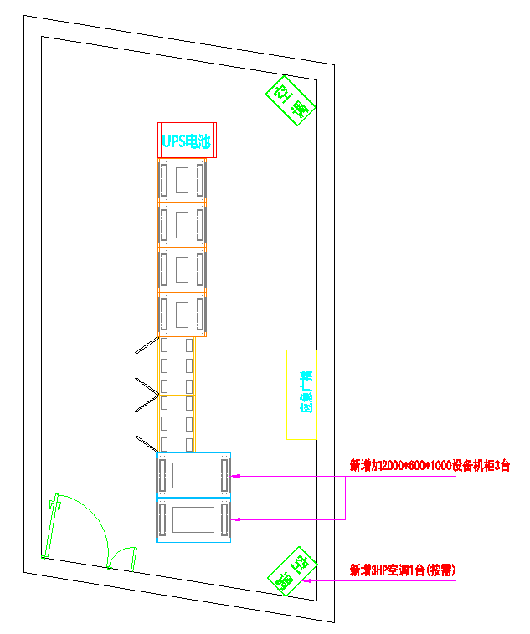
机房承重
考虑到机房为办公设计，承重未能满足机房标准。根据现场情况，在机房设备和UPS电池组下部设置应力扩散架底座。
配电系统
机房总输入：
机房设置有机房总配电箱，输入电源为380V，三相四线制，断路器功率为63A，无电源接地。带有8路输出，具有发电转换装置。
机房内供电系统：
机房配电系统为市电输入100A/2P，具有发电机装置。
配置6KV的UPS主机，1套16节电池，实际功率为0.6KW。
供电模式为UPS单路供电。
根据公安监控设备情况，每台机柜约为3-4KW，机房设计需要功率为20KV。更换1套功率为20KVUPS，配置32节电池，增加1套市电配电箱，达到设备双路供电，1路市电供电1路UPS供电。
机房供电系统规划如下图：
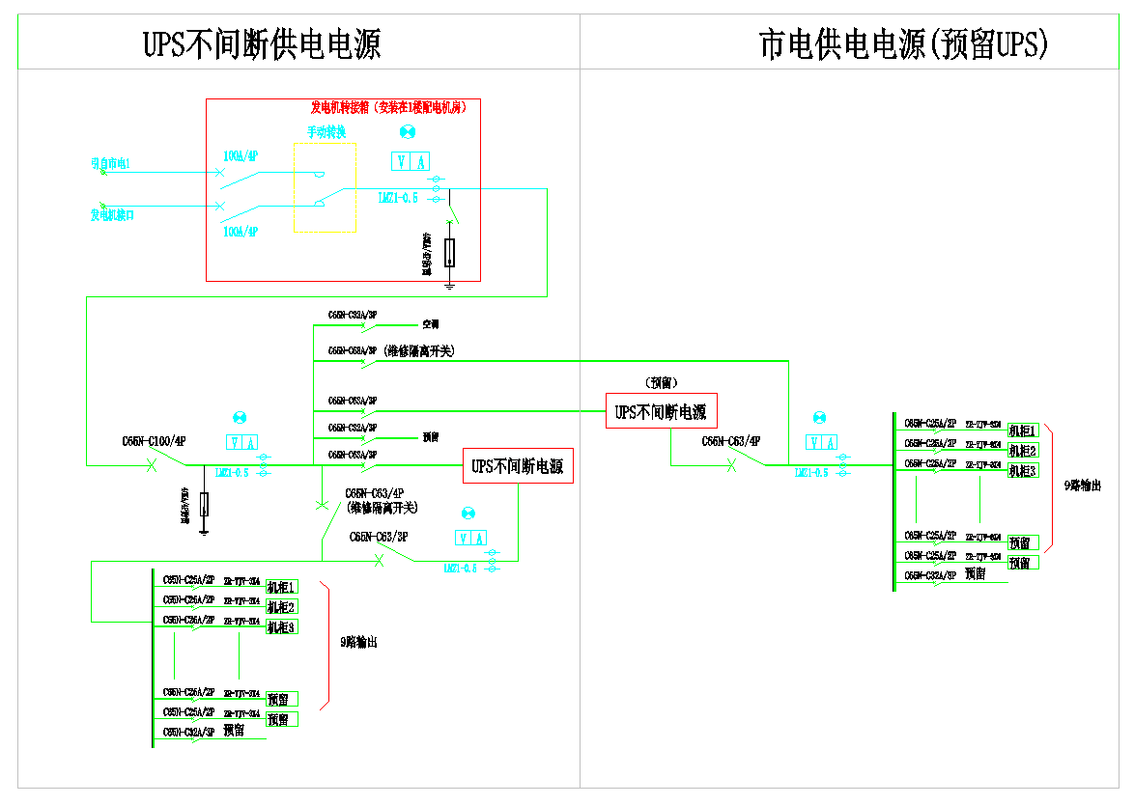
空调系统
机房现有1台空调，满足现有设备使用。增加1台3HP机房专用空调
接地系统
机房内部具有工作接地设施。无电源接地、无工艺接地。需按照规范进行配置。
机房需要增加2套室外接地并引入机房
消防系统
机房需配置七氟丙烷气体灭火装置，并配置有消防联动报警系统。
动环系统
机房设置有动环系统。包括环境监测，配电监测，UPS监测，漏水监测，消防监测。
项目清单
序号 | 项目名称 | 规格型号 | 技术参数 | 数量 | 单位 | 备注
一 | 机房设备
1 | 设备机柜 | 600*1000*2000mm，前后网门，双路20位PDU |  | 2 | 台
2 | PDU | 20位 |  | 2 | 条
3 | 机柜应力扩散架 | 4#角钢 |  | 4 | 套
二 | 桥架设备
1 | 机柜顶部光纤桥架 | 300*100 | 定制 | 2 | 套
2 | 安装附件 |  |  | 1 | 套
三 | 电源设备
1 | 机房配电箱 | 按照图纸设计要求进行改造 |  | 1 | 台
2 | UPS输入输出电缆 | ZR-YJV 4*16+E10 |  | 20 | 米
3 | 机柜输入电缆 | ZR-YJV 3*4 |  | 35 | 米
4 | UPS不间断电源 | 20KV |  | 1 | 台
5 | 电池 | 12V100AH |  | 32 | 节
6 | 电池连接线 | 2*35 |  | 10 | 米
7 | 电池箱 | 16节 |  | 2 | 套
8 | 电池开关箱 | 含电池开关 |  | 1 | 套
9 | 电源附件 |  |  | 1 | 套
四 | 接地设备
1 | 室外接地桩（甲方施工） | 含4根3M接地体，连接体 |  | 2 | 套 | 甲方施工
2 | 铠装铜质地线 | ZR-BVR 1*50mm2 |  | 120 | 米
3 | 等电位接地箱 |  |  | 1 | 个
4 | 铜质地线 | ZR-BVR 1*35mm2 |  | 3 | 米
6 | 铜质地线 | ZR-BVR 1*6mm2 |  | 2 | 米
7 | 接地附件 |  |  | 1 | 套
五 | 空调设备
1 | 机房精密空调 | 3HP，机房专用柜机 | 三相 | 1 | 台
2 | 铜管 |  |  | 5 | 米
3 | 电源线 | YJV-5X6 |  | 10 | 米
4 | 室外机平台 |  |  | 1 | 套
5 | 安装附件 |  |  | 1 | 套
六 | 消防系统
一 | 柜式七氟丙烷气体灭火装置
1 | 柜式七氟丙烷气体灭火装置（单柜） | 70KG |  | 1 | 套
2 | 防护区标识牌 |  |  | 1 | 块
3 | 砖墙开孔 | 350×350 |  | 1 | 个
4 | 泄压装置（机械型，含外侧单百叶） | 350×350 |  | 1 | 个
5 | 七氟丙烷药剂 | HFC-227ea |  | 66 | kg
6 | 灭火装置调试 70L |  |  | 1 | 个
二 | 消防报警系统
1 | 气体灭火控制器 |  |  | 1 | 只
2 | 烟感探测器 |  |  | 2 | 只
3 | 温感探测器 |  |  | 3 | 只
4 | 紧急启/停按钮 |  |  | 1 | 只
5 | 气体释放指示灯 |  |  | 1 | 只
6 | 声光警报器 |  |  | 2 | 只
7 | 单输入模块 |  |  | 2 | 只
8 | 单输入/输出模块 |  |  | 2 | 只
9 | 电线管敷设（明配） | KBG20 |  | 1 | 100m
10 | 管内穿线 | BVR1.5mm2 |  | 1.3 | 100m单线
11 | 管内穿线 | BVR2.5mm2 |  | 2 | 100m单线
12 | 管内穿线 | ZR-RVS2*1.5mm2 |  | 2 | 100m/束
13 | 金属软管 |  |  | 1.4 | 10m
14 | 接线盒 | 86H40 |  | 2 | 10个
15 | 钢管刷防火漆 |  |  | 1 | 10m2
16 | 自动报警系统装置调试 | 64点以下 |  | 1 | 系统
三 | 消防装修
1 | 机房专用彩钢板 | 3000*1200*0.8 |  | 19 | 平米
2 | 轻钢龙骨 | 75*35*0.5cm |  | 19 | 平米
3 | 保温棉 | 50mm厚度 |  | 19 | 平米
4 | 铰链 | 配合维修窗使用 |  | 6 | 套

（二）楚门机房
基本概况
机房属于广电机房，属于普通办公用房，各设施比较新。
装修情况：微孔扣板吊顶，墙面乳胶漆，地面铺设静电地板，玻璃铝合金窗，防盗门。
机房空间规划
根据机房现场情况，整个机房已无扩容空间，与实际设备相结合，机房统一规划为以下布局：
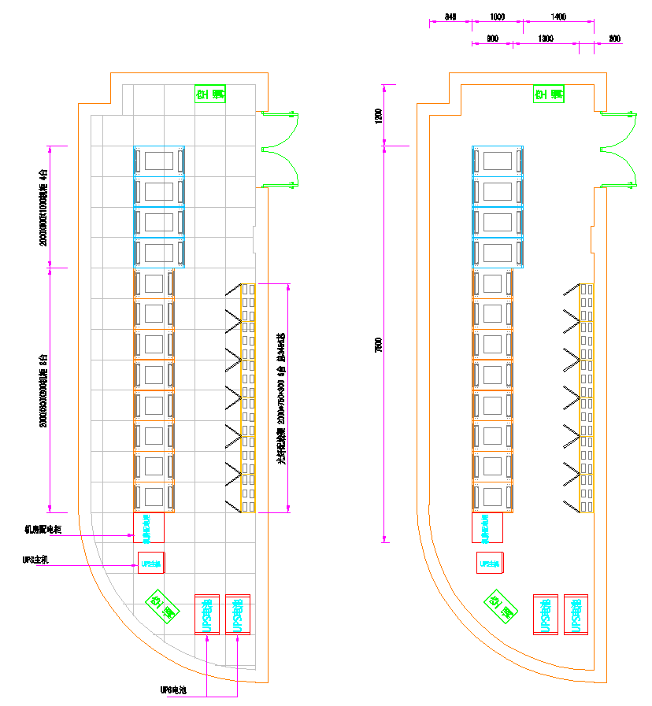
机房配置如下：
光纤配线架 2200*750*300 6台 靠墙安装，每台容量576芯。合计3456芯。
设备机柜 2200*600*800 8台 新安装5台，利旧3台，供有线电视及数据设备安装使用
设备机柜 2200*600*1000 4台 供公安监控设备及数据设备安装使用
配电柜：1台，容量为380V 100A。内部分配为设备供电及动力供电，设置发电机切换装置
UPS：配置1套20KVUPS 及32节电池
5HP空调：2部 为机房专用空调，制冷量为12.5KW。
机房承重
考虑到机房为办公设计，承重未能满足机房标准。根据现场情况，在机房设备和UPS电池组下部设置应力扩散架底座。
配电系统
机房电源总输入：
机房电源总输入通过供电局升级到≥30KV，由大楼总配电箱敷设到机房，敷设电缆规格为铠装电缆YJV22-4X25+E16。
机房配电：
配电柜：1台，容量为380V 100A。内部分配为设备供电及动力供电，设置发电机切换装置。UPS：配置1套20KVUPS 及32节电池。
机房配电箱技术参数：
机房总输入为2路100A/4P断路器，一路发电机一路为市电输入，经过手动切换后分配为6路：2路为UPS输入采用63A/3P断路器，2为UPS维修隔离开关，采用63A/4P断路器，（目前为1路UPS供电，1路市电供电，市电供电为预留UPS扩容）1路为机房空调使用，采用32A/3P断路器，预留1路32A/3P断路器。2套UPS输出为63A/3P断路器，分配为18路25A/2P输出，并预留1路32A/3P断路器
机房供电系统规划如下图：
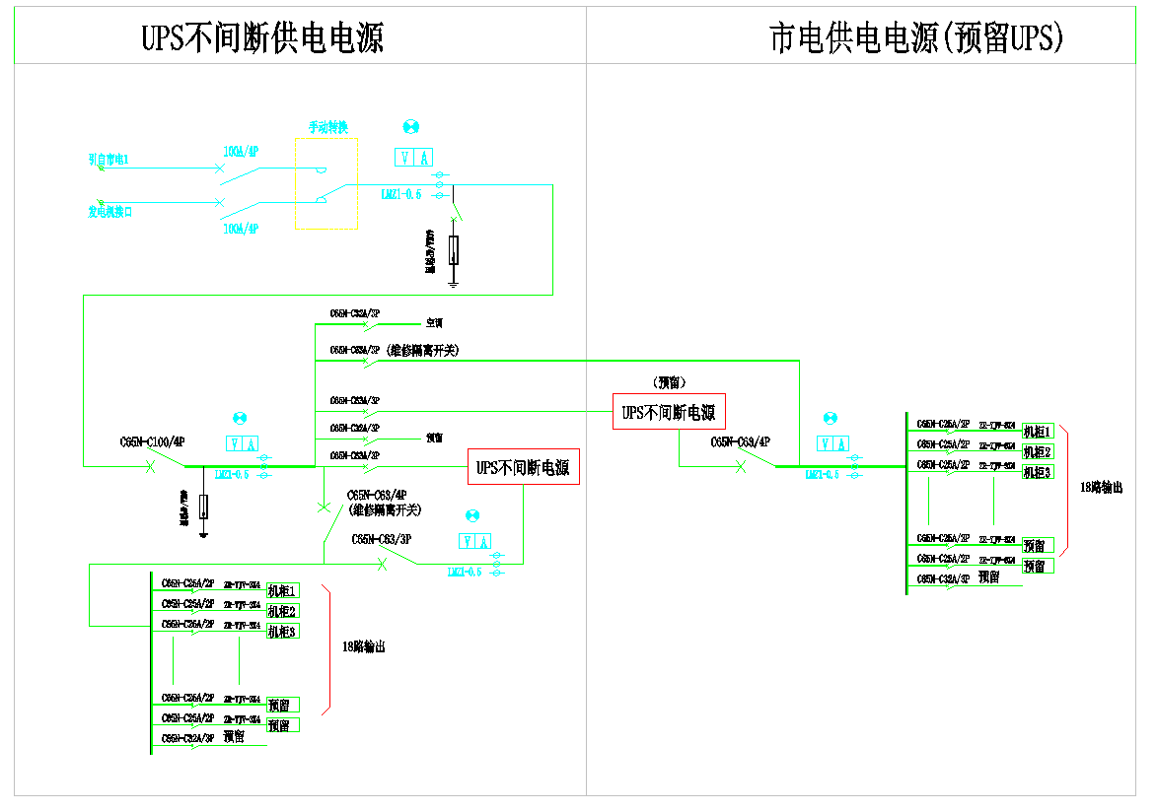
空调系统
机房增加2台机房专用空调，制冷量为12.5KW满足设备使用。
接地系统
机房内部具有工作接地设施。无电源接地、无工艺接地。需按照规范进行配置。
消防系统
机房需配置七氟丙烷气体灭火装置，并配置有消防联动报警系统。
动环系统
原机房设置有动环系统。包括环境监测，配电监测，UPS监测，漏水监测，消防监测。机房改造可利用原有的动环监控系统。
项目清单
序号 | 项目名称 | 规格型号 | 技术参数 | 数量 | 单位 | 备注
一 | 机房设备
1 | 光纤配线架 | 750x300x2200mm |  | 6 | 台
2 | 光缆固定装置 | 6U |  | 6 | 套
3 | 设备机柜 | 600x800x2200mm |  | 5 | 台
4 | 设备机柜 | 600x1000x2200mm |  | 4 | 台
5 | PDU | 20位 |  | 12 | 条
6 | 机柜应力扩散架 | 4#角钢 |  | 16 | 套
二 | 理线设备
1 | 3U储线器 |  |  | 5 | 台
2 | 1U理线架 |  |  | 20 | 个
3 | 扎线杆 | 不锈钢 |  | 50 | 个
三 | 桥架设备
1 | 光缆桥架 | 400X100 |  | 15 | 米
2 | 强电桥架 | 300X100 |  | 27 | 米
3 | 机柜顶部光纤桥架 | 200X100 | 定制 | 12 | 套
4 | 机柜顶部弱电光纤桥架 | 200X100 | 定制 | 12 | 套
5 | 配线架光纤桥架 | 200X100 | 定制 | 6 | 套
6 | 过渡桥架 | 300X100 |  | 7.2 | 米
7 | 下线口 |  |  | 84 | 套
8 | 桥架支撑件 |  |  | 6 | 套
9 | 安装附件 |  |  | 1 | 套
四 | 电源设备
1 | 机房配电柜 | 按照图纸设计要求 |  | 1 | 台
2 | 机房设备输入电缆 | ZR-YJV4X25+E | 铠装电缆 | 30 | 米
3 | UPS输入输出电缆 | ZR-YJV4X16+E |  | 10 | 米
4 | 机柜输入电缆 | ZR-YJV 3*4 |  | 250 | 米
5 | UPS不间断电源 | 20KV |  | 1 | 台
6 | 电池 | 12V100AH |  | 32 | 节
7 | 电池连接线 | 2*35 |  | 10 | 米
8 | 电池箱 | 16节 |  | 2 | 套
9 | 电池开关箱 | 含电池开关 |  | 1 | 套
10 | 电源附件 |  |  | 1 | 套
五 | 接地设备
1 | 室外接地桩（甲方施工） | 含4根3M接地体，连接体 |  | 2 | 套 | 甲方施工
2 | 铠装铜质地线 | ZR-BVR 1*50mm2 |  | 60 | 米
3 | 等电位接地箱 |  |  | 2 | 个
4 | 铜质地线 | ZR-BVR 1*35mm2 |  | 5 | 米
5 | 铜质地线排条 | 30*3 |  | 12 | 米
6 | 铜质地线 | ZR-BVR 1*6mm2 |  | 18 | 米
7 | 接地附件 |  |  | 1 | 套
六 | 空调设备
1 | 机房精密空调 | 5HP，机房专用柜机 | 三相 | 2 | 台
2 | 铜管 |  |  | 10 | 米
3 | 电源线 | YJV-5X6 |  | 55 | 米
4 | 室外机平台 |  |  | 2 | 套
5 | 安装附件 |  |  | 1 | 套
七 | 工程搬迁费 |  |  | 1 | 批
八 | 消防系统
一 | 柜式七氟丙烷气体灭火装置
1 | 柜式七氟丙烷气体灭火装置（单柜） | 90KG |  | 1 | 套
2 | 防护区标识牌 |  |  | 1 | 块
3 | 砖墙开孔 | 350×350 |  | 1 | 个
4 | 泄压装置（机械型，含外侧单百叶） | 350×350 |  | 1 | 个
5 | 七氟丙烷药剂 | HFC-227ea |  | 95 | kg
6 | 灭火装置调试 90L |  |  | 1 | 个
二 | 消防报警系统
1 | 气体灭火控制器 |  |  | 1 | 只
2 | 烟感探测器 |  |  | 2 | 只
3 | 温感探测器 |  |  | 3 | 只
4 | 紧急启/停按钮 |  |  | 1 | 只
5 | 气体释放指示灯 |  |  | 1 | 只
6 | 声光警报器 |  |  | 2 | 只
7 | 单输入模块 |  |  | 2 | 只
8 | 单输入/输出模块 |  |  | 2 | 只
9 | 电线管敷设（明配） | KBG20 |  | 1 | 100m
10 | 管内穿线 | BVR1.5mm2 |  | 1.3 | 100m单线
11 | 管内穿线 | BVR2.5mm2 |  | 2 | 100m单线
12 | 管内穿线 | ZR-RVS2*1.5mm2 |  | 2 | 100m/束
13 | 金属软管 |  |  | 1.4 | 10m
14 | 接线盒 | 86H40 |  | 2 | 10个
15 | 钢管刷防火漆 |  |  | 1 | 10m2
16 | 自动报警系统装置调试 | 64点以下 |  | 1 | 系统
三 | 消防装修
1 | 机房专用彩钢板 | 3000*1200*0.8 |  | 19 | 平米
2 | 轻钢龙骨 | 75*35*0.5cm |  | 19 | 平米
3 | 保温棉 | 50mm厚度 |  | 19 | 平米
4 | 铰链 | 配合维修窗使用 |  | 6 | 套

（三）干江机房
基本概况
机房属于广电前端机房，空间较小，属于普通办公用房。
装修情况：内部毛坯结构。
目前空间无扩容空间，将原房间隔断拆除，将隔壁房间合并做成机房进行统一规划。
机房空间规划
根据机房现场情况与实际设备相结合，机房统一规划为以下布局：
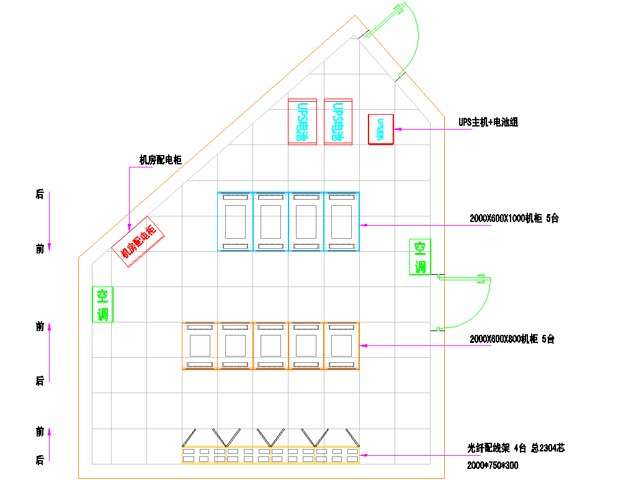
机房配置如下：
光纤配线架 2000*750*300 4台 靠墙安装，每台容量576芯。合计2304芯。
设备机柜 2000*600*800 5台 供有线电视及数据设备安装使用
设备机柜 2000*600*1000 4台 供公安监控设备及数据设备安装使用
配电柜：1台，靠墙安装，容量为380V 100A。内部分配为设备供电及动力供电，设置发电机切换装置
UPS：配置1套20KVUPS 及32节电池
5HP空调：2部 为机房专用空调，制冷量为12.5KW。
机房装修：
顶部铝扣板吊顶，墙面乳胶漆处理，地面铺设静电地板，高度200mm，机房净空≥2.6米。装修示意图如下：
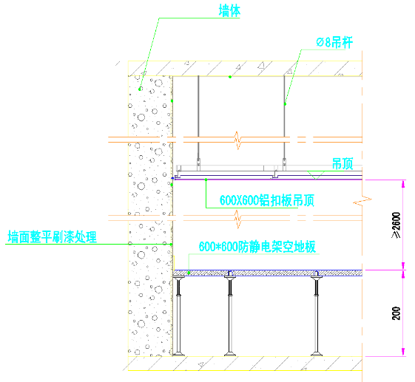
机房承重
考虑到机房为办公设计，承重未能满足机房标准。根据现场情况，在机房设备和UPS电池组下部设置应力扩散架底座。
配电系统
机房电源总输入：
机房电源总输入由大楼总配电箱敷设到机房，敷设电缆规格为YJV-4X25+E16，引至大楼配电箱总输入开关上端。
机房配电：
配电柜：1台，靠墙安装，容量为380V 100A。内部分配为设备供电及动力供电，设置发电机切换装置。UPS：配置1套20KVUPS 及32节电池。
机房配电箱技术参数：
机房总输入为2路100A/4P断路器，一路发电机一路为市电输入，经过手动切换后分配为6路：2路为UPS输入采用63A/3P断路器，2为UPS维修隔离开关，采用63A/4P断路器，（目前为1路UPS供电，1路市电供电，市电供电为预留UPS扩容）1路为机房空调使用，采用32A/3P断路器，预留1路32A/3P断路器。2套UPS输出为63A/3P断路器，分配为15路25A/2P输出，并预留1路32A/3P断路器
机房供电系统规划如下图：
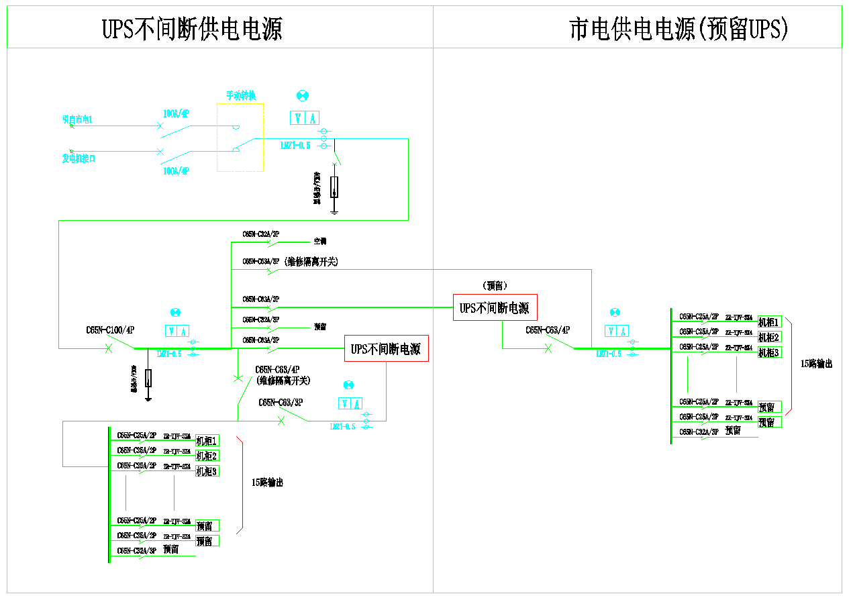
空调系统
机房增加2台机房专用空调，制冷量为12.5KW满足设备使用。
接地系统
机房内部具有工作接地设施。无电源接地、无工艺接地。需按照规范进行配置。
消防系统
机房需配置七氟丙烷气体灭火装置，并配置有消防联动报警系统。
动环系统
原机房设置有动环系统。包括环境监测，配电监测，UPS监测，漏水监测，消防监测。机房改造可利用原有的动环监控系统。
项目清单
序号 | 项目名称 | 规格型号 | 技术参数 | 数量 | 单位 | 备注
一 | 机房设备
1 | 光纤配线架 | 750x300x2000mm |  | 4 | 台
2 | 光缆固定装置 | 6U |  | 4 | 套
3 | 设备机柜 | 600x800x2000mm |  | 5 | 台
4 | 设备机柜 | 600x1000x2000mm |  | 4 | 台
5 | 机柜应力扩散架 | 4#角钢 |  | 15 | 套
二 | 理线设备
1 | 3U储线器 |  |  | 5 | 台
2 | 1U理线架 |  |  | 20 | 个
3 | 扎线杆 | 不锈钢 |  | 50 | 个
三 | 桥架设备
1 | 光缆桥架 | 400X100 |  | 8 | 米
2 | 强电桥架 | 300X100 |  | 17 | 米
3 | 机柜顶部光纤桥架 | 200X100 | 定制 | 9 | 套
4 | 机柜顶部弱电光纤桥架 | 200X100 | 定制 | 9 | 套
5 | 配线架光纤桥架 | 200X100 | 定制 | 4 | 套
6 | 过渡桥架 | 300X100 |  | 10 | 米
7 | 下线口 |  |  | 60 | 套
8 | 桥架支撑件 |  |  | 12 | 套
9 | 安装附件 |  |  | 1 | 套
四 | 电源设备
1 | 机房配电柜 | 按照图纸设计要求 |  | 1 | 台
2 | 机房设备输入电缆 | ZR-YJV4X25+E | 铠装电缆 | 42 | 米
3 | UPS输入输出电缆 | ZR-YJV4X16+E |  | 20 | 米
4 | 机柜输入电缆 | ZR-YJV 3*4 |  | 230 | 米
5 | 机柜PDU | 20位国标插座 |  | 9 | 套
6 | UPS不间断电源 | 20KV |  | 1 | 台
7 | 电池 | 12V100AH |  | 32 | 节
8 | 电池连接线 | 2*35 |  | 10 | 米
9 | 电池箱 | 16节 |  | 2 | 套
10 | 电池开关箱 | 含电池开关 |  | 1 | 套
11 | 电源附件 |  |  | 1 | 套
五 | 接地设备
1 | 室外接地桩（甲方施工） | 含4根3M接地体，连接体 |  | 2 | 套 | 甲方  施工
2 | 铠装铜质地线 | ZR-BVR 1*50mm2 |  | 60 | 米
3 | 等电位接地箱 |  |  | 2 | 个
4 | 铜质地线 | ZR-BVR 1*35mm2 |  | 5 | 米
5 | 铜质地线排条 | 30*3 |  | 24 | 米
6 | 铜质地线 | ZR-BVR 1*6mm2 |  | 13 | 米
7 | 接地附件 |  |  | 1 | 套
六 | 空调设备
1 | 机房精密空调 | 5HP，机房专用柜机 | 三相 | 2 | 台
2 | 铜管 |  |  | 10 | 米
3 | 电源线 | YJV-5X6 |  | 55 | 米
4 | 室外机平台 |  |  | 2 | 套
5 | 安装附件 |  |  | 1 | 套
七 | 机房装修
1 | 拆除原隔断 |  |  | 25 | 平米
2 | 墙面处理 | 找平，批腻子4遍打磨4次  乳胶漆两底三遍 | 立邦 | 88 | 平米
3 | 吊顶轻钢龙骨 |  |  | 36 | 平米
4 | 吊顶铝扣板 | 600x600x1.0 |  | 36 | 平米
5 | 地面混泥土找平 |  |  | 36 | 平米
6 | 地面防静电地漆 | 2遍 |  | 36 | 平米
7 | 静电地板铺设 |  |  | 36 | 平米
8 | 不锈钢踢脚线 |  |  | 25 | 米
9 | 甲级钢制防火门 | 2300X900 |  | 1 | 套
10 | 窗户防水 |  |  | 2 | 套
11 | 窗户贴膜 |  |  | 6 | 平米
12 | 预埋镀锌管道 | DN25 |  | 50 | 米
13 | 机房动力配电箱 | 10回路，含空开 |  | 1 | 套
14 | 格栅灯 600*600 | LED 3*8w |  | 8 | 套
15 | 2开86开关 |  |  | 2 | 套
16 | 墙面插座 | 250V 10A |  | 5 | 套
17 | 应急出口灯 |  |  | 2 | 套
18 | 电源线 | 2.5平方 |  | 300 | 米
19 | 电源线 | 4平方 |  | 60 | 米
20 | 镀锌钢管 | DN25 |  | 90 | 米
八 | 工程搬迁费 |  |  | 1 | 批
九 | 消防系统
一 | 柜式七氟丙烷气体灭火装置
1 | 柜式七氟丙烷气体灭火装置（单柜） | 90KG |  | 1 | 套
2 | 防护区标识牌 |  |  | 1 | 块
3 | 砖墙开孔 | 350×350 |  | 1 | 个
4 | 泄压装置（机械型，含外侧单百叶） | 350×350 |  | 1 | 个
5 | 七氟丙烷药剂 | HFC-227ea |  | 80 | kg
6 | 灭火装置调试90L |  |  | 1 | 个
二 | 消防报警系统
1 | 气体灭火控制器 |  |  | 1 | 只
2 | 烟感探测器 |  |  | 2 | 只
3 | 温感探测器 |  |  | 3 | 只
4 | 紧急启/停按钮 |  |  | 1 | 只
5 | 气体释放指示灯 |  |  | 1 | 只
6 | 声光警报器 |  |  | 2 | 只
7 | 单输入模块 |  |  | 2 | 只
8 | 单输入/输出模块 |  |  | 2 | 只
9 | 电线管敷设（明配） | KBG20 |  | 1 | 100m
10 | 管内穿线 | BVR1.5mm2 |  | 1.3 | 100m单线
11 | 管内穿线 | BVR2.5mm2 |  | 2 | 100m单线
12 | 管内穿线 | ZR-RVS2*1.5mm2 |  | 2 | 100m/束
13 | 金属软管 |  |  | 1.4 | 10m
14 | 接线盒 | 86H40 |  | 2 | 10个
15 | 钢管刷防火漆 |  |  | 1 | 10m2
16 | 自动报警系统装置调试 | 64点以下 |  | 1 | 系统

（四）龙溪机房
基本概况
机房属于广电前端机房，空间较小，属于普通办公用房。
装修情况：内部毛坯结构，吊顶隔断采用塑料板+木龙骨。
目前空间无扩容空间，将房间隔断拆除，将隔壁房间合并做成机房进行统一规划。
机房空间规划
根据机房现场情况与实际设备相结合，机房统一规划为以下布局：
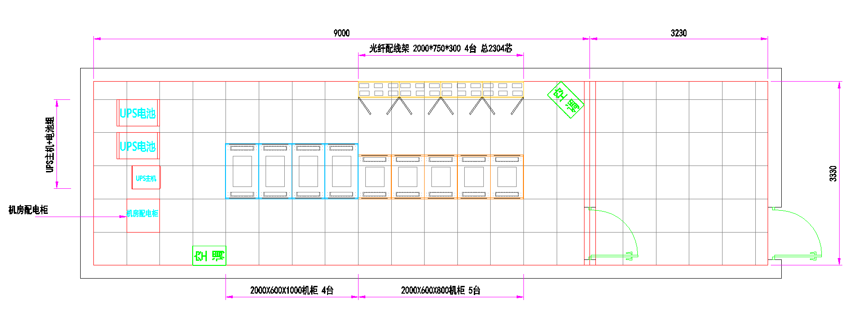
机房配置如下：
光纤配线架 2000*750*300 4台 靠墙安装，每台容量576芯。合计2304芯。
设备机柜 2000*600*800 5台 供有线电视及数据设备安装使用
设备机柜 2000*600*1000 4台 供公安监控设备及数据设备安装使用
配电柜：1台，容量为380V 100A。内部分配为设备供电及动力供电，设置发电机切换装置
UPS：配置1套20KVUPS 及32节电池
5HP空调：2部 为机房专用空调，制冷量为12.5KW。
机房装修：
顶部铝扣板吊顶，墙面乳胶漆处理，地面铺设静电地板，高度200mm，机房净空≥2.6米，中间隔断采用机房专用轻钢龙骨+彩钢板。装修示意图如下：
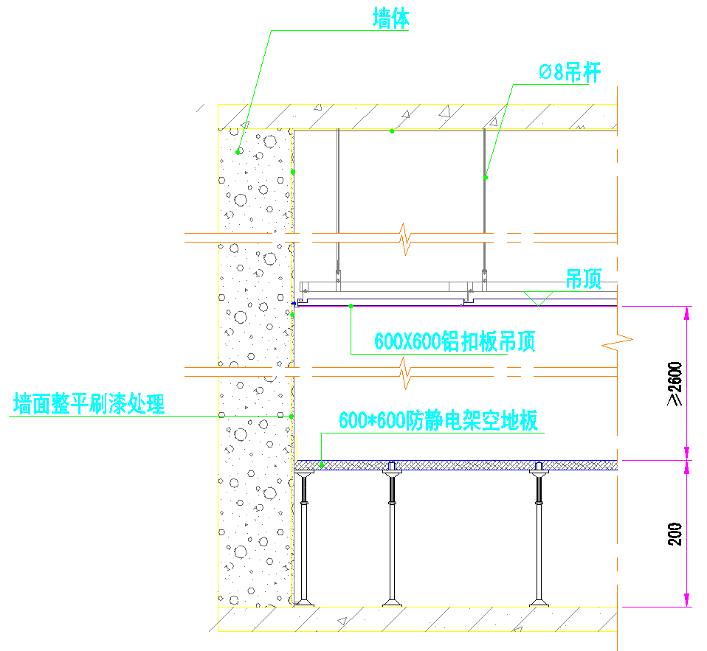
机房承重
考虑到机房为办公设计，承重未能满足机房标准。根据现场情况，在机房设备和UPS电池组下部设置应力扩散架底座。
配电系统
机房电源总输入：
机房电源总输入由大楼总配电箱敷设到机房，敷设电缆规格为铠装电缆YJV22-4X25+E16，引至大楼配电箱总输入开关上端。
机房配电：
配电柜：1台，容量为380V 100A。内部分配为设备供电及动力供电，设置发电机切换装置。UPS：配置1套20KVUPS 及32节电池。
机房配电箱技术参数：
机房总输入为2路100A/4P断路器，一路发电机一路为市电输入，经过手动切换后分配为6路：2路为UPS输入采用63A/3P断路器，2为UPS维修隔离开关，采用63A/4P断路器，（目前为1路UPS供电，1路市电供电，市电供电为预留UPS扩容）1路为机房空调使用，采用32A/3P断路器，预留1路32A/3P断路器。2套UPS输出为63A/3P断路器，分配为15路25A/2P输出，并预留1路32A/3P断路器
机房供电系统规划如下图：
空调系统
机房增加2台机房专用空调，制冷量为12.5KW满足设备使用。
接地系统
机房内部具有工作接地设施。无电源接地、无工艺接地。需按照规范进行配置。
消防系统
机房需配置七氟丙烷气体灭火装置，并配置有消防联动报警系统。
动环系统
原机房设置有动环系统。包括环境监测，配电监测，UPS监测，漏水监测，消防监测。机房改造可利用原有的动环监控系统。
项目清单
序号 | 项目名称 | 规格型号 | 技术参数 | 数量 | 单位 | 备注
一 | 机房设备
1 | 光纤配线架 | 750x300x2000mm |  | 4 | 台
2 | 光缆固定装置 | 6U |  | 4 | 套
3 | 设备机柜 | 600x800x2000mm |  | 5 | 台
4 | 设备机柜 | 600x1000x2000mm |  | 4 | 台
5 | 机柜应力扩散架 | 4#角钢 |  | 15 | 套
二 | 理线设备
1 | 3U储线器 |  |  | 5 | 台
2 | 1U理线架 |  |  | 20 | 个
3 | 扎线杆 | 不锈钢 |  | 50 | 个
三 | 桥架设备
1 | 光缆桥架 | 400X100 |  | 8 | 米
2 | 强电桥架 | 300X100 |  | 17 | 米
3 | 机柜顶部光纤桥架 | 200X100 | 定制 | 9 | 套
4 | 机柜顶部弱电光纤桥架 | 200X100 | 定制 | 9 | 套
5 | 配线架光纤桥架 | 200X100 | 定制 | 4 | 套
6 | 过渡桥架 | 300X100 |  | 4.5 | 米
7 | 下线口 |  |  | 60 | 套
8 | 桥架支撑件 |  |  | 12 | 套
9 | 安装附件 |  |  | 1 | 套
四 | 电源设备
1 | 机房配电柜 | 按照图纸设计要求 |  | 1 | 台
2 | 机房设备输入电缆 | ZR-YJV4X25+E | 铠装电缆 | 65 | 米
3 | UPS输入输出电缆 | ZR-YJV4X16+E |  | 10 | 米
4 | 机柜输入电缆 | ZR-YJV 3*4 |  | 280 | 米
5 | 机柜PDU | 20位国标插座 |  | 9 | 套
6 | UPS不间断电源 | 20KV |  | 1 | 台
7 | 电池 | 12V100AH |  | 32 | 节
8 | 电池连接线 | 2*35 |  | 10 | 米
9 | 电池箱 | 16节 |  | 2 | 套
10 | 电池开关箱 | 含电池开关 |  | 1 | 套
11 | 电源附件 |  |  | 1 | 批
五 | 接地设备
1 | 室外接地桩（甲方施工） | 含4根3M接地体，连接体 |  | 2 | 套 | 甲方施工
2 | 铠装铜质地线 | ZR-BVR 1*50mm2 |  | 120 | 米
3 | 等电位接地箱 |  |  | 2 | 个
4 | 铜质地线 | ZR-BVR 1*35mm2 |  | 5 | 米
5 | 铜质地线排条 | 30*3 |  | 24 | 米
6 | 铜质地线 | ZR-BVR 1*6mm2 |  | 13 | 米
7 | 接地附件 |  |  | 1 | 套
六 | 空调设备
1 | 机房精密空调 | 5HP，机房专用柜机 | 三相 | 2 | 台
2 | 铜管 |  |  | 10 | 米
3 | 电源线 | YJV-5X6 |  | 55 | 米
4 | 室外机平台 |  |  | 2 | 套
5 | 安装附件 |  |  | 1 | 套
七 | 机房装修
1 | 拆除原隔断 |  |  | 28 | 平米
2 | 拆除原吊顶 |  |  | 45 | 平米
3 | 墙面处理 | 找平，批腻子4遍打磨4次  乳胶漆两底三遍 |  | 132 | 平米
4 | 墙面轻钢龙骨 | 75 |  | 14 | 平米
5 | 防火保温棉 |  |  | 14 | 平米
6 | 机房专用彩钢板 |  |  | 28 | 平米
7 | 吊顶轻钢龙骨 |  |  | 45 | 平米
8 | 吊顶铝扣板 | 600x600x1.0 |  | 45 | 平米
9 | 地面混泥土找平 |  |  | 45 | 平米
10 | 地面防静电地漆 | 2遍 |  | 45 | 平米
11 | 静电地板铺设 |  |  | 45 | 平米
12 | 不锈钢踢脚线 |  |  | 32 | 米
13 | 甲级钢制防火门 | 2300X900 |  | 2 | 套
14 | 窗户防水 |  |  | 1 | 套
15 | 窗户贴膜 |  |  | 3 | 平米
16 | 预埋镀锌管道 | DN25 |  | 50 | 米
17 | 机房动力配电箱 | 10回路，含空开 |  | 1 | 套
18 | 格栅灯 600*600 | LED 3*8w |  | 14 | 套
19 | 2开86开关 |  |  | 4 | 套
20 | 墙面插座 | 250V 10A |  | 8 | 套
21 | 应急出口灯 |  |  | 2 | 套
22 | 电源线 | 2.5平方 |  | 500 | 米
23 | 电源线 | 4平方 |  | 80 | 米
24 | 镀锌钢管 | DN25 |  | 100 | 米
八 | 工程搬迁费 |  |  | 1 | 批
九 | 消防系统
一 | 柜式七氟丙烷气体灭火装置
1 | 柜式七氟丙烷气体灭火装置（单柜） | 90KG |  | 1 | 套
2 | 防护区标识牌 |  |  | 1 | 块
3 | 砖墙开孔 | 350×350 |  | 1 | 个
4 | 泄压装置（机械型，含外侧单百叶） | 350×350 |  | 1 | 个
5 | 七氟丙烷药剂 | HFC-227ea |  | 87 | kg
6 | 灭火装置调试90L |  |  | 1 | 个
二 | 消防报警系统
1 | 气体灭火控制器 |  |  | 1 | 只
2 | 烟感探测器 |  |  | 2 | 只
3 | 温感探测器 |  |  | 3 | 只
4 | 紧急启/停按钮 |  |  | 1 | 只
5 | 气体释放指示灯 |  |  | 1 | 只
6 | 声光警报器 |  |  | 2 | 只
7 | 单输入模块 |  |  | 2 | 只
8 | 单输入/输出模块 |  |  | 2 | 只
9 | 电线管敷设（明配） | KBG20 |  | 1 | 100m
10 | 管内穿线 | BVR1.5mm2 |  | 1.3 | 100m单线
11 | 管内穿线 | BVR2.5mm2 |  | 2 | 100m单线
12 | 管内穿线 | ZR-RVS2*1.5mm2 |  | 2 | 100m/束
13 | 金属软管 |  |  | 1.4 | 10m
14 | 接线盒 | 86H40 |  | 2 | 10个
15 | 钢管刷防火漆 |  |  | 1 | 10m2
16 | 自动报警系统装置调试 | 64点以下 |  | 1 | 系统

（五）清港机房
基本概况
机房属于广电站一楼，由1楼仓库改建为机房，属于普通办公用房。
装修情况：内部毛坯结构。
机房空间规划
根据机房现场情况与实际设备相结合，机房统一规划为以下布局：
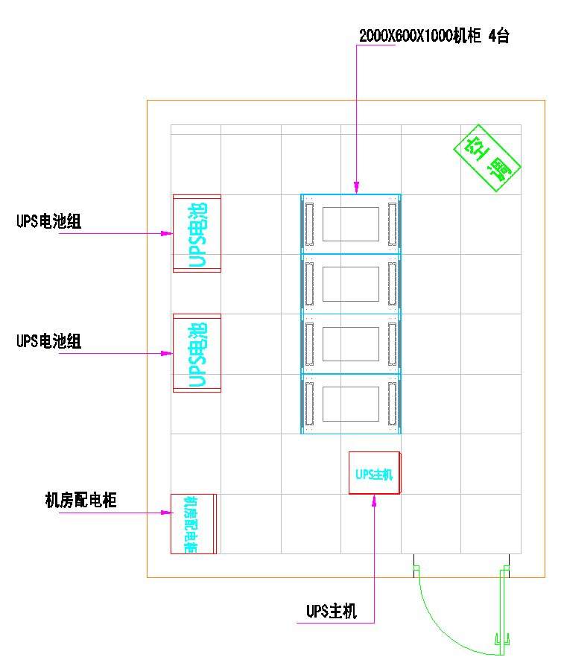
机房配置如下：
设备机柜 2000*600*1000 4台 供公安监控设备及数据设备安装使用
配电柜：1台，容量为380V 100A。内部分配为设备供电及动力供电，设置发电机切换装置
UPS：配置1套20KVUPS 及32节电池
5HP空调：1部 为机房专用空调，制冷量为12.5KW。
机房装修：
顶部铝扣板吊顶，墙面乳胶漆处理，地面铺设静电地板，高度250mm，机房净空≥2.6米。装修示意图如下：
机房承重
考虑到机房为办公设计，承重未能满足机房标准。根据现场情况，在机房设备和UPS电池组下部设置应力扩散架底座。
配电系统
机房电源总输入：
机房电源总输入通过供电局升级到≥30KV，由大楼总配电箱敷设到机房，敷设电缆规格为铠装电缆YJV22-4X25+E16。
机房配电：
配电柜：1台，容量为380V 100A。内部分配为设备供电及动力供电，设置发电机切换装置。UPS：配置1套20KVUPS 及32节电池。
机房配电箱技术参数：
机房总输入为2路100A/4P断路器，一路发电机一路为市电输入，经过手动切换后分配为6路：2路为UPS输入采用63A/3P断路器，2为UPS维修隔离开关，采用63A/4P断路器，（目前为1路UPS供电，1路市电供电，市电供电为预留UPS扩容）1路为机房空调使用，采用32A/3P断路器，预留1路32A/3P断路器。2套UPS输出为63A/3P断路器，分配为15路25A/2P输出，并预留1路32A/3P断路器
机房供电系统规划如下图：
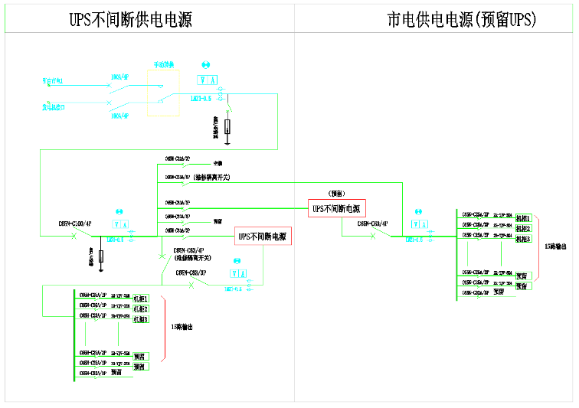
空调系统
机房增加1台机房专用空调，制冷量为12.5KW满足设备使用。
接地系统
机房内部具有工作接地设施。无电源接地、工艺接地待测量确认是否符合要求。
消防系统
机房需配置七氟丙烷气体灭火装置，并配置有消防联动报警系统。
动环系统
机房需增加1套环系统。包括环境监测，配电监测，UPS监测，漏水监测，消防监测。
项目清单
序号 | 项目名称 | 规格型号 | 技术参数 | 数量 | 单位 | 备注
一 | 机房设备
1 | 设备机柜 | 600x1000x2000mm |  | 4 | 台
2 | 机柜应力扩散架 | 4#角钢 |  | 6 | 套
二 | 理线设备
1 | 3U储线器 |  |  | 2 | 台
2 | 1U理线架 |  |  | 10 | 个
3 | 扎线杆 | 不锈钢 |  | 10 | 个
三 | 桥架设备
1 | 强电桥架 | 300X100 |  | 7 | 米
2 | 机柜顶部光纤桥架 | 200X100 | 定制 | 4 | 套
3 | 机柜顶部弱电光纤桥架 | 200X100 | 定制 | 4 | 套
4 | 下线口 |  |  | 8 | 套
5 | 安装附件 |  |  | 1 | 套
四 | 电源设备
1 | 机房配电箱 | 按照图纸设计要求 |  | 1 | 台
2 | 机房设备输入电缆 | ZR-YJV4X25+E | 铠装电缆 | 20 | 米 | 原配电需扩容预估长度
3 | UPS输入输出电缆 | ZR-YJV4X16+E |  | 10 | 米
4 | 机柜输入电缆 | ZR-YJV 3*4 |  | 60 | 米
5 | 机柜PDU | 20位国标插座 |  | 4 | 套
6 | UPS不间断电源 | 20KV |  | 1 | 台
7 | 电池 | 12V100AH |  | 32 | 节
8 | 电池连接线 | 2*35 |  | 10 | 米
9 | 电池箱 | 16节 |  | 2 | 套
10 | 电池开关箱 | 含电池开关 |  | 1 | 套
11 | 电源附件 |  |  | 1 | 批
五 | 接地设备
1 | 室外接地桩（甲方施工） | 含4根3M接地体，连接体 |  | 2 | 套 | 甲方施工
2 | 铠装铜质地线 | ZR-BVR 1*50mm2 |  | 35 | 米
3 | 等电位接地箱 |  |  | 2 | 个
4 | 铜质地线 | ZR-BVR 1*35mm2 |  | 5 | 米
5 | 铜质地线排条 | 30*3 |  | 6 | 米
6 | 铜质地线 | ZR-BVR 1*6mm2 |  | 4 | 米
7 | 接地附件 |  |  | 1 | 套
六 | 空调设备
1 | 机房精密空调 | 5HP，机房专用柜机 | 三相 | 1 | 台
2 | 铜管 |  |  | 5 | 米
3 | 电源线 | YJV-5X6 |  | 20 | 米
4 | 室外机平台 |  |  | 1 | 套
5 | 安装附件 |  |  | 1 | 套
七 | 机房装修
1 | 墙面处理 | 找平，批腻子4遍打磨4次  乳胶漆两底三遍 |  | 44 | 平米
2 | 砌墙 | 空心隔音砖 |  | 4.2 | 平米
3 | 吊顶轻钢龙骨 |  |  | 16 | 平米
4 | 吊顶铝扣板 | 600x600x1.0 |  | 16 | 平米
5 | 地面混泥土找平 |  |  | 16 | 平米
6 | 地面防静电地漆 | 2遍 |  | 16 | 平米
7 | 静电地板铺设 |  |  | 16 | 平米
8 | 不锈钢踢脚线 |  |  | 16 | 米
9 | 甲级钢制防火门 | 2300X900 |  | 1 | 套
10 | 门窗户防水 |  |  | 1 | 套
11 | 窗户贴膜 |  |  | 6 | 平米
12 | 预埋镀锌管道 | DN25 |  | 50 | 米
13 | 机房动力配电箱 | 6回路，含空开 |  | 1 | 套
14 | 格栅灯 600*600 | LED 3*8w |  | 4 | 套
15 | 2开86开关 |  |  | 1 | 套
16 | 墙面插座 | 250V 10A |  | 2 | 套
17 | 应急出口灯 |  |  | 1 | 套
18 | 电源线 | 2.5平方 |  | 100 | 米
19 | 电源线 | 4平方 |  | 40 | 米
20 | 镀锌钢管 | DN25 |  | 30 | 米
八 | 环境动力监控
 | 采集设备
1 | 网络型数据采集机 |  |  | 1 | 套
2 | 传感器适配器(12V供电) |  |  | 1 | 套
3 | 声光警号 |  |  | 1 | 套
 | 图像监控
1 | 数字摄像机 | 1/3" CMOS，130万，阵列红外50米，6mm镜头，DC12V，IP66，背光补偿，数字宽动态，ROI ，支持128G micro SD卡，POE供电 |  | 2 | 套
2 | 网络硬盘录像机 | 4路输入 |  | 1 | 套
3 | 硬盘 | 8T |  | 1 | 套
 | 配电监控
1 | 配电柜监控 |  |  | 1 | 套
2 | 协议转换器 |  |  | 1 | 只
 | UPS监控
1 | UPS协议转换器 |  |  | 1 | 套
4 | UPS监控软件开发 (厂家提供监控协议) |  |  | 1 | 套
 | 环境监控
1 | 温度/湿度传感器（带显示） |  |  | 1 | 套
2 | 消防烟感 |  |  | 1 | 套
3 | 水浸传感器(含10米感应线) |  |  | 1 | 套
 | 传输设备
1 | 交换机 | 8口 |  | 1 | 套
2 | 综合线缆 |  |  | 1 | 套
3 | 附件 |  |  | 1 | 套
4 | 软件模块 |  |  | 1 | 套
九 | 消防系统
一 | 柜式七氟丙烷气体灭火装置
1 | 柜式七氟丙烷气体灭火装置（单柜） | 40KG |  | 1 | 套
2 | 防护区标识牌 |  |  | 1 | 块
3 | 砖墙开孔 | 350×350 |  | 1 | 个
4 | 泄压装置（机械型，含外侧单百叶） | 350×350 |  | 1 | 个
5 | 七氟丙烷药剂 | HFC-227ea |  | 40 | kg
6 | 灭火装置调试40L |  |  | 1 | 个
二 | 消防报警系统
1 | 气体灭火控制器 |  |  | 1 | 只
2 | 烟感探测器 |  |  | 2 | 只
3 | 温感探测器 |  |  | 3 | 只
4 | 紧急启/停按钮 |  |  | 1 | 只
5 | 气体释放指示灯 |  |  | 1 | 只
6 | 声光警报器 |  |  | 2 | 只
7 | 单输入模块 |  |  | 2 | 只
8 | 单输入/输出模块 |  |  | 2 | 只
9 | 电线管敷设（明配） | KBG20 |  | 1 | 100m
10 | 管内穿线 | BVR1.5mm2 |  | 1.3 | 100m单线
11 | 管内穿线 | BVR2.5mm2 |  | 2 | 100m单线
12 | 管内穿线 | ZR-RVS2*1.5mm2 |  | 2 | 100m/束
13 | 金属软管 |  |  | 1.4 | 10m
14 | 接线盒 | 86H40 |  | 2 | 10个
15 | 钢管刷防火漆 |  |  | 1 | 10m2
16 | 自动报警系统装置调试 | 64点以下 |  | 1 | 系统

（六）陈屿机房
基本概况
机房属于广电机房，属于普通办公用房，各设施比较新。
装修情况：微孔扣板吊顶，墙面乳胶漆，地面铺设静电地板，玻璃铝合金窗，防盗门。
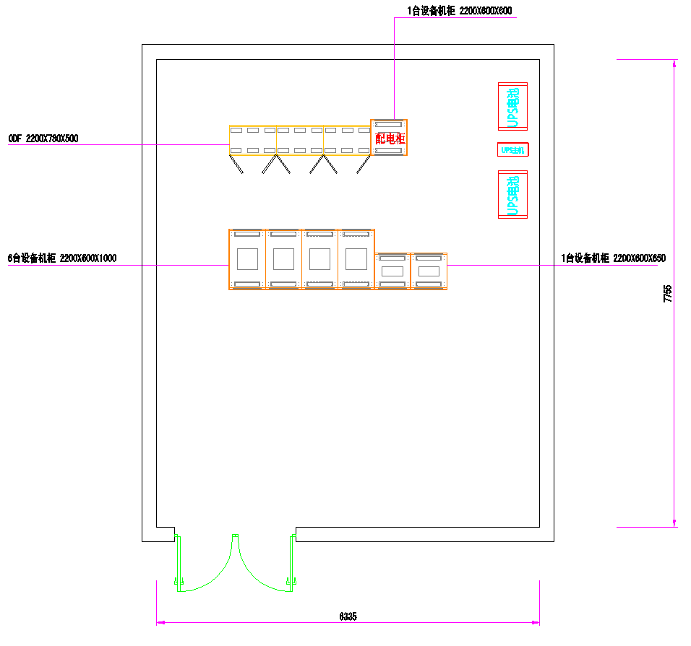
机房空间
根据设备初步状态该机房配置4台2200X600X1000设备机柜，供监控设备安装。机柜前后网孔门，后门双开门结构，内部配置2路20位国标PDU，1路市电供电，1路UPS供电。增加2台2200*780*500光纤配线架。并在走廊位置采用隔断独立做UPS电池机房，底部布设10号槽钢应力扩散架，并设置定时排氢风机，及空调。
新增加设备设施布局图如下：
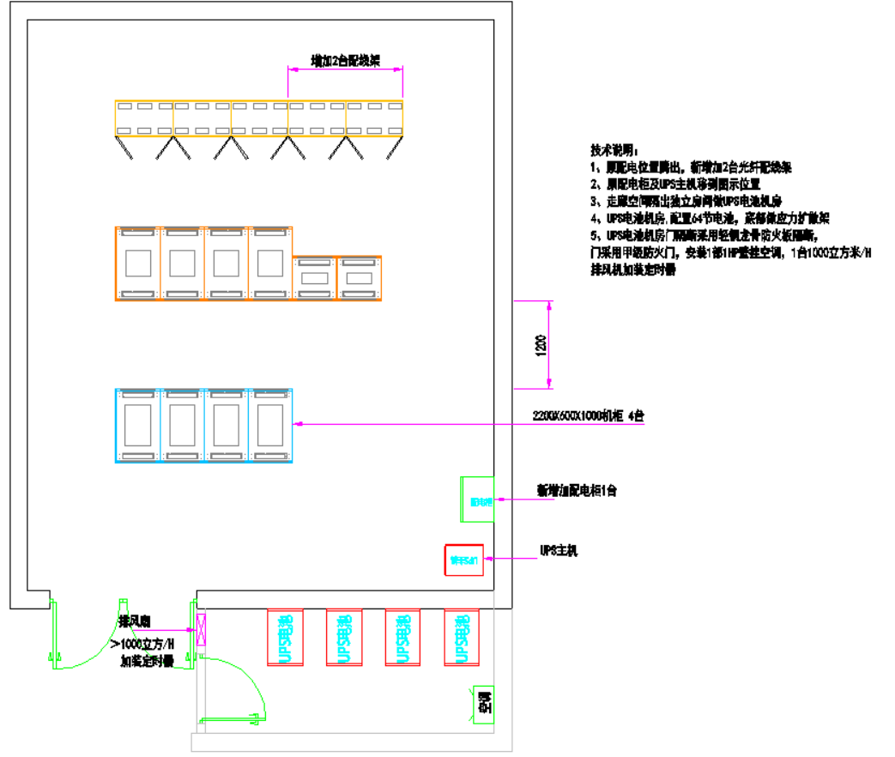
机房承重
考虑到机房为办公设计，承重未能满足机房标准。根据现场情况，在机房设备和UPS电池组下部设置应力扩散架底座。
配电系统
机房总输入：
大楼设置有机房总配电箱，输入电源为380v，三相四线制，断路器功率为160A，无电源接地。
机房内供电系统：
机房配电系统为市电输入100A/2P，具有发电机装置。配电输入电缆为3X6防水电缆，接触不良，发电机转换系统具有安全隐患。
配置6KV的UPS主机，1套16节电池。
供电模式为UPS单路供电。
根据公安监控设备情况，每台机柜约为3-4KW，机房设计需要功率为20KV，机房UPS更换1套功率为20KVUPS，配置32节电池。
对机房配电系统进行升级，输入电缆更换为4X25+1X16，机房配电柜升级为380V100A的容量，增加发电机切换装置，并将支路输出升级为双母线输出，达到设备双路供电，1路市电供电1路UPS供电。
机房新增加1套40KVA配电柜，20KVUPS。配置32节12V100AH电池。原配电柜及 UPS移至接入机房使用。
机房供电系统规划如下图：
空调系统
机房现有1台空调，满足现有设备使用。增加1台3HP机房专用空调
接地系统
机房内部具有工作接地设施。无电源接地、无工艺接地。需按照规范进行配置。
机房需要增加2套室外接地并引入机房
消防系统
机房需配置七氟丙烷气体灭火装置，并配置有消防联动报警系统。
动环系统
机房设置有动环系统。包括环境监测，配电监测，UPS监测，漏水监测，消防监测。
项目清单
序号 | 项目名称 | 规格型号 | 技术参数 | 数量 | 单位 | 备注
一 | 机房设备
1 | 设备机柜 | 600x1000x2200mm |  | 4 | 台
2 | 光纤配线架 | 2200*780*500 |  | 2 | 台
3 | 机柜应力扩散架 | 4#角钢 |  | 6 | 套
二 | 理线设备
1 | 1U理线架 |  |  | 10 | 个
2 | 扎线杆 | 不锈钢 |  | 10 | 个
三 | 桥架设备
1 | 机柜顶部光纤桥架 | 200X100 | 定制 | 4 | 套
2 | 机柜顶部弱电光纤桥架 | 200X100 | 定制 | 6 | 套
3 | 过渡桥架 | 300*100 |  | 3.5 | 米
4 | 安装附件 |  |  | 1 | 套
四 | 电源设备
1 | 机房配电柜改造 | 按照图纸设计要求 |  | 1 | 台
2 | 机房设备输入电缆 | ZR-YJV4X25+E | 铠装电缆 | 45 | 米
3 | UPS输入输出电缆 | ZR-YJV4X16+E |  | 10 | 米
4 | 机柜输入电缆 | ZR-YJV 3*4 |  | 80 | 米
5 | 机柜PDU | 20位国标插座 |  | 4 | 套
6 | UPS不间断电源 | 20KV |  | 1 | 台
7 | 电池 | 12V100AH |  | 32 | 节
8 | 电池连接线 | 2*35 |  | 10 | 米
9 | 电池架 | 32节 |  | 1 | 套
10 | 电池开关箱 | 含电池开关 |  | 1 | 套
11 | 电源附件 |  |  | 1 | 套
五 | 接地设备
1 | 室外接地桩 | 含4根3M接地体，连接体 |  | 2 | 套 | 甲方施工
2 | 铠装铜质地线 | ZR-BVR 1*50mm2 |  | 60 | 米
3 | 等电位接地箱 |  |  | 2 | 个
4 | 铜质地线 | ZR-BVR 1*35mm2 |  | 5 | 米
5 | 铜质地线排条 | 30*3 |  | 6 | 米
6 | 铜质地线 | ZR-BVR 1*6mm2 |  | 6 | 米
7 | 接地附件 |  |  | 1 | 套
六 | 空调设备
1 | 机房精密空调 | 5HP，机房专用柜机 | 三相 | 1 | 台
2 | 铜管 |  |  | 5 | 米
3 | 电源线 | YJV-5X6 |  | 20 | 米
4 | 室外机平台 |  |  | 1 | 套
5 | 安装附件 |  |  | 1 | 套
七 | UPS电池机房装修
1 | 墙面轻钢龙骨 | 75 |  | 6.8 | 平米
2 | 防火保温棉 |  |  | 6.8 | 平米
3 | 防火板 |  |  | 13.6 | 平米
4 | 甲级钢制防火门 | 2100X900 |  | 1 | 套
5 | 应急出口灯 |  |  | 1 | 套
6 | 电源线 | 2.5平方 |  | 15 | 米
7 | 电源线 | 4平方 |  | 9 | 米
8 | 格栅灯 600*600 | LED 3*8w | 1套为UPS供电 | 2 | 套
9 | 2开86开关 |  |  | 1 | 套
10 | 应力扩散架 |  |  | 1 | 套
11 | 空调 | 1HP |  | 1 | 台
12 | 排气扇 | 带定时装置 |  | 1 | 套
13 | 空调插座 |  |  | 2 | 套
14 | 辅材 |  |  | 1 | 套
15 | 电池搬迁 |  |  | 32 | 节
16 | 烟感系统 |  |  | 1 | 套
八 | 消防系统
一 | 柜式七氟丙烷气体灭火装置
1 | 柜式七氟丙烷气体灭火装置（单柜） | 40KG |  | 1 | 套
2 | 柜式七氟丙烷气体灭火装置（单柜） | 150KG |  | 1 | 套
3 | 防护区标识牌 |  |  | 2 | 块
4 | 砖墙开孔 | 350×350 |  | 2 | 个
5 | 泄压装置（机械型，含外侧单百叶） | 350×350 |  | 2 | 个
6 | 七氟丙烷药剂 | HFC-227ea |  | 169 | kg
8 | 灭火装置调试 40L |  |  | 1 | 个
9 | 灭火装置调试 150L |  |  | 1 | 个
二 | 消防报警系统
1 | 火灾报警控制器（联动型） | GST200(16点) |  | 1 | 台
3 | 气体灭火控制器 |  |  | 1 | 只
4 | 烟感探测器 |  |  | 3 | 只
5 | 温感探测器 |  |  | 5 | 只
6 | 紧急启/停按钮 |  |  | 2 | 只
7 | 气体释放指示灯 |  |  | 2 | 只
8 | 声光警报器 |  |  | 4 | 只
10 | 单输入模块 |  |  | 4 | 只
11 | 单输入/输出模块 |  |  | 4 | 只
12 | 电线管敷设（明配） | KBG20 |  | 1.1 | 100m
13 | 管内穿线 | BVR1.5mm2 |  | 1.8 | 100m单线
14 | 管内穿线 | BVR2.5mm2 |  | 2.1 | 100m单线
15 | 管内穿线 | ZR-RVS2*1.5mm2 |  | 2.1 | 100m/束
16 | 金属软管 |  |  | 2 | 10m
17 | 接线盒 | 86H40 |  | 3 | 10个
18 | 钢管刷防火漆 |  |  | 1.1 | 10m2
19 | 自动报警系统装置调试 | 64点以下 |  | 1 | 系统
三 | 消防装修
1 | 机房专用彩钢板 | 3000*1200*0.8 |  | 16 | 平米
2 | 轻钢龙骨 | 75*35*0.5cm |  | 16 | 平米
3 | 保温棉 | 50mm厚度 |  | 16 | 平米
4 | 铰链 | 配合维修窗使用 |  | 8 | 套
5 | 窗户防水 |  |  | 16 | 平米
6 | 窗户贴膜 | 深色 |  | 16 | 平米

（七）坎门机房
基本概况
机房属于新改造机房，属于普通办公用房，机房等待信号割接到新机柜中 。
装修情况：微孔铝扣板吊顶，墙面乳胶漆和彩钢板，地面铺设静电地板，玻璃窗贴膜密封处理，钢制甲级防火门。
机房空间
现有设施布局图如下：
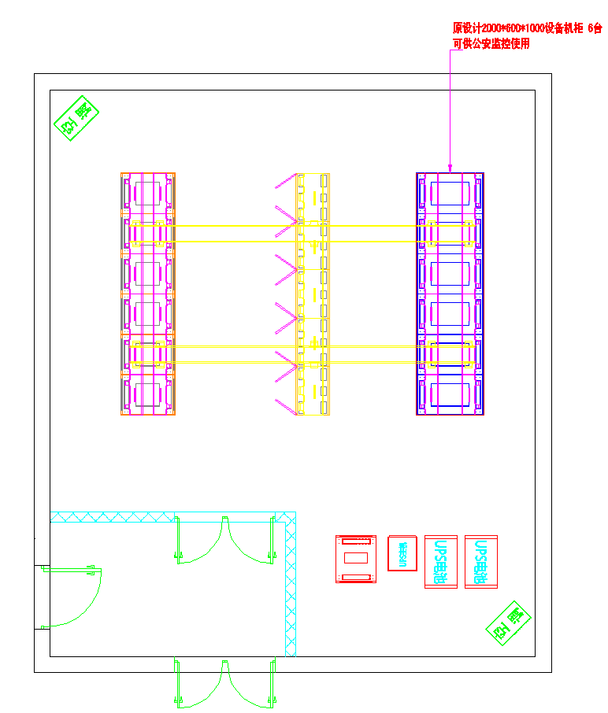
该机房原配置6台2000X600X1000设备机柜，可供公安监控设备安装，内部配置2路20位国标PDU，1路市电供电，1路UPS供电。
机房承重
考虑到机房为办公设计，承重未能满足机房标准。根据现场情况，在机房设备和UPS电池组下部设置应力扩散架底座。
整体机房应力扩散架布局：
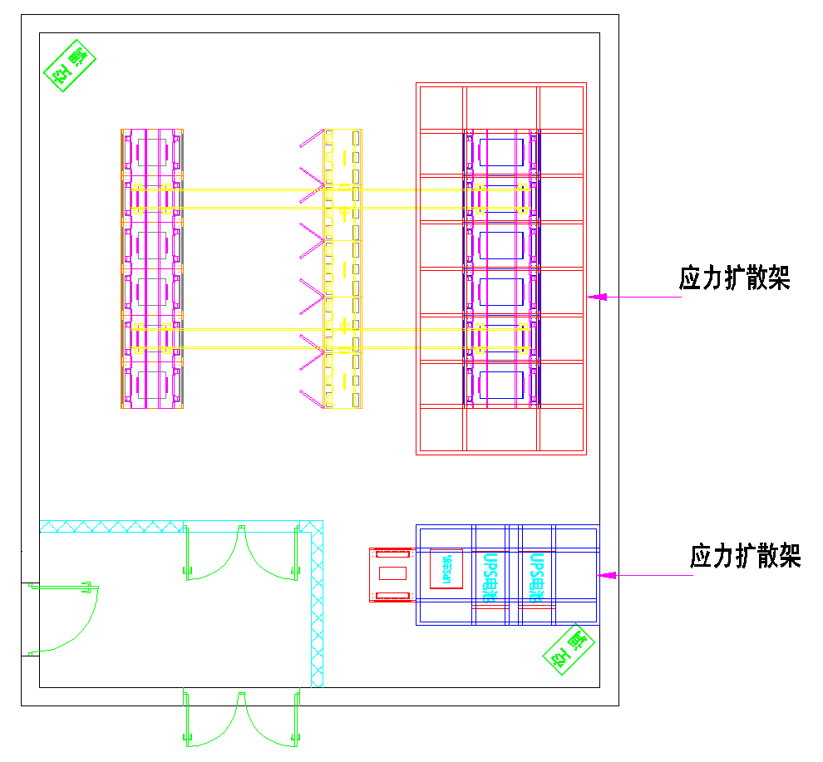
配电系统
机房现有条件：
大楼在楼梯口设置有机房总配电箱，输入电源为380V，三相四线制，容量：100A断路器，无电源接地。采用木箱结构，且有断路器老化情况。
将总输入配电箱进行更换，采用380V 100A容量，具有发电机切换装置，并按照原有线路进行分配。
规划系统图如下：
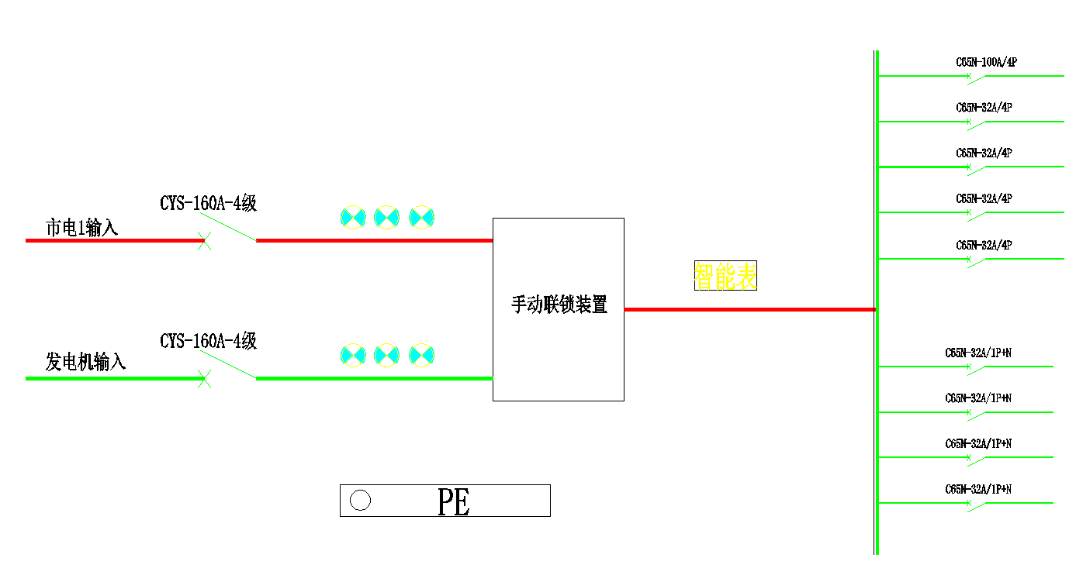
机房内配电系统为新增加配电柜，容量为380V 100A，具有60KVUPS负载能力，并具有双路供电输出。满足要求。
根据公安监控设备情况，约占用2台机柜，每台机柜约为3-4KW，机房设计需要功率为≥20KV。更换1套功率为0KVUPS，配置32节电池。
空调系统
机房现有2台空调，满足现有设备使用。其中1台运行不稳定，增加1台5HP机房专用空调
消防系统
机房需配置七氟丙烷气体灭火装置，并配置有消防联动报警系统。
动环系统
机房设置有动环系统。包括环境监测，配电监测，UPS监测，漏水监测，消防监测。
项目清单
序号 | 项目名称 | 规格型号 | 技术参数 | 数量 | 单位 | 备注
一 | 机房设备
1 | 机柜应力扩散架 | 4#角钢 |  | 8 | 套
二 | 电源设备
1 | 大楼总配电箱 | 按照图纸设计要求 |  | 1 | 台
11 | 电源附件 |  |  | 1 | 套
三 | 空调设备
1 | 机房精密空调 | 5HP，机房专用柜机 | 三相 | 1 | 台
2 | 铜管 |  |  | 5 | 米
3 | 电源线 | YJV-5X6 |  | 20 | 米
4 | 室外机平台 |  |  | 1 | 套
5 | 安装附件 |  |  | 1 | 套
 | 器材合计
四 | 消防系统
一 | 柜式七氟丙烷气体灭火装置
1 | 柜式七氟丙烷气体灭火装置（单柜） | 150KG |  | 1 | 套
2 | 防护区标识牌 |  |  | 1 | 块
3 | 砖墙开孔 | 350×350 |  | 1 | 个
4 | 泄压装置（机械型，含外侧单百叶） | 350×350 |  | 1 | 个
5 | 七氟丙烷药剂 | HFC-227ea |  | 135 | kg
6 | 灭火装置调试 120L |  |  | 1 | 个
二 | 消防报警系统
1 | 气体灭火控制器 |  |  | 1 | 只
2 | 烟感探测器 |  |  | 2 | 只
3 | 温感探测器 |  |  | 3 | 只
4 | 紧急启/停按钮 |  |  | 1 | 只
5 | 气体释放指示灯 |  |  | 1 | 只
6 | 声光警报器 |  |  | 2 | 只
7 | 单输入模块 |  |  | 2 | 只
8 | 单输入/输出模块 |  |  | 2 | 只
9 | 电线管敷设（明配） | KBG20 |  | 1 | 100m
10 | 管内穿线 | BVR1.5mm2 |  | 1。3 | 100m单线
11 | 管内穿线 | BVR2.5mm2 |  | 2 | 100m单线
12 | 管内穿线 | ZR-RVS2*1.5mm2 |  | 2 | 100m/束
13 | 金属软管 |  |  | 1。4 | 10m
14 | 接线盒 | 86H40 |  | 2 | 10个
15 | 钢管刷防火漆 |  |  | 1 | 10m2
16 | 自动报警系统装置调试 | 64点以下 |  | 1 | 系统
三 | 消防装修
1 | 机房专用彩钢板 | 3000*1200*0.8 |  | 6 | 平米
2 | 轻钢龙骨 | 75*35*0.5cm |  | 6 | 平米
3 | 保温棉 | 50mm厚度 |  | 6 | 平米
4 | 铰链 | 配合维修窗使用 |  | 4 | 套

（八）海山机房
基本概况
机房属于海山广电站一楼，属于普通办公用房。内部无扩容空间。
装修情况：内部毛坯结构。
机房空间规划
根据机房现场情况与实际设备相结合，将隔壁房间作为公安机房，统一规划为以下布局：
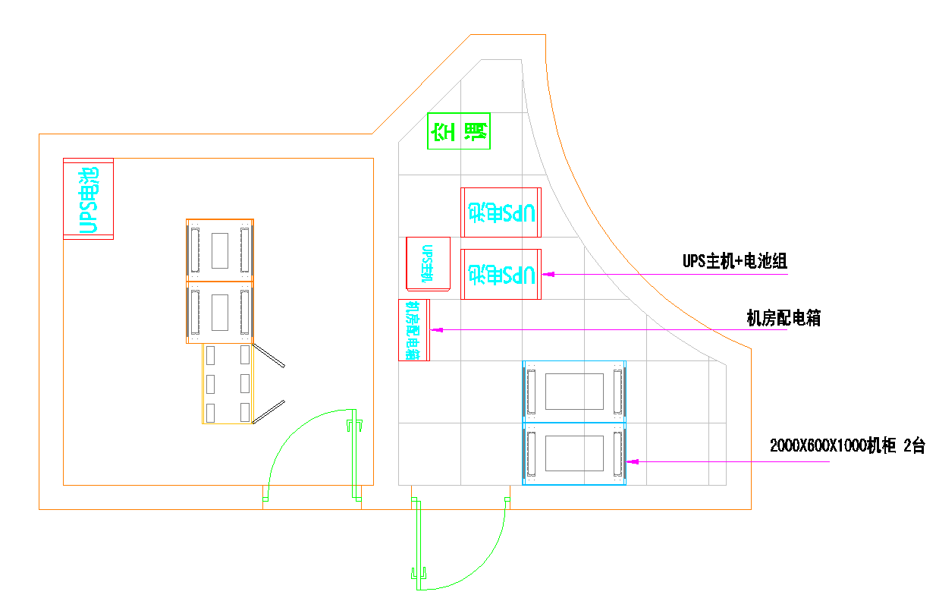
机房配置如下：
设备机柜 2000*600*1000 2台 供公安监控设备及数据设备安装使用
配电柜：1台，容量为220V 100A。内部分配为设备供电及动力供电，设置发电机切换装置
UPS：配置1套15KVUPS 及32节电池
3HP空调：1部 为机房专用空调，制冷量为12.5KW。
机房装修：
顶部铝扣板吊顶，墙面乳胶漆处理，地面铺设静电地板，高度250mm，机房净空≥2.6米。装修示意图如下：
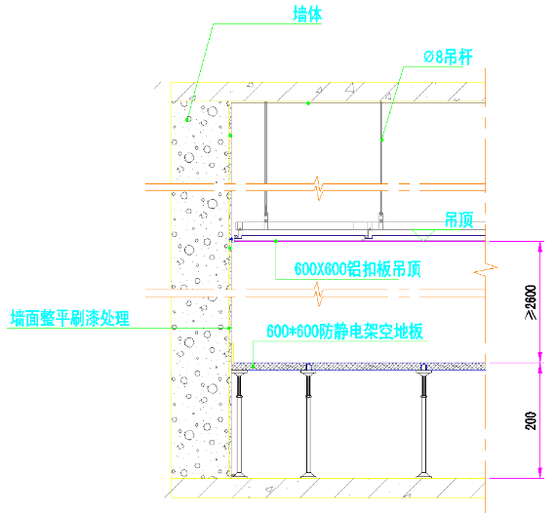
机房承重
考虑到机房为办公设计，承重未能满足机房标准。根据现场情况，在机房设备和UPS电池组下部设置应力扩散架底座。
配电系统
机房电源总输入：
机房电源总输入升级到≥20KV，由大楼总配电箱敷设到机房，敷设电缆规格为铠装电缆YJV22-3X25。
机房配电：
配电箱：1台，容量为220V 100A。内部分配为设备供电及动力供电，设置发电机切换装置。UPS：配置1套15KVUPS 及32节电池。
机房配电箱技术参数：
机房总输入为2路100A/2P断路器，一路发电机一路为市电输入，经过手动切换后分配为6路：2路为UPS输入采用63A/2P断路器，2为UPS维修隔离开关，采用63A/4P断路器，（目前为1路UPS供电，1路市电供电，市电供电为预留UPS扩容）1路为机房空调使用，采用32A/2P断路器，预留1路32A/2P断路器。分配为4路25A/2P输出，并预留1路。
机房供电系统规划如下图：
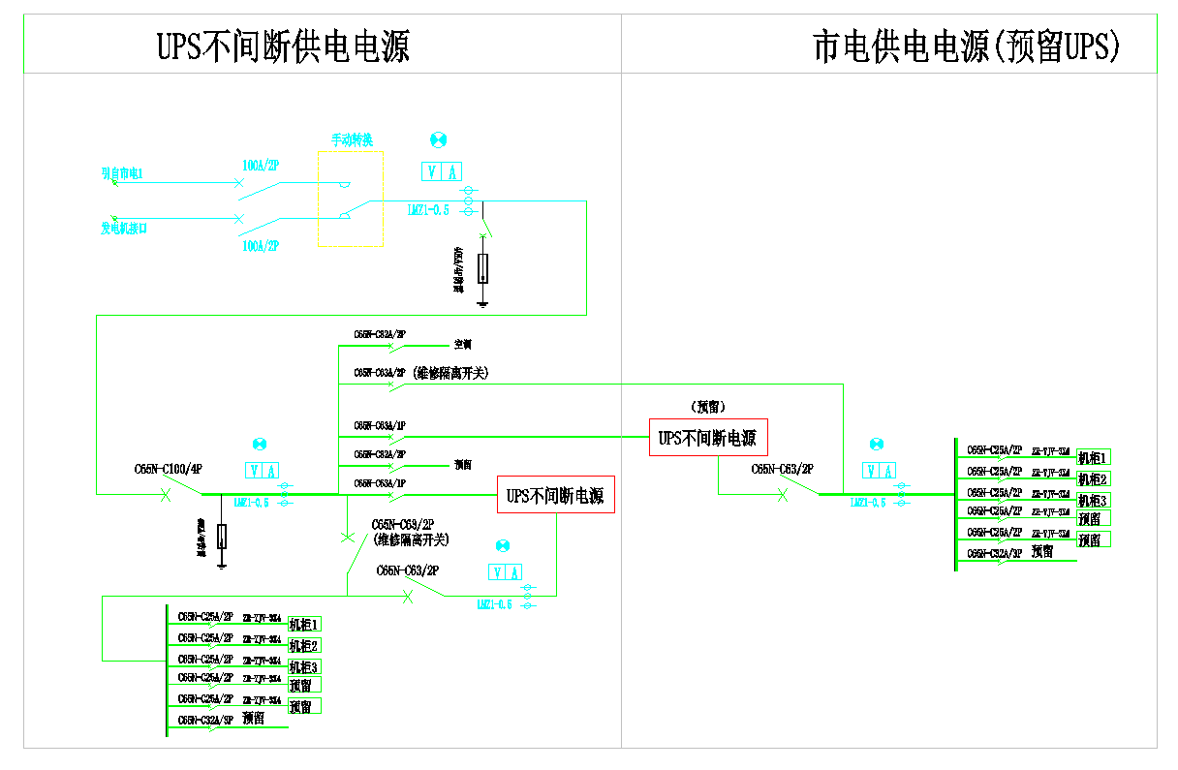
空调系统
机房增加1台机房专用空调，制冷量为7.5KW满足设备使用。
接地系统
机房内部具有工作接地设施。无电源接地、无工艺接地。需按照规范进行配置。
消防系统
机房需配置七氟丙烷气体灭火装置，并配置有消防联动报警系统。
动环系统
机房需增加1套环系统。包括环境监测，配电监测，UPS监测，漏水监测，消防监测。
项目清单
序号 | 项目名称 | 规格型号 | 技术参数 | 数量 | 单位 | 备注
一 | 机房设备
1 | 设备机柜 | 600x1000x2000mm |  | 2 | 台
2 | 机柜应力扩散架 | 4#角钢 |  | 4 | 套
二 | 理线设备
1 | 3U储线器 |  |  | 2 | 台
2 | 1U理线架 |  |  | 10 | 个
3 | 扎线杆 | 不锈钢 |  | 10 | 个
三 | 桥架设备
1 | 强电桥架 | 300X100 |  | 5 | 米
2 | 机柜顶部光纤桥架 | 200X100 | 定制 | 2 | 套
3 | 机柜顶部弱电光纤桥架 | 200X100 | 定制 | 2 | 套
4 | 下线口 |  |  | 8 | 套
5 | 安装附件 |  |  | 1 | 套
四 | 电源设备
1 | 机房配电箱 | 按照图纸设计要求 |  | 1 | 台
2 | 机房设备输入电缆 | ZR-YJV4X16+E | 铠装电缆 | 45 | 米 | 架空
3 | UPS输入输出电缆 | ZR-YJV3X16 |  | 10 | 米
4 | 机柜输入电缆 | ZR-YJV 3*4 |  | 20 | 米
5 | 机柜PDU | 20位国标插座 |  | 2 | 套
6 | UPS不间断电源 | 10KV |  | 1 | 台
7 | 电池 | 12V100AH |  | 32 | 节
8 | 电池连接线 | 2*35 |  | 10 | 米
9 | 电池箱 | 16节 |  | 2 | 套
10 | 电池开关箱 | 含电池开关 |  | 1 | 套
11 | 电源附件 |  |  | 1 | 批
五 | 接地设备
1 | 室外接地桩 | 含4根3M接地体，连接体 |  | 2 | 套 | 甲方  施工
2 | 铠装铜质地线 | ZR-BVR 1*50mm2 |  | 20 | 米
3 | 等电位接地箱 |  |  | 2 | 个
4 | 铜质地线 | ZR-BVR 1*35mm2 |  | 5 | 米
5 | 铜质地线排条 | 30*3 |  | 3 | 米
6 | 铜质地线 | ZR-BVR 1*6mm2 |  | 2 | 米
7 | 接地附件 |  |  | 1 | 套
六 | 空调设备
1 | 机房精密空调 | 3HP，机房专用柜机 | 三相 | 1 | 台
2 | 铜管 |  |  | 5 | 米
3 | 电源线 | YJV-5X6 |  | 20 | 米
4 | 室外机平台 |  |  | 1 | 套
5 | 安装附件 |  |  | 1 | 套
七 | 机房装修
1 | 墙面处理 | 找平，批腻子4遍打磨4次  乳胶漆两底三遍 |  | 40 | 平米
2 | 吊顶轻钢龙骨 |  |  | 12 | 平米
3 | 吊顶铝扣板 | 600x600x1.0 |  | 12 | 平米
4 | 地面混泥土找平 |  |  | 12 | 平米
5 | 地面防静电地漆 | 2遍 |  | 12 | 平米
6 | 静电地板铺设 |  |  | 12 | 平米
7 | 不锈钢踢脚线 |  |  | 14 | 米
8 | 甲级钢制防火门 | 2300X900 |  | 1 | 套
9 | 门窗户防水 |  |  | 1 | 套
10 | 窗户贴膜 |  |  | 20 | 平米
11 | 预埋镀锌管道 | DN25 |  | 20 | 米
12 | 机房动力配电箱 | 6回路，含空开 |  | 1 | 套
13 | 格栅灯 600*600 | LED 3*8w |  | 3 | 套
14 | 2开86开关 |  |  | 1 | 套
15 | 墙面插座 | 250V 10A |  | 2 | 套
16 | 应急出口灯 |  |  | 1 | 套
17 | 电源线 | 2.5平方 |  | 30 | 米
18 | 电源线 | 4平方 |  | 10 | 米
19 | 镀锌钢管 | DN25 |  | 20 | 米
八 | 环境动力监控
 | 采集设备
1 | 网络型数据采集机 |  |  | 1 | 套
2 | 传感器适配器(12V供电) |  |  | 1 | 套
3 | 声光警号 |  |  | 1 | 套
 | 图像监控
1 | 数字摄像机 | 1/3" CMOS，130万，阵列红外50米，6mm镜头，DC12V，IP66，背光补偿，数字宽动态，ROI ，支持128G micro SD卡，POE供电 |  | 2 | 套
2 | 网络硬盘录像机 | 4路输入 |  | 1 | 套
3 | 硬盘 | 8T |  | 1 | 套
 | 配电监控
1 | 配电柜监控 |  |  | 1 | 套
2 | 协议转换器 |  |  | 1 | 只
 | UPS监控
1 | UPS协议转换器 |  |  | 1 | 套
4 | UPS监控软件开发 (厂家提供监控协议) |  |  | 1 | 套
 | 环境监控
1 | 温度/湿度传感器（带显示） |  |  | 1 | 套
2 | 消防烟感 |  |  | 1 | 套
3 | 水浸传感器(含10米感应线) |  |  | 1 | 套
 | 传输设备
1 | 交换机 | 8口 |  | 1 | 套
2 | 综合线缆 |  |  | 1 | 套
3 | 附件 |  |  | 1 | 套
4 | 软件模块 |  |  | 1 | 套
九 | 消防系统
一 | 柜式七氟丙烷气体灭火装置
1 | 40KG |  | 1 | 1 | 套
2 | 防护区标识牌 |  |  | 1 | 块
3 | 砖墙开孔 | 350×350 |  | 1 | 个
4 | 泄压装置（机械型，含外侧单百叶） | 350×350 |  | 1 | 个
5 | 七氟丙烷药剂 | HFC-227ea |  | 30 | kg
6 | 灭火装置调试 40L |  |  | 1 | 个
二 | 消防报警系统
1 | 气体灭火控制器 |  |  | 1 | 只
2 | 烟感探测器 |  |  | 2 | 只
3 | 温感探测器 |  |  | 3 | 只
4 | 紧急启/停按钮 |  |  | 1 | 只
5 | 气体释放指示灯 |  |  | 1 | 只
6 | 声光警报器 |  |  | 2 | 只
7 | 单输入模块 |  |  | 2 | 只
8 | 单输入/输出模块 |  |  | 2 | 只
9 | 电线管敷设（明配） | KBG20 |  | 1 | 100m
10 | 管内穿线 | BVR1.5mm2 |  | 1。3 | 100m单线
11 | 管内穿线 | BVR2.5mm2 |  | 2 | 100m单线
12 | 管内穿线 | ZR-RVS2*1.5mm2 |  | 2 | 100m/束
13 | 金属软管 |  |  | 1。4 | 10m
14 | 接线盒 | 86H40 |  | 2 | 10个
15 | 钢管刷防火漆 |  |  | 1 | 10m2
16 | 自动报警系统装置调试 | 64点以下 |  | 1 | 系统
三 | 消防装修
1 | 机房专用彩钢板 | 3000*1200*0.8 |  | 8 | 平米
2 | 轻钢龙骨 | 75*35*0.5cm |  | 8 | 平米
3 | 保温棉 | 50mm厚度 |  | 8 | 平米
4 | 铰链 | 配合维修窗使用 |  | 4 | 套
5 | 甲级钢制防火门 | 2300X900 |  | 1 | 套

（九）新大楼地下室机房
基本概况
该机房位于新广电大楼地下室，空间较大。
装修情况：无吊顶，墙面乳胶漆，地面铺设静电地板，防火门。
机房空间规划
根据机房现场情况，考虑到机房独立性，安全性，并可开展多种业务特点，机房采用封闭式模块化机房方式进行建设，并可达到绿色环保的效果，规划为以下布局：
机房配置如下：
双面光纤配线架 2000*900*800 4台 每台容量1152芯。合计4608芯。
设备机柜 2000*600*1200 5台 供有线电视、公安监控设备及数据设备安装使用
配电柜：1台，容量为380V 100A。内部分配为设备供电及动力供电，设置发电机切换装置
UPS：配置1套20KVUPS 及32节电池
列间空调：1部 为机房专用空调，制冷量为＞15KW。
配电系统
机房电源总输入：
机房电源总输入2路市电，容量为380V 100A，并具有双电源切换功能。
机房配电：
配电柜：1台，容量为380V 100A。
机房配电柜技术参数：
机房总输入为2路100A/4P断路器，一路UPS输入一路为市电输入，（目前为1路UPS供电，1路市电供电，市电供电为预留UPS扩容）1路为机房空调使用，分配各为15路25A/2P输出，并预留1路32A/3P断路器
空调系统
机房增加1台机房专用列间空调，外形尺寸为2000*300*1200，制冷量为＞15KW满足设备使用。
接地系统
机房内部具有工作接地设施。
机房内部接地：
主要设备接地系统采用“法拉地笼”接地法
1、对机房内强、弱电桥架、网络设备及服务器机柜等外壳采用BVR6mm²连至就近等电位均压环。
2、对机房内强、弱电桥架采用铜编织带做自身连接及每隔2米连至就近等电位铜排。
消防系统
机房配置有消防报警系统。并配置了七氟丙烷灭火设施。
动环系统
机房需增加动环系统。包括环境监测，配电监测，UPS监测，漏水监测，消防监测。
项目清单
序号 | 项目名称 | 规格型号 | 技术参数 | 数量 | 单位 | 备注
一 | 模块化机房
1 | 服务器机柜 | 600x1200x2000mm |  | 5 | 台
2 | 双面高密度光纤配线架 | 900*800*2000，每台容量1152芯 |  | 4 | 台
3 | 嵌入式平移玻璃门 | 三层全包覆结构，嵌入式平移玻璃门，10mm钢化玻璃带不绣钢双向把手，含端门密封毛刷，中间磁吸竖装密封条。1200mm*2200mm。含电动感应门 |  | 2 | 套
4 | 普通天窗 | 300mm*1200mm，含5mm钢化玻璃 |  | 2 | 套
5 | 活动天窗 | 600mm*1200mm，含5mm钢化玻璃、电磁铁 |  | 5 | 套
6 | 固定龙骨 | 600mm*200mm |  | 10 | 套
7 | 活动天窗试验按钮 | 一个通道配一个及按钮保护套一个 |  | 2 | 个
8 | 消防电源控制箱 | 消防天窗用电源 |  | 1 | 个
9 | 声光报警器1 |  |  | 1 | 个
10 | 刷卡密码门禁系统(带远程解锁功能) | MU-AP100T-IC，含电磁锁等配件 |  | 2 | 套
11 | 列头配电柜 | 按照图纸设计要求 |  | 1 | 台
12 | 列间精密空调 | ＞15KW制冷量，含管道\辅材 |  | 1 | 台
13 | 铜管 |  |  | 30 | 米
14 | 电源线 | YJV-5X6 |  | 40 | 米
15 | 室外机平台 |  |  | 1 | 套
16 | 空调安装附件 |  |  | 1 | 套
17 | 安装附件 |  |  | 1 | 套
二 | 理线设备
1 | 3U储线器 |  |  | 2 | 台
2 | 1U理线架 |  |  | 30 | 个
3 | 扎线杆 | 不锈钢 |  | 50 | 个
4 | 直熔柜 | 1152芯容量 |  | 1 | 台
三 | 桥架设备
1 | 光缆桥架 | 400X100 |  | 40 | 米
2 | 强电桥架 | 300X100 |  | 15 | 米
3 | 机柜顶部光纤桥架 | 200X100 | 定制 | 6 | 套
4 | 机柜顶部弱电光纤桥架 | 200X100 | 定制 | 6 | 套
5 | 配线架光纤桥架 | 200X100 | 定制 | 4 | 套
6 | 过渡桥架 | 300X100 |  | 4.5 | 米
7 | 下线口 |  |  | 60 | 套
8 | 桥架支撑件 |  |  | 12 | 套
9 | 安装附件 |  |  | 1 | 套
四 | 电源设备
1 | 配电柜输入电缆 | ZR-YJV 4*25+1*16 |  | 40 | 米
2 | UPS输入输出电缆 | ZR-YJV4X16+E |  | 10 | 米
3 | 机柜输入电缆 | ZR-YJV 3*4 |  | 60 | 米
4 | 机柜PDU | 20位国标插座 |  | 5 | 套
5 | UPS不间断电源 | 20KV |  | 1 | 台
6 | 电池 | 12V100AH |  | 32 | 节
8 | 电池连接线 | 2*35 |  | 10 | 米
9 | 电池箱 | 16节 |  | 2 | 套
10 | 电池开关箱 | 含电池开关 |  | 1 | 套
11 | 电源附件 |  |  | 1 | 套
五 | 接地设备
1 | 等电位接地箱 |  |  | 1 | 个
2 | 铜质地线 | ZR-BVR 1*35mm2 |  | 3 | 米
3 | 铜质地线排条 | 30*3 |  | 12 | 米
4 | 铜质地线 | ZR-BVR 1*6mm2 |  | 12 | 米
5 | 接地附件 |  |  | 1 | 套
六 | 机房装修
1 | 隔断护栏 |  |  | 18 | 米
七 | 环境动力监控
 | 采集设备
1 | 网络型数据采集机 |  |  | 1 | 套
2 | 传感器适配器(12V供电) |  |  | 1 | 套
3 | 声光警号 |  |  | 1 | 套
 | 图像监控
1 | 数字摄像机 | 1/3" CMOS，130万，阵列红外50米，6mm镜头，DC12V，IP66，背光补偿，数字宽动态，ROI ，支持128G micro SD卡，POE供电 |  | 2 | 套
2 | 网络硬盘录像机 | 4路输入 |  | 1 | 套
3 | 硬盘 | 8T |  | 1 | 套
 | 配电监控
1 | 配电柜监控 |  |  | 1 | 套
2 | 协议转换器 |  |  | 1 | 只
 | UPS监控
1 | UPS协议转换器 |  |  | 1 | 套
4 | UPS监控软件开发 (厂家提供监控协议) |  |  | 1 | 套
 | 环境监控
1 | 温度/湿度传感器（带显示） |  |  | 2 | 套
2 | 消防烟感 |  |  | 2 | 套
3 | 水浸传感器(含10米感应线) |  |  | 1 | 套
 | 传输设备
1 | 交换机 | 8口 |  | 1 | 套
2 | 综合线缆 |  |  | 1 | 套
3 | 附件 |  |  | 1 | 套
4 | 软件模块 |  |  | 1 | 套

六、主要产品技术参数

设备机柜：
1、工作环境
工作温度： 5℃ — +40℃
储存温度：-25℃ — +55℃
相对湿度：≤85%(+30℃)
大气压力：70-106kPa
2、外观与结构
机柜规格为2000/2200 mm(高度)*600mm(宽度)* 800/1000mm(深度)。
机柜涂覆层颜色和外观和原机房一致，应表面光洁、色泽均匀、无流挂、无露底；金属件无毛刺、无锈蚀。
机柜门板、侧板平整，无扭曲、无变形，也不明显抖动；门板开孔均匀。
机柜标志应齐全、清晰、色泽均匀、耐久可靠。机柜正面和背面上方应设有用以标注序号的标签或位置，列头、列尾机柜朝外的侧板上应设有用以标注列号的位置。
机柜及其附属部件、涂覆层、标志、饰物等均应采用难燃或不燃材料。
机柜基本结构由框架、前后门、侧板、顶板、底板及相应定位、紧固件组成。机柜内部需设置安装立柱、L型支架、层板及进排风、供配电装置、接地装置、底座等。
柜体结构及其内部安装立柱、层板等组成部件应牢固并满足YD5059抗震要求。
装配应具有一致性和互换性，零部件应最大限度地采用标准件和通用件，紧固件无松动。外露和操作部位的零部件应光滑，无锐棱毛刺。
门和侧板为可拆卸式结构，门板插销连接，可快速拆卸，侧板使用搭扣固定，可快速布线，方便布线和并柜。门的开合转动灵活、锁定可靠、施工安装和维护方便；门的开启角应不小于110°。
前后门均应采用外开门方式，其中前门为单开门网孔门，后门为双开网孔门；前后门根据用户需要配置门锁，也可根据用户需要更换为独立门锁，门锁为可选配件。前门开孔区域面积比不小于80%，后门开孔区域面积比不小于70%，保证门板不变形。
机柜可以并列安装，随机应配有并柜连接件。
机柜内部应设置4根安装立柱，用于安装设备和固定层板。安装立柱能够前后移动调节。安装立柱的间距、孔距等机柜内部尺寸结构应满足GB/T 3047.2的要求。
层板深度应与机柜深度匹配，标准型层板承重≥100kg，加强型层板承重≥300kg。层板应便于安装和拆卸，其安装高度和前后位置可以调节。层板的固定方式可根据用户需求，使用螺丝或弹性插销、卡接部件等固定方式。
机柜采用上走线设计。顶板后部两侧设置各设置一进线孔，其内径（或矩形短边）应≥80mm，其边缘应作钝化处理，以免划伤线缆。进线孔位置应具有线缆固定装置。当进线孔较大时，应加设网罩，防止外物落入。当机柜采用封闭管道回风方式时，进线孔应能用密封圈密封。
机柜后部左侧设置一条侧边扎线板或走线槽，分别用于通信线缆和电源线的布放与绑扎；机柜配电单元设于后门右侧（从机柜后面看）。所有线缆管理件设置应合理、充分、方便操作。
3、材料
机柜框架采用优质冷轧钢板焊接组成组成，框架强度极高，整体承重大于1000KG。
柜体采用厚度2mm的冷轧钢板、设备快速安装立柱厚度2mm、机架安装梁厚度2mm、免工具快速安装、通风承重隔板厚度2mm、前后通风网孔门厚度1.5mm、侧门厚度1。5mm。
设计符合19英寸通用标准，符合ANSI/EIA RS-310-D、IEC297-2、DIN41491； PART1、DIN41494； PART7、 GB/T3047.2- 92标准；兼容ETSI标准。
4、机柜PDU要求
机柜应配置一整套可拆卸、可更换的固定式配电单元（PDU），用于机柜设备电源的引入、分配、保护、分合、接插（插座或端子）等。
配电单元推荐采用竖条形一体化结构，将配电、保护、接插集成在一起，且其正面可拆装，便于安装、更换接插模块和接插（接线）；也可采用将电源的引入、分配、保护部分与接插部分分开的分体结构，其中电源的引入、分配、保护部分置于设备顶部或底部的配电单元，而接插部分仍作竖条形单元结构。机柜内PDU安装位置为机柜后部一侧（电源线扎线板外侧）。
PDU负载功率大于5KW。
PDU需质保10年，质保期内免费更换，。
电源频率：50Hz。
PDU内插座与对应分路空开应有明显的标识方便维护；
机柜电源输入及各输出分路均应设置独立的过流、短路保护装置。
PDU内部采用铜排结构方式，输出模块与主铜排连接不得采用焊接结构；输出插座选用模块化标准件。
PDU安装在机柜后门右侧（从机柜后面看），并且插座面不得超出方孔条刻度面的固定孔，不得影响服务器电源插拔；
接线端子组应符合GB 14048.7和GB 14048.8的相关要求，选用带接线片（铜线铒）、扣板、接线腔等防止线头松散部件的螺纹型（螺栓型、柱式等）接线端子。相关要求包括：
——端子应能够与导线可靠导通，并紧固连接、不易松动，确保与导线间能够长期保持必须的接触压力。
——端子导电性能良好，耐机械应力（压力、扭力等）疲劳、耐磨损、耐锈蚀。
——端子与端子排的设计安全可靠、方便操作，能够较好地防止线头间相互触碰以及接线时由于零件（如垫圈、螺母等）跌落而造成事故。
——端子应有清晰、明显的标识；端子外应设安全盖板及明显标识，防止误操作及触电。
——端子接线部件（如螺栓、垫片、铜鼻等）应配置齐全。
——对于交流配电单元，各分路端子及所连电缆额定截面积均为4mm2；排列顺序从左至右依次为零（N）、相（L）、地（PE），也可上下设置或错行设置。
PDU插座应选用符合GB 1002和IEC规定的两极带接地单相插座，并满足下列要求：
——插座簧片应具有良好的导电性能和机械弹性，具有良好的耐疲劳、耐磨损、耐腐蚀性能（采用锡磷青铜材质）；单个插头从插座拔出所需最小力应≥30N，以防止插头在正常使用时自动脱落或因轻微碰撞而导致接触不良。
——插座应选用模块化标准件，方便拆装更换模块。
▲——每台机柜配置：18位国标10A五孔插座+2位国标16A五孔插座，共2套，左边PDU颜色为黑色，右边PDU颜色为白色，插孔顺序为上地（PE）、左零（N）、右相（L）。

配电柜：
性能参数：
绝缘电阻：配电设备中，各带电回路导体之间及任一导体与机壳（或地）之间的绝缘电阻≥10MΩ
抗电强度：AC2500V，50Hz，1min，不击穿，无飞弧
交流电源分配设备额定电压：380V或220V
断路器部分：按照配电系统图进行配置。配电柜内部断路器均采用施耐德、ABB、西门子等产品所有一次元器件的品牌统一。配电柜63A 及以下断路器全部采用微型断路器，63A 以上开关采用塑壳断路器。
防雷保护装置：内置施耐德、ABB、西门子等品牌C 或D 级防雷器件。
输出支路：按照配置，系统支持不断电进行扩容，所有扩容开关应可自动纳入监控系统。
所有输出开关全部配置菲尼克斯接线端子排，便于接线。
所有总路开关及支路开关都设置有指示灯，方便清晰明了观察到电源的通断情况
监控模块采用与主电源电路电气隔离的独立模块，可以实现故障时系统不断电热插拔维护。
内部主要器材具有正式国家质量计量认证报告、CE认证、CCC认证。
100A以上的塑壳断路器采用铜排连接，铜排的载流量均按照断路器最大容量进行配置并符合3C规范要求，零排的截面积和主母排一致，地排上的接线点不小于开关的数量。
配电柜壳体采用冷轧钢板制作，外形尺寸为2000X600X300或按照设计要求。
▲注：需以附件形式提供配电柜的3C认证证书

配电电缆：
- 机房的主进线电缆及机房内用电设备配电电缆、导线应采用阻燃型铜芯电缆、导线，其绝缘水平应符合GB 50217—94《电力工程电缆设计规范》中的有关规定。
- 电缆、导线截面的大小的选择应符合GB 50217—94《电力工程电缆设计规范》；电缆芯数的选择应满足机房内用电设备的需求。
- 配电线路的敷设应综合考虑线路抗干扰的能力。
- 配电回路的敷设采用金属桥架与金属钢管相结合的方式，计算机设备的配电线路与动力配电线路在敷设时应考虑减少电磁干扰措施。
- 应急照明及消防配电线路应按消防的有关规定处理。
- 配电线路的所有分支、接头处均按相关规范进行处理。
- 所有配电线路均作防鼠处理。
- 为防止漏电危及人身安全和防电磁干扰，所有金属必须全部可靠连成一体并可靠接地。
- 从主机房铺设电缆到每层弱电井作为交换机用电，每层独立一个回路，所有楼层弱电井照明用电从主机房接入，共采用一个回路。
- 所有电线电缆要选用阻燃的产品，推荐选用上海起帆，浙江中策，远东电缆品牌，线缆规格应按照配电系统图设计，所有配电线路采用阻燃电缆。

UPS系统：
UPS主机：
- 容量：20KVA，采用三进三出设计；
- 输入电压可变范围：190～277Vac：降额50%，277～480Vac：不降额；
- 输入频率变化范围：40～70Hz；
- 输入功率因数：≥0.99；
- 电池电压：±192VDC；
- 输出功率因数：0.9；
- 输出波形失真度：≤1%(阻性负载）；≤5%（非线性负载）；
- 系统效率：≥93%；▲以上参数需提供泰尔等相关检验报告；
- 主机支持两路不同的市电接入，提高系统的可靠性；
- 采用LCD+LED显示，具有远程通讯功能，需现场验证；
- UPS具有开关机保护功能，避免人员随意操作，提供详细的操作说明并在供货后进行演示；
- UPS电池节数可在范围内灵活设置，以保证在其中有单节电池故障时可以将故障电池单独取出，不会影响整组电池的工作，需提供详细的设置步骤说明。
- 建议品牌：艾默生（维帝）、施耐德、易事特、科士达等
UPS电池：
1、阀控密封式铅酸蓄电池12V-100AH；
2、蓄电池应采用镶嵌式内螺纹铜芯端子，确保无金属铅或铅合金外露。
3、蓄电池槽、盖应采用高强度ABS材料制造，并具有阻燃性，正常工作条件下不出现鼓胀或收缩变形。
4、为确保电池使用安全，蓄电池配套正负极端口绝缘盖。
5、建议品牌：松下、汤浅、阳光
UPS资质要求：通过泰尔、节能认证；
▲售后要求：为保证售后服务及时性，原厂商需在本市驻点，中标后需提供原厂三年质保函；

光纤配线架：
1、使用条件
工作温度：-5℃~+40℃
相对湿度：≤85%（+30℃时）
大气压力：70~106Kpa
贮运温度：-25℃～+55℃
2、外观与结构
机架结构应采用封闭式，满足双面操作的要求。
机架外形尺寸：
19英寸光纤配线架： 机架高度为2000/2200mm，深度500mm，宽度750/780 mm
机柜涂覆层颜色和外观和原机房一致
机械活动部分应转动灵活、插拔适度、锁定可靠、施工安装和维护方便。门为双开门，开启角度应不小于110°、间隙不大于2mm，可拆卸。前门为网孔门，外观与机柜一致。
结构应牢固，装配应有一致性和互换性，紧固件无松动。外露和操作部位的锐边倒圆半径不得小于2mm 。
引入光缆进入机架时，其弯曲半径应不小于光缆直径的15倍。应兼容带状光缆和束状及其他光缆。
光缆光纤穿过金属板孔及沿结构件锐边转弯时，应装保护套及衬垫。纤芯、尾纤无论处于何处弯曲时，其曲率半径应不小于45mm。上下都应有走线位。
涂覆层应表面光洁、色泽均匀、无流挂、无露底；金属件无毛刺锈蚀。
3、材料
光纤配线架材料采用冷轧钢板，厚度不小于1.5mm，表面喷涂处理，颜色为电信灰。
ODF所有的零件采用的材料应具有防腐性能，如该材料无防腐性能应有防腐处理：其物理、化学性能必须稳定，并与光缆护套和尾纤护套相容。为防止腐蚀和其他损害，所用防腐材料应与其他设备中所常用的材料相容。
内塑料安装件必须采用工程塑料，其燃烧性能应符合GB/T5169.7 1985标准中有关规定。
4、高压防护接地装置
机架高压防护接地装置与光缆中金属加强芯及金属护套相连，地线的截面积应大于6mm²。
机架高压防护接地装置与机架间绝缘，绝缘电阻不小于1000MΩ/500V（直流电）。
机架高压防护接地装置与机架间耐电压不小于3000V（直流电）/1min不击穿，无飞弧。
5、功能要求
1）光缆固定与保护功能
光缆引入能力不小于24根。应具统一的光缆引入区和固定、保护装置。该装置将光缆引入并固定在机架上，保护光缆及缆中纤芯不受损伤。光缆金属部分与机器绝缘，固定后的光缆金属护套及加强芯应可靠连接高压防护接地装置。
2）光纤终接功能
应具有光纤终接装置，该装置便于光缆纤芯及尾纤接续操作、施工、安装和维护。能固定和保护接头部位平直而不位移，避免外力影响，保证盘绕光缆纤芯、尾纤不受损伤。
3）光缆纤芯和尾纤的保护功能
光缆开剥后纤芯有保护装置并固定后引入光纤终接装置。
4）容量
容量应≥576芯以上，单元容量应≥72芯。光缆固定、保护、终接装置，在满容量范围内应能成套配置。

桥架系统：
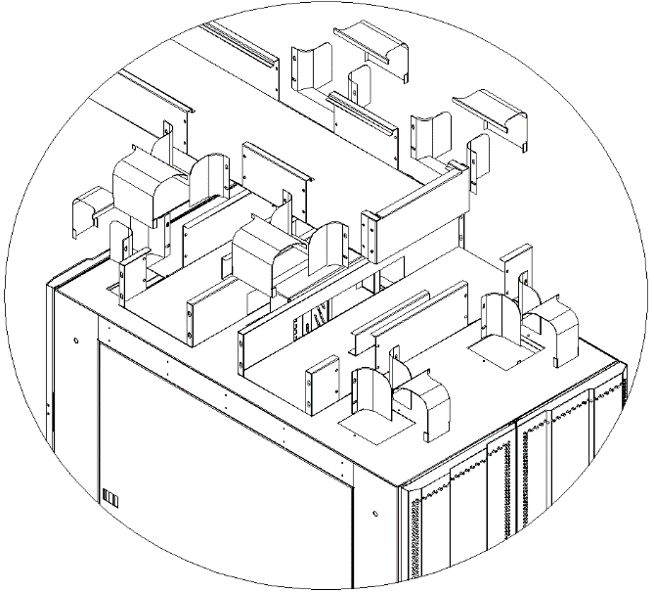
1、顶部弱电桥架用于实现机柜之间的弱电线缆走线连接，采用钣金带下线口结构，尺寸按照要求，不小于250X100。
2、桥架采用优质冷轧盖板加工成型，材料厚度≥1。2mm，表面喷涂处理，颜色为电信灰或其颜色与机房整体协调。
3、光、电缆间的交叉处应设计分层装置，使光纤和线缆不相互堆叠挤压。
4、中间应有隔板进行线缆分区管理。
5、桥架和机柜的连接处应设计有下线弯头，带盖，尺寸需与机柜配合，圆弧半径不能小于40mm，以保证线缆不会过度弯折。

接地系统：
室外接地桩：
1、在所选位置向下挖0.5m深的坑；
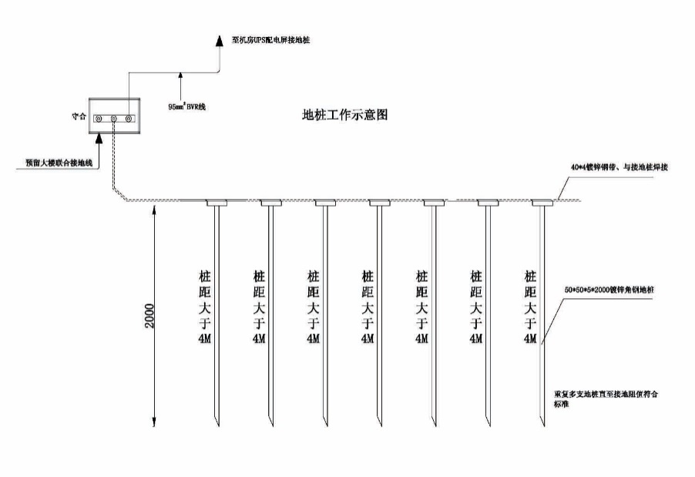
2、每组坑内打入4套2m长，下端尖形的50*50*5的镀锌角钢；
3、相邻接地体(一根)间距＞4m（如果现场不具备条件，间隔可不小于2米），离建筑物间距＞1.5m；
4、相邻接地体间用40×4mm镀锌扁钢连接；
5、打入接地体时到1.8m时止；
6、用40×4mm镀锌扁钢与接地体焊接与母线连接入机房；
如图：
材料 镀锌角钢 扁镀锌扁钢 辅助接地极 盐与木炭粉 母线
规格 50×50×5mm 40×4mm Φ20或Φ50 适量 25mm²×100m
此方案一般实测接地电阻≤1Ω。
室内接地系统：
在机房内离墙0.8米及设备设置一圈30×3铜排，组成均压环，铜排采用为M型做法；
主要设备接地系统采用“法拉地笼”接地法。
1、对机房内强、弱电桥架、网络设备及服务器机柜等外壳采用BVR6mm2连至就近等电位均压环。
2、对机房内强、弱电桥架采用铜编织带做自身连接及每隔2米连至就近等电位铜排。
机柜内设备与接地铜条采用BVR6mm2电线带每两块地板进行十字压接，最后接入等电位均压环上。

装修系统：
1、综合要求
（1）设计方案定位在以人为本的基础上，充分考虑人与环境、人与设备、设备与环境的亲和性、协调性，讲究绿色环保设计。
（2）遵循简洁、明快、大方的宗旨，强调规范性、标准性、实用性。
（3）着重考虑现代机房的整体效果，避免大面积的平淡感，采用条块元素构筑的吊顶和板块元素构筑的地面，互相呼应，展现机房的立体效果。
（4）装饰用材应选用节能环保、气密性好、不起尘、易清洁、变形小，具有防火、防潮性能；宜选用亚光材料，避免产生各种对人体有害的射线、气体和干扰光线(反射光、弦光等)。
2、墙面部分
墙面处理最适合的方法是直接对墙面进行基础处理后，喷涂以高级防水乳胶漆。
3、吊顶部分
（1）材料要求。天花面板要具有良好的强度和塑性，正常使用情况下，不会下凸变形，能够长期保持挺括、平整，面板易于剪切，收边方便，并有一定屏蔽作用。金属面板易于剪切，周边配有特制收边条，使整体更为美观。面板边为倒角边，拼接紧密。色调柔和，不产生眩光、防火、防潮、易清洁、吸音。全新暗龙骨，整齐大方，并对电磁干扰具有一定屏蔽作用。天花板经过严格测试，不易燃烧，且能够有效地阻止火势的传播，符合有关的建筑物防火条例和规定。
天花饰面要选用环保、防污、防腐、最为耐用的漆，并运用精湛的涂漆工艺，使漆层完全覆盖金属表面。漆面附着力要强，不仅耐弯曲、耐擦划、耐盐渍，而且可用温和清洗剂擦洗。长期使用，不出现色差现象。
（2）吊顶施工安装要求。
采用防火板+微孔铝扣板吊顶方案。
顶面预处理：仔细检查顶面，先对顶面进行平整处理，缝隙处进行防水油膏处理、抹灰处理，并净化刷漆三遍，确保顶面基础部分不起尘。再做保温处理。
天花屏蔽处理：根据建设屏蔽机房需要，在天花顶棚安装金属屏蔽网，同时与机房屏蔽网一起组成一个完整的屏蔽系统，具抗静电、抗干扰的作用。
安装天花上方的强弱电桥架和镀锌线槽，及各种空调管线、消防管路的敷设安装到位(须与其它工程子项目协调)。
安装铝质天花主吊杆及铺设天花的主、辅龙骨。采用优良的固定、承重龙骨。
所有线缆铺设完毕后，安装全铝喷塑微孔天花扣板及不锈钢天花边角线。
安装天花上方的灯具、风口及消防器材(与其它工程子项目协调)，并最终调平天花扣板。
天花上部的线槽及天花板部份都要接地。
技术要求
1、铝合金微孔方板
（1）颜色要求：典雅、明快、大方、庄重，色彩搭配柔和平顺。
（2）拼接无缝，易于清洁，经久耐用，单元组装简易，便于内层维护。
（3）铝合金微孔方板规格：600X600X1.2
（4）推荐品牌：蒲飞尔、欧陆、乐思龙，
4、隔断部分
（1）机房之间采用防火板隔断及砖墙隔断
隔断墙应具有一定的屏蔽、防静电、隔声、防火、隔潮、隔热和减少尘埃附着的能力。
防火板隔断墙采用轻钢龙骨+石膏板隔断墙，内敷保温棉。砖墙隔断采用多孔红砖进行砌筑。
所有材料应具有相应的耐火等级，使用不燃或难燃材料，具有气密性好、不起尘、防静电、变形小、易清洁等特点。
（2）对于不在机房空调通风区域均进行隔离密封处理，满足空调系统的通风要求及消防的要求。隔断墙下方活动地板至水泥地面的空间采用防火材料进行隔断，用于进出电缆的孔洞也用防火材料密封，达到机房有关防火规范的要求。
要求达到保温、隔热、隔音效果。
（3）隔断工程要根据建设要求安装或浇注圈梁和立柱。墙高大于4米时，应在墙高中部或门洞顶部设置一道与立柱连接的圈梁。墙长超过4米时，应在中部或间隔4米设立与墙体等宽的构造柱。
5、地面部分
铺设抗静电活动微边钢质地板，规格600*600*35mm，铺设高度为20-25cm。活动地板铺设时要支撑牢靠，接缝严密、间缝顺直、整体平整度好。同时要求安装静电泄漏系统，铺设静电泄漏地网，通过静电泄漏干线和机房安全保护地的接地端子封在一起，将静电泄漏掉。活动地板安装过程中，地板与墙面交界处，活动地板需精确切割下料。切割收边需封胶处理后安装。地板安装后，用铝塑板压边或安装不锈钢踢脚线装饰。在门口及窗户边沿需防水处理。地板下要做封闭处理。
地板技术要求：
招标产品为四周支撑式防静电全钢活动地板、通风地板和不锈钢踢脚线；机房采用微边钢质导静电地板。
防静电地板尺寸为600mm×600mm×35mm，尺寸公差应符合表1要求：
表1 地板尺寸公差及形位公差 单位：mm
边长公差 | 板厚公差 | 表面平面度 | 邻边垂直度
0 | ±0.3 | ≤0.6 | ≤0.3
-0.4
注：同一批地板板厚极限偏差0.3mm
地板技术参数详见附件表2。
序号 | 型号Type |  |  | 规格Size(mm) | 集中载荷Concentrated Load（挠度deflection=2mm） |  |  | 均布荷载（N/m2）Uniform Load | 极限荷载（N）Ultimate Limit Load | 横梁钢板厚度（mm） | 备注
序号 | 涂面 | International | 国际National Standard | 规格Size(mm) | Lb | N | Kg
1 | 2.0永久PVC导电 | FS1250 | HDG600 | 600*600*35 | ≧1250 | ≧5560 | ≧568 | ≧33000 | ≧16680 | ≧1.2
2 | 2.0永久PVC导电 | FS1250 | HDG600 | 600*600*35 | ≧1250 | ≧5560 | ≧568 | ≧33000 | ≧16680 | ≧1.2
活动地板电性能：
在室内温度（23±2）℃，相对湿度为45%RH-55%RH时，活动地板系统电阻为：导静电型R＜1.0×106，静电耗散型R=1.0×106Ω-1.0×1010Ω ；
防静电贴面板应采用PVC材料，贴面板耐磨性能应≤0.020g/cm2(1000r时)；
地板应组装精细，接缝整齐严密，粘接牢固，不开胶，板面覆盖层应柔光、耐污、不打滑、无明显可见的色差、起泡及疵点。金属表面防锈层牢固，采用镀锌处理的应有金属光泽、无疵点；采用喷塑处理的塑层应柔光、无明显可见的色差、起泡及疵点；
通风地板的通风率不小于40%。
防静电，耐污染，无放射，抗老化（使用寿命60年以上），承载能力强（均布载荷大于1000公斤/平米）。有相关防静电认证或有相关权威机构检测说明。
表面坚固耐磨，性能和安全性检测符合EEC106指导性标准。硬度达到莫氏7度。
防火性能按最高的防火标准设计和测试。
活动地板铺设时要支撑牢靠，接缝严密、间缝顺直、整体平整度好 。
6、强电系统：
（1）供配电电源
供电电源应满足下列要求：
频率：50HZ；
电压：交流380V／220V；
相数：三相五线制和单相三线制。
国家标准《计算站场地技术条件》对机房的供电要求见下表。
项目 | 主机房 | 动力机房
电压（V） | <±5 | -10~+7
频率变化（Hz） | <±0.2 | ±0.5
波形失真率（%） | <±5 | <±7
（2）电气装置
- 电气装置的安装应做到整齐、牢固、正确、标志明确、外观良好、内外清洁。
- 电气接线盒内无残留物、盖板整齐、严密、紧贴墙面或地面。
- 同类电气设备安装高度应相对一致。
- 吊顶内电气装置应安装在便于维修处。
- 特种源流配电装置应有明显标志，并注明频率、电压等。
- 电源盘、柜及其他电气装置的台座应与建筑楼地面牢靠固定。
- 空调和消防系统应有符合设计要求的连锁动作。
- 市电输出插座采用2极和3极组合10A插座，沿墙分布，每3米～5米距离安放1个。
（3）配线
- 干线与电源盘，柜应采用压接端子连接。
- 机房内的电源线、信号线和通讯线应分别铺设、排列整齐、捆扎固定、长度留有余量。
- 电源相线、中性线、保护接地线、直流工作地线、各种信号线和通讯线的颜色应各不相同，并按设计要求编号。
- 电缆电线连接应可靠，不得有扭绞，压扁和保护层断裂等现象。
- 地板下管线应与地面保持一定高度。
- 所有电气装置、导线通电运行2小时后的温升，不得超过允许值。
（4）电气照明
基本要求
- 使用准确度二级以上的照度计进行测量，测点距墙面1m，距活动地板0.8m。机房区域正常照明条件下照度要求≥400Lx ，事故照明机房区域≥5Lx，动力间≥150Lx。
- 吸顶灯具底座必须紧贴吊顶，与吊顶照明金属龙骨平行，不留缝隙。
- 嵌装灯具固定在吊顶板预留洞孔内专设的柜架上。
- 电源线穿钢管或金属软管，且留有余量，并通过绝缘垫圈进入灯具，不应贴近灯具外壳。钢管及金属软管均应可靠地接保护地。
- 成排安装的灯具和光带应平直、整齐。
- 所有灯具均为节能型LED
（5）照明配电系统设置
正常照明配电系统：
照明配电系统由总配电箱供电。灯具由总配电箱中的断路器、各房间区域安装于墙面上的翘板开关控制。
根据实际使用情况及GB50174-93《电子计算机机房设计规范》规定，在离地面0.8米处，主机房照度大于500LX，辅助机房区照度大于300LX。
应急照明配电系统：
在市电停电后，为保证能做存盘等紧急处理，机房及消防通道必须具备应急照明系统。设计考虑机房内设应急照明灯，通道及出口设疏散指示灯。应急照明为三管格栅灯的其中一管，市电故障时自动切换至应急照明电源供电。机房内应急照明的照度不低于30LX，疏散指示灯的照度大于5LX。应急照明电源取UPS电源。除此之外，另配置双头应急灯在市电故障时启动照明，保证在UPS供电的应急照明灯断电后仍然能提供应急照明。
（6）消防联动部分
当火灾发生时，感烟探测器报警后，火灾控制器发出火警预警声、光报警信号，但此时不启动灭火程序。当同一防护区的感温探测器与感烟探测器同时报警时，控制器发出声光报警信号。在手动或自动启动灭火程序喷淋前，总控制台发出指令，通知人员撤离，并发出联动控制信号，切断机房非消防用电设备的电源供电，如：空调机、排风机、照明等设备供电电源。上述设备供电与消防系统的联动过程，是采用电源配电柜内相关断路器的分离脱扣作远距离分断，配电柜内相关断路器均装有分离脱扣器和辅助接点。
机房内照明灯具推荐品牌：飞利浦、松下、雷士，欧普等同等品牌系列。
机房内开关推荐品牌：飞利浦飞逸系列、西门子灵逸系列、松下佳典系列等品牌系列。
机房内辅助插座推荐品牌：施耐德E8415/10US、松下WFH124、西门子灵动146等品牌系列。
4.5、其它要求
（1）机房进线电源采用单相三线制（220V）；
（2）机房内用电设备供电电源均为单相三线制（220V）；
（3）机房内用电需要进行三级防雷处理；
（4）机房用电设备、配电线路装设过流过载两段保护，同时配电系统各级之间有选择性地配合，配电以放射式向用电设备供电；
（5）机房配电系统所用线缆均为阻燃聚氯乙烯绝缘导线及阻燃交联电力电缆，敷设镀锌铁线槽SR及镀锌钢管SC及金属软管CP；

（九）冷通道封闭系统
1、外观与结构
冷通道上部顶盖应采用平顶结构，要求比机柜顶部高不低于300mm，顶盖总宽不超过1300mm，整体要求采用栅格设计，宽度方向均匀分布。
冷通道上部天窗应设计以下三种：固定型天窗、活动型天窗，功能型天窗。根据使用天窗类型，活动天窗开启后要求确保冷通道的净高大于2米或以上，不影响日常维护工作和维护人员安全。
冷通道应为单元模块式设计，安装机柜正面的顶部，每个单元均能独立安装，并能与相邻的单元连接。框架需与机柜水平支架以特殊连接孔连接，以增加整体稳固效果；除了起到加固通道本身，还需起到方便扩展的功能；以≧25mm栅格方式布置安装支架上的安装孔，万能组装。
列头与列尾间要求设置活动门，成一个密封的空间，让冷空气流有效地在进入设备。活动门应带有透光观察窗口，窗口材料必须符合GB15763.2-2005《建筑用安全玻璃》国家标准。观察窗口尺寸应满足日常巡检、维护需求。
冷通道的活动门必须设计为常闭状态，应安装隐藏式自动闭门装置。门均制有缓冲密闭装置，提供较好防护。要求双向安装推拉把手，开关门应有良好的手感，门与机架的密合度要求严密。
冷通道预置端口与机房消防整体联动，应根据不同形式的机房消防信号进行自动打开活动天窗及冷通道的活动门消除通道内险情。并提供测试开关，用于平时机房日常检查测试。同时，要求冷池机柜与列头配电柜、列头配线柜必须为同一品牌产品
冷通道所有单元组件应采用独具良好耐磨性、耐蚀性，精细加工，整体冲压成型，高可靠接触，单元开启寿命试验均在5000次以上，应安全耐用要求无松动现象，要求确保气流输出的密封性。
单条冷通道必须预留温湿度探头、烟感探头、摄像头的孔位安装，要求配置封板，不使用时封闭。
机房设计冷通道围闭区域包含列头配电柜、列头配线柜。要求通道门框设计与列头柜合，嵌入式设计，应不占用通道空间。要求达到整体美观，无凹凸并保证密封性能高。机柜与列头配电柜、列头配线柜必须有效连接固定。
冷通道各个金属部件均应接地，以实现整体接地，而且接地应通过接地铜带上的接地引出线接至机房的接地铜排上。冷通道两侧机柜要求面对面、背靠背方式：相邻二列机柜采用面对面、背靠背安装方式。冷通道柱子处处理，当冷通道两侧的机柜中间有柱子时，若柱子凹进机柜内，要求在垂直面柱子两侧（齐机柜正面）加装、隔墙；若柱子凸出机柜正面，要求在垂直面柱子与机柜之间加装隔墙。隔墙材质应为全钢板，隔墙龙骨应与冷通道其他相邻的龙骨整体固定。整体要求牢固、美观。
2、材料要求
冷通道所有零部件（通道天窗除外）应采用优质冷轧钢板，承重零部件（龙骨、支撑架等）所使用的材料厚度要求不少于2.5mm，其它材料厚度应 ≥1.5mm。冷通道门应与相邻的门框组件固定，应采用开合铰链联接。门框组件应具备藏线和走线功能，应安装急停控制装置。
天窗及观察窗口应使用不低于5mm厚度的附膜钢化玻璃，透光度必须达到90%以上。所使用的材料符合GB15763。2-2005《建筑用安全玻璃》标准，防止玻璃粉碎而造成对数据机房及维护人员的影响。所使用的信号线缆和电源线应符合YD/T 1173的要求，要求为绝缘阻燃耐火材质，电缆和母线绝缘层或外护套颜色应符合GB7947的相关要求。各零部件所有选用的材料应相容，所采用的非金属材料结构件必须具备阻燃性，其燃烧性能应符合：火焰高度20mm±2mm，施加火焰2次，每次30s，间隔10min，每次离火后的有焰燃烧时间不大于10s的要求。
3、表面质量要求
颜色：要求与机房机柜颜色一致，配合美观，应在机房灯光下无晕眩。表面应进行脱脂、酸洗、防锈磷化、纯水清洗、静电喷塑等处理，要求不脱漆、耐酸碱、耐溶剂、耐腐蚀、耐指纹不受手汗影响、附着力应100％附着、抗冲击，安全防护达到IP2X标准。
表面处理应采用高硬度粉沫静电喷涂和高温烤漆处理工艺，表层外观表面应光洁、色泽均匀、无露底、无流积、无起泡、无裂纹、无桔皮、金属件要求无毛刺和锈蚀、应防静电。焊缝要求整齐均匀，不允许有裂缝、咬边、豁口，烧穿等缺陷，焊缝不能出现外表物夹渣、气孔、焊瘤，凹坑等缺陷，焊后进行打磨，表面粗糙度符合行业相关标准。
4、冷通道密闭组件功能要求
冷通道密闭系统必须是在防止出现设备运行故障或设备工作环境及人为因素导致异常事件所设定出的主动式监测系统方案。应能受控消防中心信号控制并自动翻开，保证足够大的面积用于消防气体迅速喷入，要求同时打开声光报警器并通过中央控制单元通知现场工作人员处理。密闭系统应满足遏制气流功能要求，将冷、热气流完全隔离。首、末两端通道门应常闭设计，天窗、骨架等密闭组件无明显的缝隙，骨架须具备理线、藏线功能，密闭系统所有敷设的线缆不能外露。供电单元要求是可独立工作的智能设备，应达到通过磁吸供电实现天窗固定。受控于信号联动，要求实现自动翻开顶盖功能。同时，也可以通过手动强制停止装置打开天窗。所有天窗应设计免工具快速安装或拆卸，满足日常维护和更换。
冷通道气密性能需满足GB/T7106-2008中规定的7级。
5、电气防护性能
绝缘电阻各带电回路(该回路不直接接地)对地和冷通道地之间，绝缘电阻≥10MΩ（500V兆欧表测量1min后读数）。绝缘强度各带电回路对地（或柜体）以及两个非电气连接的带电回路之间，应能承受2500V、50Hz正弦试验电压1min，不出现击穿或飞弧现象，漏电流≤10mA。防护等级在正常使用条件下，机柜内电气部分防护等级应不低于IP2X。
6、冷通道密闭组件主要技术性能参数
（1）通道活动门
通道两端采用自动水平双开有框玻璃门（预留加装门禁系统），玻璃材料为附膜钢化玻璃，厚度不低于10mm，透光度必须达到90%以上。所使用的材料必须符合GB15763.2-2005《建筑用安全玻璃》标准，防止玻璃粉碎而造成对数据机房及维护人员的影响。活动门要求常闭状态设计，安装缓冲自动闭合装置，双侧应合理设置推拉把手，开启灵活，并提供较好防护。门与机架间的密合度要求严密，有效遏制气流。
（2）天窗
1)天窗材料使用不低于5mm厚度的附膜钢化玻璃，透光度必须达到99%以上。所使用的材料符合GB 15763。2 -2005《建筑用安全玻璃》标准，防止玻璃粉碎而造成对数据机房及维护人员的影响。
2)天窗要求根据机柜的宽度进行模块式单元设计，每个单元应能独立安装，并能与相邻的单元连接，通过承托侧梁安装机柜正面的顶部，互换性高、安装简易。天窗与其它组件配合必须无空隙泄漏，不透光，全密闭处理，有效遏制冷通道内的气体组织。
3)活动天窗要求通过窗磁控制打开，能根据机房消防提供的联动信号自动打开，须达到无间断级联方式控制，感应开启时间不能超过3S，打开角度应≥88°，活动天窗占冷通道总面积不少于60％以上，应满足通道内的消防要求。
4)应根据冷通道天窗组件使用需求，应具有三种类型选择：活动天窗，应采用电磁力锁控组件固定，由中央控制单元集中供电和控制，活动天窗受控机房消防提供的联动信号自动打开，感应开启时间不超过3S，打开角度≥88°。
电磁力锁控组件参数
技术参数：
工作电压：12V或24V DC3)
额定功率：≤2.5W
吸附力F≥10KG@D=0MM，12VDC(可吸附起表面平整10KG物体)。
5)固定天窗，应采用卡接式固定，整体天窗免工具应快速装、拆，方便日常清洁和维护。
6)控制面板天窗，要求预留温湿度探头、烟感探头、摄像头等安装固定孔，并配置封板应在不使用时封闭。要求设置在冷通道顶部的首位、末端或正中间的其中一个天窗。
7)天窗应独具良好耐磨性、耐蚀性，精细加工，整体冲压成型，高可靠接触，单元开启寿命试验满足在5000次以上，要求安全耐用无松动现象，保证气流输出密封性。
（3）天窗电控组件
冷通道的活动天窗应采用模块电控组件进行统一供电，每个天窗应间级进式联接，要求固定于冷通道骨架。电控组件应具备两路电源接口，方便级联，单个电控组件应满足不少于两个天窗的供电需求。对通道的天窗应采用宽电压供电，电控组件具备稳定工作电压应在18V至28V之间。电控组件电源输入应具有反接功能，防止误接。应带有电源输入和输出工作指示灯。
天窗电控组件指标参数：
（1）电源接口数量：2个
（2）电源输入：DC 24V输入，电源具有防反接功能
（3）驱动输出：DC 12V输出，额定电源500mAd。
工作温度环境：-5℃～40℃，E骨架骨架材料采用优质冷轧钢板精工制造，材料厚度达到2。0mm或以上，全模块预制式结构，单个模块均以N×2（N为模块单元的宽度，N≤1000mm）长度设计，拼装灵活、简便，结构牢固、可靠、安全。
每个模块单元合理设计的走线空间，骨架提供藏线、理线位置，满足冷通道内所有传感器、控制组件的线缆管理需求。骨架满足消防系统空气采样管网的敷设要求，并设计预留式采样孔位。骨架与天窗、骨架与机柜配合严密，无空隙泄漏，不透光，全密闭处理，有效遏制冷通道内的气体组织。
节能照明装置通道内要求提供节能低功耗的照明装置，通过遏制气流组件骨架安装，间隔天窗平均分布。灯具必须为冷光源，使用24V以下供电。冷光源要求200个流明或以上，满足通道内设备上架及日常维护工作。
照明装置应满足如下参数：
（1）高光效、低能耗每个单元应达到240Lm（流明），要求无需过滤可直接发出有色可见光。RA显色指数应≥85%。应使用DC 24V供电，应在同等的发光亮度时耗电量比传统照少低三倍以上。
（2）超长寿命全安性高使用寿命应长达50000小时以上，稳定性强，无热辐射、冷光源、低电压，当受到冲击和振动不易破碎，维护成本极低。
（3）绿色环保光色选择多全固体发光体，应不含汞、铅、纳元素等有危害健康的物质。应提供多种光色选择。
（4）照明装置具备红外感应装置当维护人员在通道内部时，能通过自动联动开关开启照明，当维护人员离开时，能自动关闭，应达到智能节约。

（十）机房列间空调
1）▲水平送风；总冷量＞15kW，显冷量＞15kW，风量≥5000m³/h（回风温度37℃，相对湿度24%），室内机尺寸（宽*深*高）：300×1200×2000mm；
2）输入电压允许波动范围：380V±10%；
3）运行环境：温度：室内18℃~40℃；室外-20℃~45℃（低温型-40℃~45℃）；湿度：20%~95%RH；
4）机房列间空调要求采用直流变频压缩机，能够实现动态制冷，适应快速变化的机房热负荷，且能降低压缩机启停次数；
5）风机：要求采用EC风机，具有软启动功能，启动电流低；风机N+1冗余配置，任意风机故障，仍可确保全风量运行；
6）机房专用空调要求标配电子膨胀阀，实际冷量与负载精确匹配，能快速响应；
7）机房列间空调系统配置环保制冷剂R410a；
8）加热能力：加热量≥3kW；加湿能力：加湿量≥3kg/h；
9）机房列间空调采用4.3英寸LCD全中文显示器，图像化显示机组内各组件的运行状态，包括被检测机柜的进出风温湿度等；标配RS485接口，ModBus协议，控制系统可群控32台机组；
10）列间空调的监控性能：具备三遥功能（遥测、遥信、遥控）。设备应具有智能判断功能，对于超常规的参数设置（错误命令），应能自动拒绝；开关量和控制操作准确度应达到100%；模拟量精确度应达到交流电量误差 ≤2%，非电量误差 ≤5%；
11）列间空调的风冷型室外机组，能根据冷凝器管道内部压力变化自动调节冷凝风扇的运转速度，并实现节能；
12）精密空调蒸发器采用“/”型，稳定性高，可蒸发完全，减小压差，气流更加平稳、降低损耗， 降低风扇的能耗，降低机组噪声；
13）考虑到压缩机运行振动大，为避免对相邻服务器机柜内服务器的连接产生不利影响，为避免震动产生的噪声过大，须采用压缩机外置室外设计，同时保证室内有足够维护空间，有效降低噪声；

（十一）机房专用柜式空调
本工程机房配置制冷量≥7.5KW及≥12.5KW的机房专用空调，根据清单进行配置，室外机依据现场情况进行设置，铜管按照国家标准执行。
▲ 停电自动再启动功能
遇到停电无论多久，电力恢复空调既以停电前模式自动恢复运转。
电压变动对应机能
+10%到-22%范围内正常运转。
当电压低于-22%时，空调会自动保护停机；当电压恢复到-22%以上，自动恢复运转。
室外机耐腐蚀处理
耐腐蚀处理热交换翅片，抵抗酸雨、盐份的侵蚀，延长机器寿命
长配管设计，最长管长50m，最大高低差30m
全年制冷，室外温度降到-5℃，也可正常制冷运转
采用长效过滤网设计，只需每年清洗一次，日常维护更便利
（尘埃浓度基准为0.15mg/m3，空气污染严重时清洁周期随之缩短）
远距离监测、控制
可监视每台空调的运转状态及设定温度等，可远距离开/关机，可远距离控制运行状态及设定温度等。
故障自动报警
当远端机站中空调发生故障时，会自动向监控中心报警，显示故障代码，使故障解决更有效、更及时。
主备机切换功能
可设定空调主备机的定时切换，可设定故障时主备机自动切换。
遥控器直接设定
可用空调遥控器设定通信方式（RS232C或RS485），信息通报形式、调制解调器、定时发报时刻、空调机地址等。
推荐品牌：艾默生、施耐德、大金等同档次品牌

（十二）消防系统
本工程各机房根据机房实际情况配置柜式七氟丙烷气体灭火系统。配置气体释放显示、报警装置（释放灯、警铃、紧急启停按钮）；火灾报警系统由消防控制箱、烟感、温感联网组成，具有联动报警系统。
1 基本要求
（1）投标人提供的设备和系统应是技术先进、成熟、具有高度可靠性的产品，运行、使用和操作安全、可靠、方便，性能价格比高，扩展方便。
（2）产品标准和规范：投标人提供的设备和系统应达到国家相关标准和规范最新版本的要求。
（3）终验后要求36个月质保。
2 技术标准和规范
由投标人提供的所有产品和服务须符合下列规范、条例及标准但不限于此或不低于下述标准的国际标准。
（1）中华人民共和国消防相关法律法规
（2）消防产品类强制性认证实施规则
（3）消防联动控制系统 GB16806-2006
（4）《气体灭火系统设计规范》 GB50370-2005
（5）《气体灭火系统施工及验收规范》 GB50263-2007
（6）《气体灭火系统及部件》（GB25972-2010)
（7）《输送流体用无缝钢管》 GB/T8163
（8）《低压流体输送用镀锌焊接钢管》 GB/T3091
（9）《七氟丙烷（HFC-227ea）气体灭火剂》 GB18614-2012
（10）《固定灭火系统驱动、控制装置通用技术条件》 GA61-2010
（11）国家或省规定的其他最新相关标准和规范
（12）浙江省消防部门的条例
3 总体要求
（1）气体灭火系统的整体使用年限应不低于国家标准规定年限，在使用年限内设备的完好率应不小于98%。
（2）气体灭火系统平均无故障时间（MTBF）应不小于10000小时，平均每次故障维修时间（MTTR）应不大于8小时。
（3）系统设备具有抗强电磁干扰能力，并可抵抗在27MHZ至1GHZ范围内的辐射电磁场及不低于20V/m环境下的强电磁干扰以及满足相关的标准和规范要求。
（4）系统设备可抵抗无线电频率在150KHZ至27MHZ范围的接触性干扰和满足相关的标准和规范要求
（5）气体灭火系统设备启动和动作应准确可靠，无任何故障出现，各部件不得出现松动、变形和损坏。系统设备不允许有因产品自身原因造成的误喷放和泄漏现象。
（6）气体灭火系统的动作程序应确保选择阀开启后，才能开启容器阀。
（7）气体灭火系统各操作部位均应以文字、图形符号标明操作方法，单向阀、选择阀应标示灭火剂流动方向，铭牌标志应符合《气体灭火系统及部件》（GB25972-2010)有关规定。关键操作部位（手动启动和机械应急启动装置）应设置安全保险机构或应采取安全措施，防止运输安装和调试维修等过程中出现误动作。
（8）气体灭火系统各部件应固定牢靠、连接可靠，部件安装位置正确，整体布局合理，便于操作、检查、试验、维修；气体灭火剂瓶组应具有密封可靠措施并应能抗振动和耐倾倒冲击且不得出现结构损坏和零部件损坏，系统各部件间连接螺纹、法兰应符合国家与行业标准的规定。
（9）气体灭火系统各构成部件应无明显加工缺陷或机械损伤，也不得有气孔、夹渣、疤痕、磕碰和划伤等缺陷。部件外表面应进行防腐处理，防腐涂层和镀层应完整、均匀、美观。
（10）气体灭火系统易损件的更换周期应按《气体灭火系统及部件》（GB25972-2010)有关规定进行，每次使用后，需要更换相应部件（附件）或材料。应提供易损件的更换周期和除易损件外的其他部件的使用年限。
（11）气体灭火系统所有设备材料（含部件和元器件等）均应按国标优质产品等级制造和采购。
（12）气体灭火系统设备，从设备材料（含外协件）的采购、加工、组装、检验等工序全部按照标准的程序文件和质量手册执行，其质量体系应符合ISO9000系列标准。
▲（13）气体灭火系统的储存容器、启动容器必须获得国家锅炉压力容器的安全性能监督检验证书或安全质量许可证书。
（14）气体灭火系统产品组件(包括灭火剂、管网设备)必须经国家法定检测机构强制检验或型式检验合格认可。系统组件的特性参数，应由国家法定检测机构验证或测定。投标方应提供国家法定消防产品检测机构出具的产品型式检验报告。
（15）应提供气体灭火系统所需的设备材料的资料，包括系统各组成部分和系统各装置的明细目录和技术参数。系统应配有安装手册、操作手册和维修手册，以确保系统正常运行。
（16）气体灭火系统设备必须具有先进的技术水平、成熟稳定的运行经验，应能提供相应真实有效证明文件。
▲（17）应提供每个机房的消防主要器材的位置布置图纸，包括钢瓶、消防控制系统、泄压口、气体释放灯、警铃、紧急启停按钮等具体安装图纸。
▲（18）针对每个机房现场情况，对机房装修等提出消防改造说明方案
（19）中标人要求在浙江省内设置专业售后服务队伍，故障快速响应时间不超2小时。
4 系统主要技术参数
1、基本参数
(1)系统的灭火介质：1)七氟丙烷（HFC-227ea）洁净灭火剂，主要是物理方式和部分化学方式灭火。
(2)系统运行的环境条件：环境温度要求-10℃-50℃。
2、设计参数：
（1）七氟丙烷（HFC-227ea）设计灭火浓度：通讯机房、电子计算机房宜采用8%。
（2）七氟丙烷（HFC-227ea）喷放时间：通讯机房和电子计算机房等防护区不应大于8s。
（3）七氟丙烷气体灭火系统储存压力：2.5MPa、4.2MPa。
（4）七氟丙烷气体灭火系统喷头设计工作压力：二级增压≥0.7Mpa。
（5）单只喷头的保护半径不大于7.5m。
（6）喷头的保护高度不大于6.5m。
（7）七氟丙烷储存充装率：一级增压不大于1120kg/m3，二级增压不大于1120kg/m3，三级增压不大于1080kg/m3。
（8）系统启动电源DC24V 1.0A。
（9）氮气启动瓶公称工作压力及型号： 4升、7升、40升，6.0 Mpa（20℃）。
（10）系统释放延时时间：30秒。
（11）耐火等级：气瓶间和防护区不低于二級。
（12）耐压等级：气瓶间和防护区不低于1200Pa。
（13）门的要求：气瓶间的门应向外开启，且应直接通向室外或疏散走道；防护区的门应向外开启，设置带弹性闭门器的甲级防火门。
（14）操作空间：气瓶间内，灭火剂储存容器的操作面距墙或相对操作面之间的距离不应小于1m，选择阀操作手柄应安装在操作面一侧，容器阀和选择阀的操作手柄高度宜低于1.5m。
5 系统形式、组成、功能和控制
1、系统形式
气体灭火控制系统依据防护区要求设置，根据防护区和气瓶间的距离和气体压力确定防护区和设置气瓶间位置，并且一套气体灭火管网系统不允许超过八个灭火防护区。防护区以固定的封闭空间来划分。
2、系统组成
（1）气体灭火系统由“管网系统”及“控制系统”二大部分组成。采用全淹没组合分配方式灭火系统。
（2）管网系统应包括：钢瓶及瓶头阀、启动瓶、电磁阀启动器、高压软管、集流管、单向阀、压力开关、喷头和气体输送管等部分组成。
（3）七氟丙烷无管网系统应包括：柜子（单瓶装）、内有储气瓶、电磁铁、压力信号器、高压软管、箱体外螺纹喷嘴、压力表各一个。
3、操作与控制
管网灭火系统应设有自动控制、手动控制和机械应急操作三种启动方式。柜式（无管网）预制气体灭火系统应设自动控制和手动控制两种启动方式。
（1）自动控制方式：
控制子系统处于自动工作状态时，气体灭火系统则自动完成防护区内的火灾探测、报警、联动控制及喷气灭火整个过程。
（2）手动控制方式：
在有人值班（或自控失效）的情况下，将系统拨到手动档，可自动接收火灾信号、发出相应的报警信号，人工手动启动灭火系统，实施灭火。
（3）应急机械手动控制方式：
在发现火灾后，系统自动、手动两种启动方式均失效的情况下，可在气瓶间内实行应急启动方式，即人工手动顺序开启选择阀、电磁启动阀（或容器阀）的应急机械启动装置，实施灭火。
6 主要部件技术参数
▲气体灭火系统必须经国家指定检测机构强制检验或型式检验合格认可，并准许在中国使用，包括但不限于中华人民共和国国家固定灭火系统和耐火构件检测中心型式检测合格，气体灭火系统的检测标准为《气体灭火系统及部件》（GB25972-2010)；
▲气体灭火系统需消防设备厂家进行施工，需提供消防施工二级资质。
提供针对该项目的气体灭火设备厂家授权书。
提供针对该项目的气体灭火设备厂家的三年质保承诺书。
7 七氟丙烷无管网气体灭火系统
（1）灭火介质
▲七氟丙烷灭火剂应满足《七氟丙烷（HFC-227ea）气体灭火剂》GB18614-2002的要求，并提供检测报告。
化学分子为：CF3CHFCF3 | 纯度：＞99.6%
酸度（以HF计）（mg/kg）：＜1 | 水份（mg/kg）：＜10
蒸发残留物：＜0.01% | 悬浮或沉淀物：不可见
（2）灭火剂贮存钢瓶
▲钢瓶必须获得中华人民共和国质量监督检验检疫总局颁发的中华人民共和国特种设备制造许可证（压力容器）。
用于长期储存灭火剂，储存容器与容器阀相连接，储存容器内部必须作清洗、防腐、干燥等工艺处理。
1）七氟丙烷无管网气体灭火系统公称工作压力2.5MPa，最大工作压力为4.2Mpa。
2）工作压力、壁厚、强度、密封、超压、钢瓶标志等要求应符合《气体灭火系统及部件》（GB25972-2010)的要求。
3）采用钢制无缝钢瓶，材质、壁厚、压力测试需满足国家标准规范要求。
4）气瓶应为新瓶，七氟丙烷（90、100、150升），每个气瓶须附有与气瓶编号相符的最近的检测证书和标明检测日期。
5）钢瓶出厂前须通过泄漏检测试验，采用专业的泄露检测装置进行检测试验。
（3）柜体
柜体由冷轧钢板制成，表面采用静电喷涂，颜色为乳白色。 柜体内安装灭火剂瓶组、高压软管、压力信号反馈装置、喷嘴等部件，柜体后上部有进线孔，柜体内有两个抱箍固定钢瓶。
（4）高压释放软管（高压软管、连接管）
用于连接容器阀和液体单向阀的管道。连接管应采用耐腐蚀性能好、耐压强度高、抗冲击振动能力强的材料（例如不锈钢等）制作，并应具有抗老化、密封可靠、连接牢固等特点。连接管不得出现渗漏、变形或损坏。
1）软管本体材质应为不锈钢金属编织网，其接头材质应采用不锈钢或铜合金。
2）产品应满足系统的工作压力要求。
3）该产品在其使用年限内不会老化。
（5）压力开关
压力开关应为自锁式压力开关，安装于高压软管上。压力信号反馈装置阀体材质为铜合金，表面经酸洗处理。当释放灭火剂时，高压软管内压力推动压力开关的常开触点闭合，防护区门外灭火剂喷放指示灯亮，并反馈信号到消防控制中心，显示该防护区已实施灭火，压力开关的压力应满足系统的压力要求，压力开关的压力等级需满足国家标准规范要求。
（6）喷头
安装在柜体上端喷嘴安装孔内。喷嘴材质不低于铅黄铜锻件，喷嘴不得有变形、裂纹或损坏。喷嘴应有表示其型号、规格、制造厂的永久性标志。喷头的材质应为黄铜或不锈钢。
（7）压力表
压力表在打开压力释放开关后显示钢瓶内部压力。
（8）泄压装置
消防泄压阀安装于气体灭火系统防护区的外墙上，防止防护区内部出现超压，并且能保证灭火时防护区内部灭火剂的浓度要求。

（十三）弱电智能化系统
1综合要求
本系统设计考虑充分，确保系统长期安全稳定运行，同时也考虑了系统建设的过程特点及产品生命周期，使得系统具有高度的可扩充性及可维护性，充分适应用户机房及监控设备的扩建、搬迁、撤销、设备扩充、低维护成本等要求，可实现从总监控中心，到分中心机房的集中监控与管理，提供可运维管理的能力，达到机房安全的无人值守之目的。
▲本系统项目包括：对UPS电源、空调设备、配电监测、温湿度监测、消防监测、红外监测、视频监控、门禁系统等进行信号的遥测、遥信、遥视等。并需要通过短信、电话、邮件的方式发送相关报警信息。与中心机房原系统为同一平台。
2 技术要求
1、环境监控系统
（1）监控对象
环境监控系统对机房场地的环境实现集中监控，包括机房动力系统（包括UPS、配电柜、开关量）、环境系统（机房专用精密空调、漏水检测、温湿度监测）、消防系统（消防报警监测）等。
监控的对象有：机房专用空调、UPS电源、配电柜、主干电路、机房温湿度、漏水报警、消防报警、视频监控等。机房环境监控系统需要完成对上述设备的监控，并且能够根据后期扩展的需要进行扩展。
（2）基本要求
1）采用大型数据库，数据操作更加安全稳定。
2）提供二次开发接口，设计程序和运行程序严格分开，提高系统稳定性。
3）采用并发机制，采集循环时间短，系统响应时间短。
4）门禁系统、视频监控需与动力环境数据需无缝集成到机房监控软件平台，不许采用链接外部程序的方式。
（3）硬件要求
通用性：符合国际工业开放式设计标准，支持众多厂商的智能化设备和非智能化设备。
可靠性：系统具有良好的电磁兼容性和电气隔离性能，不影响被监控设备正常工作，可靠性高，平均无故障时间大于20万小时。
兼容性：支持各种智能设备，支持所有提供开放协议（如RS-232/422/485、Lonworks、SNMP等协议）接口的设备。
稳定性：系统采用主从服务器结构，主服务器采用专业工控主机，从属服务器采用高稳定、低功耗的嵌入式服务器，各个从服务器可以脱网运行，且自身具备数据管理、分析及存储能力。主服务器可以根据权限对所有从服务器实现远程监控管理。
（4）软件要求
1）集中管理监控平台必须运行于中文Windows 2003 sever或以上版本操作系统，支持ACCESS和SQL数据库。
2）数据采集响应时间， 前端采控时间<1s；远程刷新时间<3s；短信报警响应时间<5s。
3）系统软件具备页面、设备、策略三层组态设计能力。
4）软件采用标准通用的XML语言结构，可集成第三方的空调、ups、电源、视频、消防系统、安防系统等设备管理软件，真正做到一体化集成平台。
5）系统界面：全中文、界面友好；实时反映数据状态，场景仿真；
6）权限级别≥5级，权限可自由组合；可对不同用户授予临时或永久权限；登录后自动注销，注销等待时间可设置。
7）数据管理：数据具有报表功能，并能够存储为EXCEL格式；具有曲线趋势图记录、分析工具；数据存储时间大于1年，数据具有防篡改功能。
8）报警管理：具备多种报警方式，可支持窗口报警、多媒体语音报警、手机短信报警；报警级别至少10级，可根据级别设定报警方式；报警发生时系统界面可自动跟踪；特殊报警可本地或远程人工屏蔽。
9）报警具有详细的检索查询器及报表生成工具；具有确认功能，可录入处理意见和结果；具有精确定位能力；对报警的设备、事件、内容等进行准确定位。
10）支持设备联动功能，联动内容可自定义，无需编程，策略模式，用户可自由更改逻辑关系；设置简单，直接通过图形化界面实现联动设置。
（5）安全要求
1）系统具有诊断功能：能监视到设备各部件的运行状态和工作参数，提示故障部件原因并及时报警。
2）自动报警功能：对各种设备的报警及处理提示均自动发出。一旦有事件发生，系统会自动发送报警信息给设定好号码的管理人员，以便管理人员能及时解决。
3）数据管理功能：报警时数据能同时上传到本地中心，动力环境监控数据存储一年以上的数据，并用历史曲线显示任意时间段的数据情况。
2、项目监控对象及参数要求
（1）机房专用空调
监控内容要求包含：依空调自定的协议，空调回风温度、湿度，设置工作点，各模块压缩机、风机、加湿器，和所有的故障报警信息等。在集中监控系统中通过遥控，设置温湿度工作点，开/关机，告警复位。
（2）不间断电源（UPS）
监控内容要求包含：依UPS自定的协议，根据各种重要模拟量参数，如输入三相电压电流、旁路三相电压、输出频率和三相电压电流、电池电压电流等，以及所有的故障报警信息等。
（3）主进市电
对于三相配电，可以使用电量仪接入到供电线路进行监测。该电量仪提供RS485输出，接入至现场嵌入式管理服务器，传输至监控管理服务器。监控内容要求包含：三相相电压、线电压，相电流、线电流，功率及功率因数，电度累计等。
（4）环境温湿度
对于环境温湿度的监控，可以使用智能温湿度传感器，利用RS485串口输出的数据接入监控计算机RS485通讯板。通过协议通讯获取机房温湿度信息，在集中监控的计算机平面图上实时显示，通过设定的上下限实现告警。
（5）漏水检测
沿机房空调及窗户防区配置漏水检测系统，一旦漏水能明确确认漏水位置并告警。通过协议通讯、在计算机终端进行定制界面。
（6）消防系统
对于机房消防的报警系统，利用串口输出的数据，形成统一的监控。通过协议通讯、在计算机终端进行定制界面。并且在这一集中监控系统中，消防需与门禁实现联动。
（7）图像监控系统
本工程图像监控系统摄像机采用半球摄像机和枪式摄象机，实现对各列机柜、UPS电源室、走廊、机房出入口人员进出实时监控。可本地存储及主服务器存储。

七、安装及调试、验收
中标供应商应派经招标人认可的有经验和能力、具有相应资质的技术人员，在不影响正常网络安全的情况下，负责系统设备安装工作，在设备安装期间应充分了解设备安装进度要求，保证施工质量，解决施工中出现的技术问题。
1、中标供应商负责设备的安装、调试，并负责整个工程的调试。
2、中标供应商制定进度计划，并报招标人审查。
3、调试所需专用工具设施物料由中标供应商自备、自费运到现场，完工后自费搬走。
4、调试：按国家有关验收规范（国家无验收规范的按双方合同规定的要求进行）进行，分阶段进行调试。
5、设备的拆箱、通电、调试等各项工作由成交供应商负责，但必须在招标人指定人员的参与下进行。在实际实施前必须先经招标人同意方可进行。调试的原始记录须经各方签字后作为验收的文件之一。
6、安装完成后，进行调试、验收(包括负责通过有关部门组织的验收)。验收由招标人与成交供应商及相关专业监督人员依国家有关验收标准、合同、设计图纸及有关附件要求进行。

八、工作范围
根据招标文件要求，投标人须按国家有关标准及规范完成下列工作：
（一）材料及相关附件的提供、运输、安装、检验、通过验收；
（二）售后服务的措施及承诺。

九、质量保证
（涉及到的证明材料，如无注明，均为投标时提供复印件）
（一）投标人必须在投标文件中提供权威部门对指定的投标产品的性能技术指标检测报告复印件并加盖投标人单位公章。
（二）卖方在货物出厂前，应严格按照产品国家产品技术标准规定的检验项目和检验方法进行全面检验，并连同厂家出具的产品合格证、检测报告、材料质保书并附材料供货发票一并提供给买方。
（三）买方有权对货物进行现场取样送省内第三方有资质的部门检测。若送检合格，第一次检测费用及运费由卖方承担，第二次及之后检测费用由买方承担。如抽检不合格，检验费用由卖方承担并将此批货物全部退货，买方有权单方面终止合同并由卖方支付相关检测费用和赔偿1000元/天工程误工经济损失费。
（四）货物验收过程中，由于质量不合格或运输等原因所造成的一切费用均由中标人负责。

十、质量保证及售后服务要求：
（一）产品寿命期为验收合格起不少于十年，质保期为产品验收合格起不少于3年（技术要求中另有说明的按技术要求执行）。在正常使用情况下，非人为因素是指没有超出招标文件和国家规定的技术指标的行为。
（二）质保期内，除不可抗力因素，因货物制造质量不良或非人为因素而产生损坏或不能正常使用，卖方应免费提供更换和维修，并承担业主的经济损失，对更换的货物其质保期重新计算。
（三）质保期内，供货商须自行付费，负责修理和替换任何由于货物自身的质量问题造成的损坏及故障。
（四）质保期内，投标人应提供7*24小时在线服务，响应时间不超过4小时，提供12小时内现场服务。如果故障不能在24小时内排除，投标人应提供免费更换服务。如果投标人在接到通知后的4个小时内未作出响应，则由于故障所造成的全部损失由供应商承担；
（五）现场服务的响应时间每超过12小时，扣以 1000 元/天的罚款，招标人有权直接在质保金中扣除；如出现严重服务问题的，买方有权终止合同。
（六）质保期内，若产品出现质量问题，中标人除了无偿更换外，还必须承担由此给业主或第三方造成的损失。在质保期满后，供应商仍须对因货物本身的固有缺陷和瑕疵承担责任。

十一、技术服务和培训要求
（一）在投标文件中应详细列明培训计划时间安排、培训内容、人数、地点，所需费用计入投标报价，不再另行计算。
（二）如在正常的施工或使用中，出现性能、质量达不到响应的指标要求，投标人须在12小时内派技术人员到达现场进行检测，并解决问题。如确认，须承担全部责任，并给予无偿退换、更换。如24小时内未到达现场或解决问题，扣以1000元/天的罚款，业主有权直接退货。如有二批货物出现质量问题，业主有权单方面终止合同。
（三）根据招标人需要，提供现场安装指导，调试和验收服务。
（四）供应商须提供技术培训和现场培训
1）对产品技术性能、结构、安装、操作、调试、维护等方面的培训；
2）对产品的检测培训，供应商提供检测设备；
（五）投标人如有举办专题技术讲座和培训，须提供信息。

十二、交货地点及工期
▲本次招标项目是公安雪亮工程的重要组成部分，工期短、时间紧，必须在合同签订之日起20个日历日内完成，包括所有货物供货至招标人指定的地点并完成合同载明的供货施工内容，并投入试运行使用。除采购方客观因素外，如中标供应商延期完成，采购方将没收中标供应商履约保证金，终止合同，履约保证金不足以弥补给采购方造成的损失时，采购方保留索赔的权利。

十三、付款方式
合同签订前，中标供应商需缴纳伍万元履约保证金，合同签订后履约保证金直接转为质量保证金，质量保证金在系统调试完成并验收合格后三年后无息退还。 结算方式：以单个机房项目竣工验收后进行结算，收到竣工项目增值税专用发票后三个月内付清工程款项。

十四、现场勘察及样品：
投标人自行联系招标人进行现场踏勘。
联系人：张文雷 0576-87208881

第三部分 供应商须知
一、说明
1、本次采购工作是按照《中华人民共和国政府采购法》、《中华人民共和国政府采购法实施条例》、《政府采购货物和服务招标投标管理办法》及相关法律规章组织和实施。
2、供应商必须对全部货物进行投标，否则按无效投标处理。分标段的项目可以选择全部或部分标段进行投标，但每个标段必须投标全部货物。
3、采购人有权选择中标供应商的供货及服务范围（即采购人有权在合理范围内修改10%的采购量）。
4、本次采购商务报价文件与技术资信文件分别评审，评标委员会首先评审供应商技术资信部分，技术资信部分无效的供应商不进入商务报价阶段评审。要求供应商技术资信部分的投标文件（含资信与服务）中不得含产品报价，否则做无效投标处理。
5、知识产权
5.1供应商应保证，采购人在中华人民共和国使用货物和服务的任何一部分时，免受第三方提出侵犯其专利权、商标权或其它知识产权的起诉。
5.2投标人应对采购人在使用该产品时所涉及到的专利权负责，不损害采购人的利益。
5.3报价应包括所有应支付的对专利权和版权、设计或其他知识产权而需要向其他方支付的版税。
5.4投标人提供得货物中如使用其他公司的相关专利，应在标书中出示相关授权，如未出示但使用了其他公司的专利，导致供应商中标而引起相关诉讼，由投标人承担。
6、招标文件中所列的货物品牌型号仅为参考，是为了对拟报价的货物、材料的技术指标和功能要求更好的说明，欢迎其他能满足本项目技术需求且性能与所明确品牌相当的产品参加。供应商提供的产品主要指标参数不得低于采购要求。
7、采用最低评标价法的采购项目，提供相同品牌产品的不同投标人参加同一合同项下投标的，以其中通过资格审查、符合性审查且报价最低的参加评标；报价相同的，采取随机抽取方式确定，其他投标无效。
使用综合评分法的采购项目，提供相同品牌产品且通过资格审查、符合性审查的不同投标人参加同一合同项下投标的，按一家投标人计算，评审后得分最高的同品牌投标人获得中标人推荐资格；评审得分相同的，采取随机抽取方式确定，其他同品牌投标人不作为中标候选人。
非单一产品采购项目，单项产品投标价格比重占总投标价50%及以上的认定为核心产品（有效投标供应商中一家供应商该产品投标价格占总投标价50%级以上即认定），多家投标人提供的核心产品品牌相同的，按前两款规定处理。
8、单位负责人为同一人或者存在直接控股、管理关系的不同供应商，不得参加同一合同项下的政府采购活动。如在评标过程中发现供应商间存在上述关系，评标委员会可以对存在上述关系的供应商做无效投标处理。
除单一来源采购项目外，为采购项目提供整体设计、规范编制或者项目管理、监理、检测等服务的供应商，不得再参加该采购项目的其他采购活动。
9、如果所有供应商的投标报价均超出采购预算（最高限价）金额的，则按流标处理。如果仅仅某个（些）供应商的投标报价超出采购预算金额的，则该供应商按无效投标处理。
10、本项目招标文件如有补充、更正均见浙江政府采购网（http://www.zjzfcg.gov.cn/）。供应商须在投标截止前自行查看是否有补充、更正文件，并按补充、更正文件要求投标，否则责任自负。
二、招标文件
1、招标文件
1.1、招标文件约束力
▲供应商一旦获取了本招标文件并参加投标，即被认为接受了本招标文件中所有条款和规定。
1.2、招标文件的组成
招标文件由招标文件总目录所列内容及补充资料等组成。
2、招标文件的澄清
供应商对招标文件如有质疑或需要澄清，可用书面形式（包括信函、传真，下同）通知招标代理机构，但通知不得迟于规定的质疑时间前使招标代理机构收到，招标代理机构将用书面形式予以答复。如有必要，可将不说明来源的答复书面发给各有关供应商并予以公告。任何口头答复均不作为投标依据。
3、招标文件的修改
3.1、在投标截止时间前，采购人有权澄清或者修改招标文件，并以书面形式（补充、更正文件）通知供应商。补充、更正文件作为招标文件的组成部分，对所有投标供应商均有约束力。
3.2、澄清或者修改的内容可能影响投标文件编制的，采购人或者采购代理机构在投标截止时间至少15日前，以书面形式通知所有获取招标文件的潜在投标供应商；不足15日的，采购人或者采购代理机构顺延提交投标文件的截止时间。
3.3、补充、更正文件在浙江政府采购网（http://www.zjzfcg.gov.cn/）予以公告公布。

三、投标文件
1、投标文件
1.1供应商提交的投标文件以及供应商与采购人就有关投标的所有来往函电均应使用中文。供应商可以提交用其它语言印制的资料，但必须译成中文，在有差异和矛盾时以中文为准。
1.2供应商提交的投标文件报价均采用人民币报价。
1.3供应商应仔细阅读招标文件中的所有内容，按照招标文件及招标货物技术规格要求，详细编制投标文件。并对招标文件的要求做出实质上响应。实质上响应的投标应该是与招标文件要求的条款没有重大偏离的投标。未实质上响应的投标文件将被拒绝，但允许投标货物在基本满足招标货物技术要求的前提下出现的微小差异。
1.4供应商必须按招标文件的要求提供相关技术参数、资料，包括采用的计量单位，并保证投标文件的正确性和真实性。投标文件全部内容应保持一致，否则可能导致不利于其投标的评定甚至被拒绝。技术和商务如有偏离均应填写偏离表。
1.5供应商应仔细阅读招标文件中的所有内容，按照招标文件要求，详细编制投标文件，所有文件资料必须是针对本次投标。不按招标文件的要求提供的投标文件可能导致被拒绝。
2、投标文件的组成
投标文件由商务报价部分和技术资信部分二部分组成，须分别装订成册，分别密封。技术资信部分（含资信与服务）不得含报价，否则投标将被拒绝。
2.1商务报价部分组成
序号 | 内容（▲序号1-2项供应商必须提供，否则不能通过符合性审查的，责任自负）
1 | 开标一览表（附件一）
2 | 投标货物数量价格表（附件二）；
3 | 随机备品备件、专用工具清单(如有)（附件三）；
4 | 产品零件、易损件、备品备件报价表（附件四）。
2.2技术资信部分组成
序号 | 内容
资信部分（▲序号1-6项供应商必须提供，否则不能通过资格性审查的，责任自负）
1 | 投标函（附件五）
2 | 供应商法定代表人授权书（见附件六）
3 | 供应商参与政府采购活动投标资格声明（见附件七）
4 | 供应商的营业执照、税务登记证（如为多证合一仅需提供营业执照）；
5 | 供应商财务报表、依法缴纳税收的证明材料、依法缴纳社保的证明材料
6 | 供应商“信用中国”(www.creditchina.gov.cn)；“中国政府采购网”（http://www.ccgp.gov.cn/）信用记录网页截图（招标公告发布之日至投标截止时间前）；
8 | 供应商特定资格条件证明（如供应商资格条件未要求特定资格条件的，不需要提供）
9 | 法定代表人诚信投标承诺书（附件九）
10 | 供应商质量体系认证证书（如有则提供）
11 | 供应商环境体系认证证书（如有则提供）
12 | 供应商职业健康体系认证证书（如有则提供）
13 | 供应商资信等级证明等（如有则提供）；
14 | 供应商曾经获得的政府部门或行业协会颁发的荣誉证书（如有则提供）；
15 | 供应商具有的其它相关资质证书（如有则提供）
16 | 供应商提供2016年以来同类项目业绩；（以提供的加盖有效公章的中标(成交)通知书或合同复印件为准）（附件八）
17 | 享受小微企业（含监狱企业、残疾人福利性单位）价格折扣须提供以下证明材料：  （1）通过浙江政府采购网申请注册加入政府采购供应商库（不包括公示期内，提供浙江省政府采购网页面截图或其它入库证明材料，加盖供应商公章）  （2）《中小企业声明函》（原件，加盖供应商公章，格式见招标文件第四部分附件1）  （3）《中小企业资格确认意见书》（原件或复印件加盖供应商公章，格式见招标文件第四部分附件2）  （4）监狱企业参加政府采购活动时，应当提供由省级以上监狱管理局、戒毒管理局(含新疆生产建设兵团)出具的属于监狱企业的证明文件（原件或复印件加盖公章）。在政府采购活动中，监狱企业视同小型、微型企业，享受评审中价格扣除政策。  （5）残疾人福利性单位声明函（原件，加盖供应商公章，格式见招标文件第四部分附件3）在政府采购活动中，残疾人福利性单位视同小型、微型企业，享受评审中价格扣除政策。
技术部分（▲序号18-20项供应商必须提供，否则不能通过符合性审查的，责任自负）
18 | 商务偏离表（附件十（一））、技术偏离表（附件十（二））
19 | 所投产品的主要部件配置清单（附件十一）；
20 | 详细的技术方案；所投产品详细技术规格书及所投产品的主要技术、设计、制造工艺、配置、性能、特点和结构质量水平的详细描述及彩色实物图片；（如果资料提供不全，可能导致对供应商不利的评定）；
21 | 节能环保产品声明函（附件十二）；
22 | 节能环保产品清单（附件十三）
23 | 相关所投产品的相关检测报告、相关产品生产销售许可证；自主创新、节能、绿色环保方面认证等；（如有则提供，复印件加盖有效公章）；
24 | 项目服务人员汇总表（附件十四）
25 | 实施方案（含具备履行合同所必需的设备投入说明）
26 | 验收方案
27 | 售后服务承诺：技术服务和售后服务的内容、措施、承诺，包括质保期、距采购人最近的服务网点的详细介绍，资质资格、技术力量、成立时间 ；
28 | 根据招标文件中的采购内容与技术要求、评标细则，需要提供的其它文件和资料。
29 | 供应商针对评分细则，编制目录索引，注明评标细则项目所在投标文件页码。
3、投标内容填写说明
3.1投标文件格式
供应商应按照招标文件第三部分第三款第2条（上表）所列出的内容及格式逐一按顺序组成投标文件并装订成册(商务投标部分投标文件与技术资信部分投标文件分开装订分别密封)。
3.2开标一览表为在商务标开标仪式上唱标的内容，供应商需按格式填写，统一规格，不得自行增减内容。
4、投标报价
4.1供应商应按招标文件中《投标货物数量价格表》填写投标货物数量、价格。
4.2本次招标只允许有一个报价，有选择的报价将不予接受。
4.3本次招标只有一次投标报价的机会，投标报价为到货并送到最终用户安装调试验收合格后的全部费用。供应商应在各自技术和商务占优势的基础上并充分考虑本项目的重要性，提供对采购人最优惠的报价。
4.4投标报价应包含以下内容。
- 产品价格
- 关税、增值税、所得税、其它税与规费（包括产品报关、商检等）
- 随机工具、随机易损件费（计入产品价格，单列报价清单）
- 国内运杂费（包括产品到最终用户的装货、卸车、就位费等）
- 国内运输保险费（是否保险由供应商负责）
- 产品安装、调试、检验及验收费（包括人员的食宿、交通等）
- 服务及培训费
- 招标代理服务费
供应商在投标报价中应充分考虑所有可能发生的费用，否则采购人将视投标总价中已包括所有费用。
投标供应商对在合同执行中，除上述费用及招标文件规定的由中标供应商负责的工作范围以外需要采购人协调或提供便利的工作应当在投标文件中说明。
填写报价表格时，各项费用应如实填写。
5、采购人要求分类报价是为了方便评标与合同执行，但在任何情况下不限制采购人以其认为最合适的条款签订合同的权利。
7、投标文件的有效期
7.1自投标截止时间起90天内，投标文件应保持有效。有效期短于这个规定期限的投标将被拒绝。
7.2在特殊情况下，采购人可与供应商协商延长投标文件的有效期，这种要求和答复均应以书面形式进行。
7.3供应商可拒绝接受延期要求，同意延长有效期的供应商不能修改投标文件。

8、投标文件的签署
8.1投标文件的正本需打印或用不退色的墨水填写，并注明“正本”字样。副本可以复印。投标文件不得涂改和增删，如有错漏必须修改，修改处须由同一签署人签字或盖章。由于字迹模糊或表达不清引起的后果由供应商负责。
8.2投标文件须由供应商盖章并由法定代表人或法定代表人授权代表签署，供应商应写全称。

四、投标文件的密封与递交
1、投标文件的密封及标记
1.1投标文件应按以下方法装袋密封
▲投标文件商务报价部分和技术资信部分须分别装订成册，且分别密封。所有投标文件资料按顺序装订成册，并注明正、副本字样后装入密封袋内。注明需盖公章及签字（签章）处，应有供应商公章及投标授权代表签字（签章）。封皮上写明采购人名称，招标编号、招标项目名称、供应商名称。并分别注明“标段（）”、“商务报价投标文件”、“技术资信投标文件”、“开标时启封”字样。
1.2如果供应商未按上述要求密封及加写标记，导致投标文件被拒绝接收的责任自负。
2、投标截止时间
2.1投标文件必须在投标文件递交截止时间前送达指定的投标地点。
2.2采购机构如因故推迟投标截止时间，应在投标截止前以更正公告形式通知所有供应商。在这种情况下，供应商的权利和义务将受到新的截止时间的约束。
3、投标文件的修改和撤回
3.1投标人在投标截止时间前，可以对所递交的投标文件进行补充、修改或者撤回，并书面通知采购人或者采购代理机构。补充、修改的内容应当按照招标文件要求签署、盖章、密封后，作为投标文件的组成部分
4、投标文件的递交
递交投标文件时，需满足以下要求，否则该投标文件予以拒绝：
4.1在投标截止时间之前递交。
4.2包装与密封符合招标文件要求。
4.3投标文件递交到指定的投标地点。
4.4投标供应商法定代表人或其授权代表必须携合法有效身份证明原件、投标文件等相关资料，按招标文件规定本人亲自递交，并签字签到。

五、开标和评标
1、开标
1.1采购代理机构按招标文件规定的时间、地点截标、开标。
1.2供应商的授权代表必须出席开标签到，并积极配合可能的询标。
1.3开启技术资信标时，供应商法定代表人授权代表必须出示并递交法定代表人授权书原件（密封在技术资信部分投标文件中也为有效）、合法有效的身份证明原件 ；法定代表人直接作为投标代表的必须出示并递交营业执照复印件（密封在技术资信部分投标文件中也为有效）、合法有效的身份证明原件 。
未提供以上证明的投标文件将拒收。
1.4 开标
1）首先当众开启供应商技术资信标。
▲按招标文件规定的开标时间，采购组织机构审查投标供应商代表合法身份证明、法定代表人授权书原件、保证金收据原件。
为方便供应商投标，供应商法定代表人授权书原件密封在技术资信部分投标文件中的，开启其技术资信标后再进行投标资格审查，但对于其技术资信标的启封，采购人及采购组织机构不承担任何责任。
通过资格性审查的供应商，进入其技术资信标评审。不通过的，退还未拆封的相关投标文件。。
2）由评标委员会对供应商资信、资质、资格及技术进行符合性审查。技术资信标符合性审查通过的供应商，进入商务报价标开标。不通过的，退还其商务报价部分投标文件。
3）商务报价标开标
（1）开商务报价标时邀请所有供应商代表参加，参加开标的代表应准时出席并签名报到以证明其出席。供应商代表未及时参加商务报价标开标的，事后不得对开标过程和开标结果提出异议。
（2）宣布对各供应商有效身份证件等审查结果和技术、资信标得分情况。
（3）检查有效供应商“商务报价标”的密封情况，确认无误后开启“商务报价标”，唱读“开标一览表”全部内容。唱读结束后，供应商代表应对唱读内容及记录结果当场进行校核和签字确认，如有异议应当场提出，否则视为默许同意。
（4）开标时没有启封和宣读的投标文件，原封退回给供应商。
（5）开商务标时，采购人指定专人作好记录，存档备查。
4）商务报价标开标时，投标文件中《开标一览表》(报价表)内容与投标文件中明细表内容不一致的，以开标一览表(报价表)为准。投标报价明细表计算错误的，由供应商自负责任。
投标文件的大写金额和小写金额不一致的，以大写金额为准；总价金额与按单价汇总金额不一致的，以单价金额计算结果为准；单价金额小数点有明显错位的，应以总价为准，并修改单价；以文字表示的数据与数字表示的有差别，以文字为准修正数字；对不同文字文本投标文件的解释发生异议的，以中文文本为准。
2、评标
2.1评标由采购人依法组建的评标委员会负责，并独立履行下列职责：
1）审查投标文件是否符合招标文件要求，并做出评价；
2）要求供应商对投标文件有关事项做出解释或者澄清；
3）按照招标文件确定的评标办法确定中标人，并对其排序；综合得分最高的供应商推荐为中标人；
4）向采购人或者有关部门报告非法干预评标工作的行为。
5）根据采购人的授权确定中标人名单；
2.2评标应当遵循下列工作程序：
1）投标文件初审。初审分为资格性检查和符合性检查。
（1)资格性检查。依据法律法规和招标文件的规定，对投标文件中的资格证明文件进行审查，以确定供应商是否具备投标资格。
（2)符合性检查。依据招标文件的规定，从投标文件的有效性、完整性和对招标文件的响应程度进行审查，以确定是否对招标文件的实质性要求做出响应。
2）澄清有关问题。对投标文件中含义不明确、同类问题表述不一致或者有明显文字和计算错误的内容，评标委员会可以书面形式要求供应商做出必要的澄清、说明或者纠正。供应商的澄清、说明或者补正应当采用书面形式，由其授权的代表签字，并不得超出投标文件的范围或者改变投标文件的实质性内容。
实质上没有响应招标文件要求的投标将被拒绝。供应商不得通过修正或撤消不合要求的偏离从而使其投标成为实质上响应的投标。
评标委员会对投标文件的判定，只依据投标文件内容本身，不依靠开标后的任何外来证明。
3）比较与评价。按招标文件中规定的评标方法和标准，对资格性检查和符合性检查合格的投标文件进行商务和技术评估，综合比较与评价。
4）推荐中标人候选人名单，并根据采购人的授权确定中标人。
2.3 ▲投标人存在下列情况之一的，投标无效:
1）投标文件正本未按招标文件要求签署、盖章的；
2）不具备招标文件中规定的资格要求的；
3）报价超过招标文件中规定的预算金额或者最高限价的；
4）投标文件含有采购人不能接受的附加条件的（包括招标文件中明确要求不得偏离的招标要求，存在负偏离的）;
5）供应商递交两份或两份以上内容不同的投标文件，未声明哪一份有效的；
6）对关键条文的偏离、保留或反对，例如关于付款方式、完工期、免费质保期、适用法律法规、标准、税费等其他内容；
7）存在串标、抬标或弄虚作假情况的；
8）法律、法规和招标文件规定的其他无效情形（或出现重大偏差）。
2.4 ▲评标委员会发现投标文件有下列情形之一的属于重大偏差(评标委员会按少数服从多数原则认定),按照无效投标处理：
1）未按招标文件要求编制或字迹模糊、辨认不清的投标文件；
2）供应商技术资信投标文件中出现投标报价；
3）除2.3条款以外，出现其它明显不符合技术规格、技术标准的要求或不满足招标文件技术规格书中的主要参数的投标文件；
4）除2.3条款以外，出现投标货物数量与招标文件对比出现较大偏差；商务报价明细表计算错误，出现较大差错；
5）除2.3条款以外，出现其它不符合招标文件中规定的实质性要求的投标文件，是否为偏离实质性要求由评标委员会认定。
2.5 开启供应商商务报价文件后发现价格、数量有误，其投标价将按下述原则处理：
1) 任何有漏去一些小项货物或服务的投标将被视为其费用已包含在投标总价中，投标价格不予调整。如果供应商不接受上述处理方式，将作为无效投标。
2) 任何有多报一些小项工程或货物的投标其投标价不予调整，如果该供应商中标，则合同价格必须为核减掉多报的一些小项工程或货物后的价格。如果供应商不接受上述处理方式，将作为无效投标。
3）对于计算错误的其投标价不予调整，如果该供应商中标，如其投标价格计算错误导致多报者合同价格予以据实核减，少报者合同价格不予调整。如果供应商不接受上述处理方式，将作为无效投标。
4）对于计算错误，多报或漏报的一些小项工程或货物、服务的仅仅为非实质性重大偏差范围内的偏离，并经过评标委员会按少数服从多数原则认定为细微偏差，评审时其投标价不予调整。如认定为重大偏差的，做无效投标处理。
2.6 ▲评标委员会认为投标人的报价明显低于其他通过符合性审查投标人的报价，有可能影响产品质量或者不能诚信履约的，应当要求其在评标现场合理的时间内提供书面说明，必要时提交相关证明材料；投标人不能证明其报价合理性的，评标委员会应当将其作为无效投标处理。
2.7 评标委员会在评标中，不得改变招标文件中规定的评标标准、方法和中标条件。
2.8 评标时如遇到招标文件未规定的特殊情况，由评标委员会按少数服从多数原则集体决定处理。
2.9评标委员会对未中标的供应商不作解释。同时根据政府采购法实施条例第四十条规定，本项目不对供应商公布详细的评审情况，不公布具体评标细则中小项得分。
3、投标文件的澄清
3.1 为有利于对投标文件的比较和评议，必要时采购人及评标委员会可要求供应商对投标文件及合同条款进行澄清，并做出书面答复。书面答复须有投标授权代表签字并作为投标内容的一部分。
3.2 供应商对投标文件的澄清不得寻求、提供或允许改变投标价格等实质性内容。
4、禁止供应商相互串通投标。
4.1、有下列情形之一的，视为供应商相互串通投标：
（一）不同供应商的投标文件由同一单位或者个人编制；
（二）不同供应商委托同一单位或者个人办理投标事宜；
（三）不同供应商的投标文件载明的项目管理成员为同一人；
（四）不同供应商的投标文件异常一致或者投标报价呈规律性差异；
（五）不同供应商的投标文件相互混装；
4.2、经评标委员会认定供应商进行串通投标的，评标委员会可以对相关供应商做出无效投标处理，并上报政府采购管理部门进行进一步处理。
5、评标原则
▲投标截止时或评审过程中有效投标供应商不足三家的，不予开标或评标。
评标委员会按照招标文件的要求和条件对投标文件进行商务和技术评估，综合比较与评价。
评标办法具体见本招标文件第七部分。

六、授予合同
1、决标
评标结束后，评标委员会按照招标文件确定的评标办法推荐中标供应商。
2、中标通知书
2.1、采购人依法确认中标供应商后，代理机构在浙江省政府采购网上公告中标结果，公告期限为1个工作日。同时向中标供应商发出中标通知书。
2.2、中标通知书对采购人和中标人具有法律约束力。中标通知书发出后，采购人改变中标结果或者中标人放弃中标的，应当承担法律责任。
2.3、中标无效
1）发现中标供应商资格无效或中标供应商放弃中标或拒绝与采购人签订合同的,采购人可以按照评审报告推荐的中标候选人名单排序，确定下一候选人为中标供应商，也可以重新开展政府采购活动。
2）有《中华人民共和国政府采购法实施条例》第七十一条、第七十二条、第七十三条、第七十四条规定的违法行为之一，由政府采购监管部门依法处理。
4、签订合同
4.1 中标供应商须主动联系采购人或采购机构领取中标通知书。中标供应商应当在中标通知书发出之日起30日内与采购人签订合同。中标供应商未经采购人许可，在规定时间内未到采购人处与采购人签订合同，则视为拒签合同。
4.2 招标文件、中标供应商的投标文件及投标修改文件、评标过程中有关澄清文件及经双方签字的询标纪要（承诺）和中标通知书均作为合同附件。
4.3 拒签合同的责任
中标供应商在规定时间内（30日历天）借故否认已经承诺的条件、拒签合同或拒交履约保证金者，以投标违约处理，并赔偿采购人由此造成的直接经济损失；采购人重新组织招标的，所需费用由原中标供应商承担。
5、履约保证金
履约保证金按招标文件规定，在中标人与采购人签订合同前递交。
6、招标代理服务费
中标供应商在领取中标通知书同时向招标代理机构支付采购招标代理费（根据国家计委印发的《采购代理服务收费管理暂行办法》(计价格【2002】1980号文)货物类收费），招标代理费按标准八五折计取，包含在投标总价中。
招标代理服务费汇入以下账户：
开户银行：工行台州玉环玉城支行
开户名称：杭州华旗招标代理有限公司玉环分公司
开户帐号：1207281909100001839

第四部分 政府采购政策功能相关说明

一、小、微企业（含监狱企业、残疾人福利性单位）扶持政策说明
1、文件依据
（1）关于印发《政府采购促进中小企业发展暂行办法》的通知（财库[2011]181号）
（2）浙江省财政厅转发财政部 工业和信息化部关于印发《政府采购促进中小企业发展暂行办法》的通知（浙财采监[2012]11号）
（3）浙江省省财政厅《关于开展政府采购供应商网上注册登记和诚信管理工作的通知》（浙财采监〔2010〕8号)
（4）《工业和信息化部、国家统计局、国家发展和改革委员会、财政部关于印发中小企业划型标准规定的通知》（工信部联企业[2011]300号）
（5）财政部、司法部《关于政府采购支持监狱企业发展有关问题的通知》（财库〔2014〕68号）
（6）《财政部 民政部 中国残疾人联合会关于促进残疾人就业政府采购政策的通知》（财库〔2017〕 141号）
2、享受小微企业价格折扣应具备的条件与价格折扣比例
（1）符合中小企业划分标准；
（2）提供本企业制造的货物、承担的工程或者服务，或者提供其他中小企业制造的货物。本项所称货物不包括使用大型企业注册商标的货物。
中小企业划分标准，是指国务院有关部门根据企业从业人员、营业收入、资产总额等指标制定的中小企业划型标准。
小型、微型企业提供中型企业制造的货物的，视同为中型企业。
（3）本项目对小型和微型企业产品的价格给予6%的扣除，用扣除后的价格参与评审。
3、享受小微企业价格折扣应提供以下证明材料（投标文件技术资信标中，缺一不可）：
（1）通过浙江政府采购网申请注册加入政府采购供应商库（不包括公示期内，提供浙江省政府采购网页面截图或其它入库证明材料，加盖供应商公章）
（2）《中小企业声明函》（原件，加盖供应商公章，格式见附件1）
（3）《国家企业信用信息公示系统---小微企业名录”页面查询结果》（原件或复印件加盖供应商公章，格式见附件2）
4、享受监狱企业价格折扣应提供以下证明材料（投标文件技术资信标中，不提供的不享受价格折扣）：
（1）监狱企业参加政府采购活动时，应当提供由省级以上监狱管理局、戒毒管理局(含新疆生产建设兵团)出具的属于监狱企业的证明文件（原件或复印件加盖公章）。在政府采购活动中，监狱企业视同小型、微型企业，享受评审中价格扣除政策。
5、享受残疾人福利性单位格折扣应提供以下证明材料（投标文件技术资信标中，不提供的不享受价格折扣）：
（1）残疾人福利性单位声明函；
6、非单一产品采购，无法核实（按投标文件资料）全部货物均为小微企业（含监狱企业、残疾人福利性单位）制造；或小微企业（含监狱企业、残疾人福利性单位）提供其他制造商制造的货物且无法核实（按投标文件资料）制造商是否为小微企业（含监狱企业、残疾人福利性单位）的，不享受价格折扣。

附件1：
中小企业声明函
本公司郑重声明，根据《政府采购促进中小企业发展暂行办法》（财库[2011]181号）的规定，本公司为______（请填写：中型、小型、微型）企业。即，本公司同时满足以下条件：
1.根据《工业和信息化部、国家统计局、国家发展和改革委员会、财政部关于印发中小企业划型标准规定的通知》（工信部联企业[2011]300号）规定的划分标准，本公司为______（请填写：中型、小型、微型）企业。
2.本公司参加______单位的______项目采购活动提供本企业制造的货物，由本企业承担工程、提供服务，或者提供其他______（请填写：中型、小型、微型）企业制造的货物。本条所称货物不包括使用大型企业注册商标的货物。
本公司对上述声明的真实性负责。如有虚假，将依法承担相应责任。
投标供应商名称（盖章）：
日期：

附件2
“国家企业信用信息公示系统---小微企业名录”页面查询结果参考格式
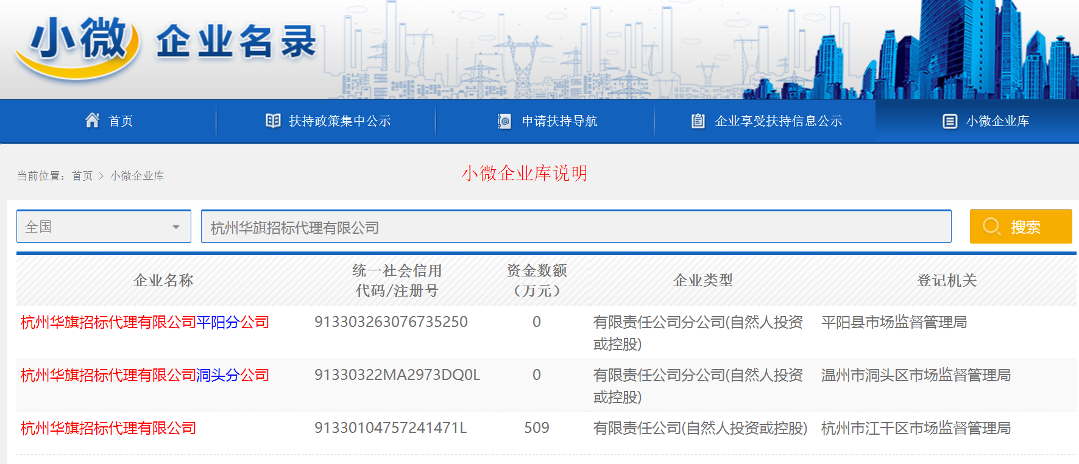
投标供应商全称（盖章）：
日期
附件3
残疾人福利性单位声明函

本单位郑重声明，根据《财政部 民政部 中国残疾人联合会关于促进残疾人就业政府采购政策的通知》（财库〔2017〕 141号）的规定，本单位为符合条件的残疾人福利性单位，且本单位参加______单位的______项目采购活动提供本单位制造的货物（由本单位承担工程/提供服务），或者提供其他残疾人福利性单位制造的货物（不包括使用非残疾人福利性单位注册商标的货物）。
本单位对上述声明的真实性负责。如有虚假，将依法承担相应责任。

单位名称（盖章）：
日 期：

备注说明：
1、如中标，将在中标公示中将此残疾人福利性单位声明函予以公示，接受社会监督；
2、供应商提供的《残疾人福利性单位声明函》与事实不符的，依照《政府采购法》第七十七条第一款的规定追究法律责任。

二、节能、环保产品优先（强制）采购政策说明
1、政策依据
（一）《国务院办公厅关于建立政府强制采购节能产品制度的通知》(国办发[2007]51号)
（二）财政部、发展改革委发布的《节能产品政府采购实施意见》(财库[2004]185号)
（三）财政部、原环保总局印发的《环境标志产品政府采购实施的意见》（财库 [2006]90号）
2、供应商投标货物属于节能、环保优先（强制）采购范围的，须提供相关证明材料。

第五部分 合同格式（参考格式）
编号 ：
采购人：
中标供应商：本次招标的中标供应商
双方经协商，就中标供应商向采购人提供本公司产品以及相关产品的伴随服务事宜达成以下条款：
第一条：采购商品清单及合同价格
中标供应商保证提供如下内容的合格产品： 金额单位：人民币元
采购产品名称 | 型号规格和主要配置 | 数量 | 中标单价
实际采购数量根据玉环广电今后的业务发展对设备进行分批采购，合同执行过程中按实际用量结算。
第二条：质量标准和要求
1、中标供应商保证本合同中所供应的货物质量标准按照国家标准、行业标准或制造厂家企业标准确定，上述标准不一致的，以严格的标准为准。没有国家标准、行业标准和企业标准的，按照通常标准或者符合本合同目的的特定标准确定。
2、 中标供应商所出售的货物还应符合国家和浙江省有关安全、环保、卫生之规定。
第三条：权利瑕疵担保
1、中标供应商保证对其出售的货物享有合法的权利。
2、中标供应商保证在其出售的货物上不存在任何未曾向采购人透露的担保物权，如抵押权、质押权、留置权等。
3、中标供应商保证其所出售的货物没有侵犯任何第三人的知识产权和商业秘密等权利。
4、如采购人使用该货物构成上述侵权的，则由中标供应商承担全部责任。
第四条：包装要求
1、中标供应商所出售的全部货物均应按标准保护措施进行包装，这类包装应适应于远距离运输、防潮、防震、防锈和防野蛮装卸等要求，以确保货物安全无损地运抵指定现场。
2、每一个包装箱内应附一份详细装箱单、质量证书和保修保养证书。
第五条：完工期
▲中标供应商与采购人签订合同后20日历天内交货并通过采购人初验收，逾期采购人有权拒绝收货。
第六条：验收
1、本项目验收程序参照财政部文件关于印发《财政部关于进一步加强政府采购需求和履约验收管理的指导意见》（财库〔2016〕205号）文件执行。
2、中标供应商送货至指定地点后，由采购人根据货物的技术规格要求和质量标准，对货物进行检查验收。
3、货物的数量不足或表面瑕疵，采购人应在验收时当面提出；对质量问题有异议的应在安装调试后10个工作日内提出。
4、在验收过程中发现数量不足或有质量、技术等问题，中标供应商应负责按照采购人的要求采取补足、更换或退货等处理措施，并承担由此发生的一切费用和损失。
5、采购人在中标供应商按合同规定交货和安装、调试后，无正当理由而拖延接收、验收或拒绝接收、验收的，应承担由此而造成的中标供应商直接损失。
第七条：售后服务
中标供应商承诺售后服务按照投标承诺的服务计划实施，包括培训。
第八条：履约保证金
按照招标文件规定。
第九条：货款的支付
按照招标文件规定。
第十条：辅助服务
1、中标供应商应提交所提供货物的技术文件，包括相应的每一套设备的中文技术文件，例如：产品目录、图纸、操作手册、使用说明、维护手册和/或服务指南。这些文件应包装好随同货物一起发运。
2、中标供应商还应提供下列服务：
（1）货物的现场指导安装、调试、启动监督及技术支持；
（2）在厂家和/或项目现场就货物的指导安装、启动、运营、维护对采购人操作人员进行培训。辅助服务的费用包含在合同价中，采购人不再另行支付。
第十一条：质量保证
1、中标供应商应保证所供货物是全新的、未使用过的，并完全符合合同规定的质量、规格和性能的要求。中标供应商应保证其货物在正确安装、正常使用和保养条件下，在其使用寿命期内应具有满意的性能。在货物最终交付验收后不少于 年的质量保证期内，中标供应商应对由于设计、工艺或材料的缺陷而产生的故障负责。
2、在质量保证期内，如果货物的质量或规格与合同不符，或证实货物是有缺陷的，包括潜在的缺陷或使用不符合要求的材料等，采购人可以根据本合同第十二条规定以书面形式向中标供应商提出补救措施或索赔。
3、中标供应商在约定的时间内未能弥补缺陷，采购人可采取必要的补救措施，但其风险和费用将由中标供应商承担，采购人根据合同规定对中标供应商行使的其他权利不受影响。
第十二条：补救措施和索赔
1、采购人有权根据权威质量检测部门出具的检验报告向中标供应商提出索赔。
2、在质量保证期内，如果中标供应商对缺陷产品负有责任而采购人提出索赔，中标供应商应按照采购人同意的下列一种或多种方式解决索赔事宜，并且采购人可以收取中标供应商合同总价20%的违约金：
（1） 中标供应商退货并将货款退还给采购人，由此发生的一切费用和损失由中标供应商承担。
（2） 根据货物的质量状况以及采购人所遭受的损失，经过双方商定降低货物的价格。
（3） 中标供应商应在接到采购人通知后七天内负责采用符合合同规定的规格、质量和性能要求的新零件、部件和设备来更换有缺陷的部分或修补缺陷部分，其费用由中标供应商负担。同时，中标供应商应在约定的质量保证期基础上相应延长修补和/或更换件的质量保证期。
3、如果在采购人发出索赔通知后十天内中标供应商未作答复，上述索赔应视为已被中标供应商接受。如果中标供应商未能在采购人发出索赔通知后十天内或采购人同意延长的期限内，按照上述规定的任何一种方法采取补救措施，采购人有权从应付货款中扣除索赔金额，如不足以弥补采购人损失的，采购人有权进一步要求中标供应商赔偿。
第十三条：履约延误
1、中标供应商应按照《合同》规定的时间、地点交货和提供服务。
2、在履行《合同》过程中，如果中标供应商可能遇到妨碍按时交货和提供服务的情况时，应及时将拖延的事实、可能拖延的期限和理由通知采购人。采购人在收到中标供应商通知后，应尽快对情况进行评价，并确定是否同意延长交货时间或延期提供服务。
3、本次招标项目是公安雪亮工程的重要组成部分，工期短、时间紧，必须在在合同签订之日起20个日历日内完成，包括所有货物供货至招标人指定的地点并完成合同载明的供货施工内容，并投入试运行使用。除采购方客观因素外，如中标供应商延期完成，采购方将没收中标供应商履约保证金，终止合同，履约保证金不足以弥补给采购方造成的损失时，采购方保留索赔的权利。
第十四条：不可抗力
1、如果合同各方因不可抗力而导致合同实施延误或不能履行合同义务的话，不应该承担误期赔偿或不能履行合同义务的责任。
2、本条所述的“不可抗力”系指那些双方不可预见、不可避免、不可克服的事件，但不包括双方的违约或疏忽。这些事件包括但不限于：战争、严重火灾、洪水、梅雨、台风、地震、国家政策的重大变化，以及双方商定的其他事件。
3、在不可抗力事件发生后，当事方应尽快以书面形式将不可抗力的情况和原因通知对方。合同各方应尽可能继续履行合同义务，并积极寻求采取合理的措施履行不受不可抗力影响的其他事项。合同各方应通过友好协商在合理的时间内达成进一步履行合同。
第十五条：争议的解决
在发生所供商品的质量、售后服务等问题时，采购人有权直接向中标供应商索赔，签订必要的书面处理合同。协商不能解决的，任何一方有权在合同签约地选择仲裁或诉讼的途径解决。
第十六条：违约处理
1、在采购人对中标供应商违约而采取的任何补救措施不受影响的情况下，采购人可在下列情况下向中标供应商发出书面通知书，提出终止部分或全部合同。
（1）中标供应商提供的产品质量、配置不符合国家规定和承诺的标准；
（2）中标供应商没有按承诺的时间供货、维修或提供其他服务；
（3）中标供应商没有按承诺的价格或优惠率签订合同并供货。
2、如果采购人根据上述的规定，终止了全部或部分合同，采购人可以依其认为适当的条件和方法购买与未交货物类似的货物，中标供应商应对购买类似货物所超出的那部分费用负责。但是，中标供应商应继续执行合同中未终止的部分。
3、中标供应商未能按照投标文件承诺通过验收，造成采购人换货、退货的，可以视为中标供应商提供虚投标假资料谋求中标，采购人可以上报财政管理部门，由财政部门予以处理。
第十七条：合同转让和分包
除采购人事先书面同意外，中标供应商不得转让和分包其应履行的合同义务。
第十八条：合同生效
1、如上述文件与本合同有不符之处，以有利于采购人的为准。
2、本合同在采购人收到中标供应商提交的履约保证金后，双方法定代表人或授权代表签署并加盖印章后生效。
第十九条：合同修改
除了双方签署书面修改合同，并成为本合同不可分割的一部分之外，本合同条件不得有任何变化或修改。
第二十条 合同附件
下列文件与本合同具有同等法律效力：
1、采购人的招标文件与招标补充文件；
2、中标供应商投标文件；
3、询标纪要和承诺书；
4、中标通知书。

采购人(盖章)： 中标供应商（盖章）
法定代表人： 法定代表人：
开户银行： 开户银行：
开户名称： 开户名称：
账号： 账号：
签约日期： 签约地点：

（合同签订后采购人或供应商须将合同副本
送达招标代理机构及采购人处备案）

第六部分 附件—投标文件格式

一、商务报价标部分格式

附件一（一）
开标一览表
供应商名称： 招标编号： 报价单位：人民币元
项目名称 | 投标价（元人民币）
大写：
小写：
供应商全称（盖章）： 授权代表（签字）：
日期：
▲开标一览表中投标价为符合招标文件要求的设备总价（含税、运保、随机工具、随机附件等费用），同时包括设备技术服务费（含设备安装调试直至能够正常使用的费用）、材料费、税金、系统调试费、人工费、技术培训费、验收费、招标代理服务费等。
- 不提供此表格的将视为没有实质性响应招标文件。
- 此表格投标价须与附件二（二）中《报价明细表》内填写的合计报价一致。

附件二（二）
报价明细表
序号 | 内容 | 合计（元） | 备注
1 | 坎门机房
2 | 楚门机房
3 | 干江机房
4 | 龙溪机房
5 | 清港机房
6 | 陈屿机房
7 | 坎门机房
8 | 海山机房
9 | 新大楼地下室机房
合计

供应商全称（盖章）： 授权代表（签字）：
日期：

附件二（三）
报价明细表
（一）、坎门机房
序号 | 项目名称 | 规格型号 | 数量 | 单位 | 单价 | 合计
一 | 机房设备
1 | 设备机柜 | 600*1000*2000mm，前后网门，双路20位PDU | 2 | 台
2 | PDU | 20位 | 2 | 条
3 | 机柜应力扩散架 | 4#角钢 | 4 | 套
二 | 桥架设备
1 | 机柜顶部光纤桥架 | 300*100 | 2 | 套
2 | 安装附件 |  | 1 | 套
三 | 电源设备
1 | 机房配电箱 | 施耐德，按照图纸设计要求进行改造 | 1 | 台
2 | UPS输入输出电缆 | ZR-YJV 4*16+E10 | 20 | 米
3 | 机柜输入电缆 | ZR-YJV 3*4 | 35 | 米
4 | UPS不间断电源 | 20KV | 1 | 台
5 | 电池 | 12V100AH | 32 | 节
6 | 电池连接线 | 2*35 | 10 | 米
7 | 电池箱 | 16节 | 2 | 套
8 | 电池开关箱 | 含电池开关 | 1 | 套
9 | 电源附件 |  | 1 | 套
四 | 接地设备
1 | 室外接地桩 | 含4根3M接地体，连接体 | 2 | 套
2 | 铠装铜质地线 | ZR-BVR 1*50mm2 | 120 | 米
3 | 等电位接地箱 |  | 1 | 个
4 | 铜质地线 | ZR-BVR 1*35mm2 | 3 | 米
6 | 铜质地线 | ZR-BVR 1*6mm2 | 2 | 米
7 | 接地附件 |  | 1 | 套
五 | 空调设备
1 | 机房精密空调 | 3HP，机房专用柜机 | 1 | 台
2 | 铜管 |  | 5 | 米
3 | 电源线 | YJV-5X6 | 10 | 米
4 | 室外机平台 |  | 1 | 套
5 | 安装附件 |  | 1 | 套
六 | 消防系统
一 | 柜式七氟丙烷气体灭火装置
1 | 柜式七氟丙烷气体灭火装置（单柜） | 70KG | 1 | 套
2 | 防护区标识牌 |  | 1 | 块
3 | 砖墙开孔 | 350×350 | 1 | 个
4 | 泄压装置（机械型，含外侧单百叶） | 350×350 | 1 | 个
5 | 七氟丙烷药剂 | HFC-227ea | 66 | kg
6 | 灭火装置调试 70L |  | 1 | 个
二 | 消防报警系统
1 | 气体灭火控制器 |  | 1 | 只
2 | 烟感探测器 |  | 2 | 只
3 | 温感探测器 |  | 3 | 只
4 | 紧急启/停按钮 |  | 1 | 只
5 | 气体释放指示灯 |  | 1 | 只
6 | 声光警报器 |  | 2 | 只
7 | 单输入模块 |  | 2 | 只
8 | 单输入/输出模块 |  | 2 | 只
9 | 电线管敷设（明配） | KBG20 | 1 | 100m
10 | 管内穿线 | BVR1.5mm2 | 1.3 | 100m单线
11 | 管内穿线 | BVR2.5mm2 | 2 | 100m单线
12 | 管内穿线 | ZR-RVS2*1.5mm2 | 2 | 100m/束
13 | 金属软管 |  | 1.4 | 10m
14 | 接线盒 | 86H40 | 2 | 10个
15 | 钢管刷防火漆 |  | 1 | 10m2
16 | 自动报警系统装置调试 | 64点以下 | 1 | 系统
三 | 消防装修
1 | 机房专用彩钢板 | 3000*1200*0.8 | 19 | 平米
2 | 轻钢龙骨 | 75*35*0.5cm | 19 | 平米
3 | 保温棉 | 50mm厚度 | 19 | 平米
4 | 铰链 | 配合维修窗使用 | 6 | 套
合计

（二）楚门机房
序号 | 项目名称 | 规格型号 | 数量 | 单位 | 单价 | 合计
一 | 机房设备
1 | 光纤配线架 | 750x300x2200mm | 6 | 台
2 | 光缆固定装置 | 6U | 6 | 套
3 | 设备机柜 | 600x800x2200mm | 5 | 台
4 | 设备机柜 | 600x1000x2200mm | 4 | 台
5 | PDU | 20位 | 12 | 条
6 | 机柜应力扩散架 | 4#角钢 | 16 | 套
二 | 理线设备
1 | 3U储线器 |  | 5 | 台
2 | 1U理线架 |  | 20 | 个
3 | 扎线杆 | 不锈钢 | 50 | 个
三 | 桥架设备
1 | 光缆桥架 | 400X100 | 15 | 米
2 | 强电桥架 | 300X100 | 27 | 米
3 | 机柜顶部光纤桥架 | 200X100 | 12 | 套
4 | 机柜顶部弱电光纤桥架 | 200X100 | 12 | 套
5 | 配线架光纤桥架 | 200X100 | 6 | 套
6 | 过渡桥架 | 300X100 | 7.2 | 米
7 | 下线口 |  | 84 | 套
8 | 桥架支撑件 |  | 6 | 套
9 | 安装附件 |  | 1 | 套
四 | 电源设备
1 | 机房配电柜 | 按照图纸设计要求 | 1 | 台
2 | 机房设备输入电缆 | ZR-YJV4X25+E | 30 | 米
3 | UPS输入输出电缆 | ZR-YJV4X16+E | 10 | 米
4 | 机柜输入电缆 | ZR-YJV 3*4 | 250 | 米
5 | UPS不间断电源 | 20KV | 1 | 台
6 | 电池 | 12V100AH | 32 | 节
7 | 电池连接线 | 2*35 | 10 | 米
8 | 电池箱 | 16节 | 2 | 套
9 | 电池开关箱 | 含电池开关 | 1 | 套
10 | 电源附件 |  | 1 | 套
五 | 接地设备
1 | 室外接地桩 | 含4根3M接地体，连接体 | 2 | 套
2 | 铠装铜质地线 | ZR-BVR 1*50mm2 | 60 | 米
3 | 等电位接地箱 |  | 2 | 个
4 | 铜质地线 | ZR-BVR 1*35mm2 | 5 | 米
5 | 铜质地线排条 | 30*3 | 12 | 米
6 | 铜质地线 | ZR-BVR 1*6mm2 | 18 | 米
7 | 接地附件 |  | 1 | 套
六 | 空调设备
1 | 机房精密空调 | 5HP，机房专用柜机 | 2 | 台
2 | 铜管 |  | 10 | 米
3 | 电源线 | YJV-5X6 | 55 | 米
4 | 室外机平台 |  | 2 | 套
5 | 安装附件 |  | 1 | 套
七 | 工程搬迁费 |  | 1 | 批
八 | 消防系统
一 | 柜式七氟丙烷气体灭火装置
1 | 柜式七氟丙烷气体灭火装置（单柜） | 90KG | 1 | 套
2 | 防护区标识牌 |  | 1 | 块
3 | 砖墙开孔 | 350×350 | 1 | 个
4 | 泄压装置（机械型，含外侧单百叶） | 350×350 | 1 | 个
5 | 七氟丙烷药剂 | HFC-227ea | 95 | kg
6 | 灭火装置调试 90L |  | 1 | 个
二 | 消防报警系统
1 | 气体灭火控制器 |  | 1 | 只
2 | 烟感探测器 |  | 2 | 只
3 | 温感探测器 |  | 3 | 只
4 | 紧急启/停按钮 |  | 1 | 只
5 | 气体释放指示灯 |  | 1 | 只
6 | 声光警报器 |  | 2 | 只
7 | 单输入模块 |  | 2 | 只
8 | 单输入/输出模块 |  | 2 | 只
9 | 电线管敷设（明配） | KBG20 | 1 | 100m
10 | 管内穿线 | BVR1.5mm2 | 1.3 | 100m单线
11 | 管内穿线 | BVR2.5mm2 | 2 | 100m单线
12 | 管内穿线 | ZR-RVS2*1.5mm2 | 2 | 100m/束
13 | 金属软管 |  | 1.4 | 10m
14 | 接线盒 | 86H40 | 2 | 10个
15 | 钢管刷防火漆 |  | 1 | 10m2
16 | 自动报警系统装置调试 | 64点以下 | 1 | 系统
三 | 消防装修
1 | 机房专用彩钢板 | 3000*1200*0.8 | 19 | 平米
2 | 轻钢龙骨 | 75*35*0.5cm | 19 | 平米
3 | 保温棉 | 50mm厚度 | 19 | 平米
4 | 铰链 | 配合维修窗使用 | 6 | 套
 | 消防系统合计
合计

（三）干江机房
序号 | 项目名称 | 规格型号 | 数量 | 单位 | 单价 | 合计
一 | 机房设备
1 | 光纤配线架 | 750x300x2000mm | 4 | 台
2 | 光缆固定装置 | 6U | 4 | 套
3 | 设备机柜 | 600x800x2000mm | 5 | 台
4 | 设备机柜 | 600x1000x2000mm | 4 | 台
5 | 机柜应力扩散架 | 4#角钢 | 15 | 套
二 | 理线设备
1 | 3U储线器 |  | 5 | 台
2 | 1U理线架 |  | 20 | 个
3 | 扎线杆 | 不锈钢 | 50 | 个
三 | 桥架设备
1 | 光缆桥架 | 400X100 | 8 | 米
2 | 强电桥架 | 300X100 | 17 | 米
3 | 机柜顶部光纤桥架 | 200X100 | 9 | 套
4 | 机柜顶部弱电光纤桥架 | 200X100 | 9 | 套
5 | 配线架光纤桥架 | 200X100 | 4 | 套
6 | 过渡桥架 | 300X100 | 10 | 米
7 | 下线口 |  | 60 | 套
8 | 桥架支撑件 |  | 12 | 套
9 | 安装附件 |  | 1 | 套
四 | 电源设备
1 | 机房配电柜 | 施耐德，按照图纸设计要求 | 1 | 台
2 | 机房设备输入电缆 | ZR-YJV4X25+E | 42 | 米
3 | UPS输入输出电缆 | ZR-YJV4X16+E | 20 | 米
4 | 机柜输入电缆 | ZR-YJV 3*4 | 230 | 米
5 | 机柜PDU | 20位国标插座 | 9 | 套
6 | UPS不间断电源 | 20KV | 1 | 台
7 | 电池 | 12V100AH | 32 | 节
8 | 电池连接线 | 2*35 | 10 | 米
9 | 电池箱 | 16节 | 2 | 套
10 | 电池开关箱 | 含电池开关 | 1 | 套
11 | 电源附件 |  | 1 | 套
五 | 接地设备
1 | 室外接地桩（甲方施工） | 含4根3M接地体，连接体 | 2 | 套
2 | 铠装铜质地线 | ZR-BVR 1*50mm2 | 60 | 米
3 | 等电位接地箱 |  | 2 | 个
4 | 铜质地线 | ZR-BVR 1*35mm2 | 5 | 米
5 | 铜质地线排条 | 30*3 | 24 | 米
6 | 铜质地线 | ZR-BVR 1*6mm2 | 13 | 米
7 | 接地附件 |  | 1 | 套
六 | 空调设备
1 | 机房精密空调 | 5HP，机房专用柜机 | 2 | 台
2 | 铜管 |  | 10 | 米
3 | 电源线 | YJV-5X6 | 55 | 米
4 | 室外机平台 |  | 2 | 套
5 | 安装附件 |  | 1 | 套
七 | 机房装修
1 | 拆除原隔断 |  | 25 | 平米
2 | 墙面处理 | 找平，批腻子4遍打磨4次  乳胶漆两底三遍 | 88 | 平米
3 | 吊顶轻钢龙骨 |  | 36 | 平米
4 | 吊顶铝扣板 | 600x600x1.0 | 36 | 平米
5 | 地面混泥土找平 |  | 36 | 平米
6 | 地面防静电地漆 | 2遍 | 36 | 平米
7 | 静电地板铺设 |  | 36 | 平米
8 | 不锈钢踢脚线 |  | 25 | 米
9 | 甲级钢制防火门 | 2300X900 | 1 | 套
10 | 窗户防水 |  | 2 | 套
11 | 窗户贴膜 |  | 6 | 平米
12 | 预埋镀锌管道 | DN25 | 50 | 米
13 | 机房动力配电箱 | 10回路，含施耐德空开 | 1 | 套
14 | 格栅灯 600*600 | LED 3*8w | 8 | 套
15 | 2开86开关 |  | 2 | 套
16 | 墙面插座 | 250V 10A | 5 | 套
17 | 应急出口灯 |  | 2 | 套
18 | 电源线 | 2.5平方 | 300 | 米
19 | 电源线 | 4平方 | 60 | 米
20 | 镀锌钢管 | DN25 | 90 | 米
八 | 工程搬迁费 |  | 1 | 批
九 | 消防系统
一 | 柜式七氟丙烷气体灭火装置
1 | 柜式七氟丙烷气体灭火装置（单柜） | 90KG | 1 | 套
2 | 防护区标识牌 |  | 1 | 块
3 | 砖墙开孔 | 350×350 | 1 | 个
4 | 泄压装置（机械型，含外侧单百叶） | 350×350 | 1 | 个
5 | 七氟丙烷药剂 | HFC-227ea | 80 | kg
6 | 灭火装置调试90L |  | 1 | 个
二 | 消防报警系统
1 | 气体灭火控制器 |  | 1 | 只
2 | 烟感探测器 |  | 2 | 只
3 | 温感探测器 |  | 3 | 只
4 | 紧急启/停按钮 |  | 1 | 只
5 | 气体释放指示灯 |  | 1 | 只
6 | 声光警报器 |  | 2 | 只
7 | 单输入模块 |  | 2 | 只
8 | 单输入/输出模块 |  | 2 | 只
9 | 电线管敷设（明配） | KBG20 | 1 | 100m
10 | 管内穿线 | BVR1.5mm2 | 1.3 | 100m单线
11 | 管内穿线 | BVR2.5mm2 | 2 | 100m单线
12 | 管内穿线 | ZR-RVS2*1.5mm2 | 2 | 100m/束
13 | 金属软管 |  | 1.4 | 10m
14 | 接线盒 | 86H40 | 2 | 10个
15 | 钢管刷防火漆 |  | 1 | 10m2
16 | 自动报警系统装置调试 | 64点以下 | 1 | 系统
合计

（四）龙溪机房
序号 | 项目名称 | 规格型号 | 数量 | 单位 | 单价 | 合计
一 | 机房设备
1 | 光纤配线架 | 750x300x2000mm | 4 | 台
2 | 光缆固定装置 | 6U | 4 | 套
3 | 设备机柜 | 600x800x2000mm | 5 | 台
4 | 设备机柜 | 600x1000x2000mm | 4 | 台
5 | 机柜应力扩散架 | 4#角钢 | 15 | 套
二 | 理线设备
1 | 3U储线器 |  | 5 | 台
2 | 1U理线架 |  | 20 | 个
3 | 扎线杆 | 不锈钢 | 50 | 个
三 | 桥架设备
1 | 光缆桥架 | 400X100 | 8 | 米
2 | 强电桥架 | 300X100 | 17 | 米
3 | 机柜顶部光纤桥架 | 200X100 | 9 | 套
4 | 机柜顶部弱电光纤桥架 | 200X100 | 9 | 套
5 | 配线架光纤桥架 | 200X100 | 4 | 套
6 | 过渡桥架 | 300X100 | 4.5 | 米
7 | 下线口 |  | 60 | 套
8 | 桥架支撑件 |  | 12 | 套
9 | 安装附件 |  | 1 | 套
四 | 电源设备
1 | 机房配电柜 | 施耐德，按照图纸设计要求 | 1 | 台
2 | 机房设备输入电缆 | ZR-YJV4X25+E | 65 | 米
3 | UPS输入输出电缆 | ZR-YJV4X16+E | 10 | 米
4 | 机柜输入电缆 | ZR-YJV 3*4 | 280 | 米
5 | 机柜PDU | 20位国标插座 | 9 | 套
6 | UPS不间断电源 | 20KV | 1 | 台
7 | 电池 | 12V100AH | 32 | 节
8 | 电池连接线 | 2*35 | 10 | 米
9 | 电池箱 | 16节 | 2 | 套
10 | 电池开关箱 | 含电池开关 | 1 | 套
11 | 电源附件 |  | 1 | 批
五 | 接地设备
1 | 室外接地桩（甲方施工） | 含4根3M接地体，连接体 | 2 | 套
2 | 铠装铜质地线 | ZR-BVR 1*50mm2 | 120 | 米
3 | 等电位接地箱 |  | 2 | 个
4 | 铜质地线 | ZR-BVR 1*35mm2 | 5 | 米
5 | 铜质地线排条 | 30*3 | 24 | 米
6 | 铜质地线 | ZR-BVR 1*6mm2 | 13 | 米
7 | 接地附件 |  | 1 | 套
六 | 空调设备
1 | 机房精密空调 | 5HP，机房专用柜机 | 2 | 台
2 | 铜管 |  | 10 | 米
3 | 电源线 | YJV-5X6 | 55 | 米
4 | 室外机平台 |  | 2 | 套
5 | 安装附件 |  | 1 | 套
七 | 机房装修
1 | 拆除原隔断 |  | 28 | 平米
2 | 拆除原吊顶 |  | 45 | 平米
3 | 墙面处理 | 找平，批腻子4遍打磨4次  乳胶漆两底三遍 | 132 | 平米
4 | 墙面轻钢龙骨 | 75 | 14 | 平米
5 | 防火保温棉 |  | 14 | 平米
6 | 机房专用彩钢板 |  | 28 | 平米
7 | 吊顶轻钢龙骨 |  | 45 | 平米
8 | 吊顶铝扣板 | 600x600x1.0 | 45 | 平米
9 | 地面混泥土找平 |  | 45 | 平米
10 | 地面防静电地漆 | 2遍 | 45 | 平米
11 | 静电地板铺设 |  | 45 | 平米
12 | 不锈钢踢脚线 |  | 32 | 米
13 | 甲级钢制防火门 | 2300X900 | 2 | 套
14 | 窗户防水 |  | 1 | 套
15 | 窗户贴膜 |  | 3 | 平米
16 | 预埋镀锌管道 | DN25 | 50 | 米
17 | 机房动力配电箱 | 10回路，含施耐德空开 | 1 | 套
18 | 格栅灯 600*600 | LED 3*8w | 14 | 套
19 | 2开86开关 |  | 4 | 套
20 | 墙面插座 | 250V 10A | 8 | 套
21 | 应急出口灯 |  | 2 | 套
22 | 电源线 | 2.5平方 | 500 | 米
23 | 电源线 | 4平方 | 80 | 米
24 | 镀锌钢管 | DN25 | 100 | 米
八 | 工程搬迁费 |  | 1 | 批
九 | 消防系统
一 | 柜式七氟丙烷气体灭火装置
1 | 柜式七氟丙烷气体灭火装置（单柜） | 90KG | 1 | 套
2 | 防护区标识牌 |  | 1 | 块
3 | 砖墙开孔 | 350×350 | 1 | 个
4 | 泄压装置（机械型，含外侧单百叶） | 350×350 | 1 | 个
5 | 七氟丙烷药剂 | HFC-227ea | 87 | kg
6 | 灭火装置调试90L |  | 1 | 个
二 | 消防报警系统
1 | 气体灭火控制器 |  | 1 | 只
2 | 烟感探测器 |  | 2 | 只
3 | 温感探测器 |  | 3 | 只
4 | 紧急启/停按钮 |  | 1 | 只
5 | 气体释放指示灯 |  | 1 | 只
6 | 声光警报器 |  | 2 | 只
7 | 单输入模块 |  | 2 | 只
8 | 单输入/输出模块 |  | 2 | 只
9 | 电线管敷设（明配） | KBG20 | 1 | 100m
10 | 管内穿线 | BVR1.5mm2 | 1.3 | 100m单线
11 | 管内穿线 | BVR2.5mm2 | 2 | 100m单线
12 | 管内穿线 | ZR-RVS2*1.5mm2 | 2 | 100m/束
13 | 金属软管 |  | 1.4 | 10m
14 | 接线盒 | 86H40 | 2 | 10个
15 | 钢管刷防火漆 |  | 1 | 10m2
16 | 自动报警系统装置调试 | 64点以下 | 1 | 系统
合计

（五）清港机房
序号 | 项目名称 | 规格型号 | 数量 | 单位 | 单价 | 合计
一 | 机房设备
1 | 设备机柜 | 600x1000x2000mm | 4 | 台
2 | 机柜应力扩散架 | 4#角钢 | 6 | 套
二 | 理线设备
1 | 3U储线器 |  | 2 | 台
2 | 1U理线架 |  | 10 | 个
3 | 扎线杆 | 不锈钢 | 10 | 个
三 | 桥架设备
1 | 强电桥架 | 300X100 | 7 | 米
2 | 机柜顶部光纤桥架 | 200X100 | 4 | 套
3 | 机柜顶部弱电光纤桥架 | 200X100 | 4 | 套
4 | 下线口 |  | 8 | 套
5 | 安装附件 |  | 1 | 套
四 | 电源设备
1 | 机房配电箱 | 按照图纸设计要求 | 1 | 台
2 | 机房设备输入电缆 | ZR-YJV4X25+E | 20 | 米
3 | UPS输入输出电缆 | ZR-YJV4X16+E | 10 | 米
4 | 机柜输入电缆 | ZR-YJV 3*4 | 60 | 米
5 | 机柜PDU | 20位国标插座 | 4 | 套
6 | UPS不间断电源 | 20KV | 1 | 台
7 | 电池 | 12V100AH | 32 | 节
8 | 电池连接线 | 2*35 | 10 | 米
9 | 电池箱 | 16节 | 2 | 套
10 | 电池开关箱 | 含电池开关 | 1 | 套
11 | 电源附件 |  | 1 | 批
五 | 接地设备
1 | 室外接地桩（甲方施工） | 含4根3M接地体，连接体 | 2 | 套
2 | 铠装铜质地线 | ZR-BVR 1*50mm2 | 35 | 米
3 | 等电位接地箱 |  | 2 | 个
4 | 铜质地线 | ZR-BVR 1*35mm2 | 5 | 米
5 | 铜质地线排条 | 30*3 | 6 | 米
6 | 铜质地线 | ZR-BVR 1*6mm2 | 4 | 米
7 | 接地附件 |  | 1 | 套
六 | 空调设备
1 | 机房精密空调 | 5HP，机房专用柜机 | 1 | 台
2 | 铜管 |  | 5 | 米
3 | 电源线 | YJV-5X6 | 20 | 米
4 | 室外机平台 |  | 1 | 套
5 | 安装附件 |  | 1 | 套
七 | 机房装修
1 | 墙面处理 | 找平，批腻子4遍打磨4次  乳胶漆两底三遍 | 44 | 平米
2 | 砌墙 | 空心隔音砖 | 4.2 | 平米
3 | 吊顶轻钢龙骨 |  | 16 | 平米
4 | 吊顶铝扣板 | 600x600x1.0 | 16 | 平米
5 | 地面混泥土找平 |  | 16 | 平米
6 | 地面防静电地漆 | 2遍 | 16 | 平米
7 | 静电地板铺设 |  | 16 | 平米
8 | 不锈钢踢脚线 |  | 16 | 米
9 | 甲级钢制防火门 | 2300X900 | 1 | 套
10 | 门窗户防水 |  | 1 | 套
11 | 窗户贴膜 |  | 6 | 平米
12 | 预埋镀锌管道 | DN25 | 50 | 米
13 | 机房动力配电箱 | 6回路，含空开 | 1 | 套
14 | 格栅灯 600*600 | LED 3*8w | 4 | 套
15 | 2开86开关 |  | 1 | 套
16 | 墙面插座 | 250V 10A | 2 | 套
17 | 应急出口灯 |  | 1 | 套
18 | 电源线 | 2.5平方 | 100 | 米
19 | 电源线 | 4平方 | 40 | 米
20 | 镀锌钢管 | DN25 | 30 | 米
八 | 环境动力监控
 | 采集设备
1 | 网络型数据采集机 |  | 1 | 套
2 | 传感器适配器(12V供电) |  | 1 | 套
3 | 声光警号 |  | 1 | 套
 | 图像监控
1 | 数字摄像机 | 1/3" CMOS，130万，阵列红外50米，6mm镜头，DC12V，IP66，背光补偿，数字宽动态，ROI ，支持128G micro SD卡，POE供电 | 2 | 套
2 | 网络硬盘录像机 | 4路输入 | 1 | 套
3 | 硬盘 | 8T | 1 | 套
 | 配电监控
1 | 配电柜监控 |  | 1 | 套
2 | 协议转换器 |  | 1 | 只
 | UPS监控
1 | UPS协议转换器 |  | 1 | 套
4 | UPS监控软件开发 (厂家提供监控协议) |  | 1 | 套
 | 环境监控
1 | 温度/湿度传感器（带显示） |  | 1 | 套
2 | 消防烟感 |  | 1 | 套
3 | 水浸传感器(含10米感应线) |  | 1 | 套
 | 传输设备
1 | 交换机 | 8口 | 1 | 套
2 | 综合线缆 |  | 1 | 套
3 | 附件 |  | 1 | 套
4 | 软件模块 |  | 1 | 套
九 | 消防系统
一 | 柜式七氟丙烷气体灭火装置
1 | 柜式七氟丙烷气体灭火装置（单柜） | 40KG | 1 | 套
2 | 防护区标识牌 |  | 1 | 块
3 | 砖墙开孔 | 350×350 | 1 | 个
4 | 泄压装置（机械型，含外侧单百叶） | 350×350 | 1 | 个
5 | 七氟丙烷药剂 | HFC-227ea | 40 | kg
6 | 灭火装置调试40L |  | 1 | 个
二 | 消防报警系统
1 | 气体灭火控制器 |  | 1 | 只
2 | 烟感探测器 |  | 2 | 只
3 | 温感探测器 |  | 3 | 只
4 | 紧急启/停按钮 |  | 1 | 只
5 | 气体释放指示灯 |  | 1 | 只
6 | 声光警报器 |  | 2 | 只
7 | 单输入模块 |  | 2 | 只
8 | 单输入/输出模块 |  | 2 | 只
9 | 电线管敷设（明配） | KBG20 | 1 | 100m
10 | 管内穿线 | BVR1.5mm2 | 1.3 | 100m单线
11 | 管内穿线 | BVR2.5mm2 | 2 | 100m单线
12 | 管内穿线 | ZR-RVS2*1.5mm2 | 2 | 100m/束
13 | 金属软管 |  | 1.4 | 10m
14 | 接线盒 | 86H40 | 2 | 10个
15 | 钢管刷防火漆 |  | 1 | 10m2
16 | 自动报警系统装置调试 | 64点以下 | 1 | 系统
合计

（六）陈屿机房
序号 | 项目名称 | 规格型号 | 数量 | 单位 | 单价 | 合计
一 | 机房设备
1 | 设备机柜 | 600x1000x2200mm | 4 | 台
2 | 光纤配线架 | 2200*780*500 | 2 | 台
3 | 机柜应力扩散架 | 4#角钢 | 6 | 套
二 | 理线设备
1 | 1U理线架 |  | 10 | 个
2 | 扎线杆 | 不锈钢 | 10 | 个
三 | 桥架设备
1 | 机柜顶部光纤桥架 | 200X100 | 4 | 套
2 | 机柜顶部弱电光纤桥架 | 200X100 | 6 | 套
3 | 过渡桥架 | 300*100 | 3.5 | 米
4 | 安装附件 |  | 1 | 套
四 | 电源设备
1 | 机房配电柜改造 | 按照图纸设计要求 | 1 | 台
2 | 机房设备输入电缆 | ZR-YJV4X25+E | 45 | 米
3 | UPS输入输出电缆 | ZR-YJV4X16+E | 10 | 米
4 | 机柜输入电缆 | ZR-YJV 3*4 | 80 | 米
5 | 机柜PDU | 20位国标插座 | 4 | 套
6 | UPS不间断电源 | 20KV | 1 | 台
7 | 电池 | 12V100AH | 32 | 节
8 | 电池连接线 | 2*35 | 10 | 米
9 | 电池架 | 32节 | 1 | 套
10 | 电池开关箱 | 含电池开关 | 1 | 套
11 | 电源附件 |  | 1 | 套
五 | 接地设备
1 | 室外接地桩（甲方施工） | 含4根3M接地体，连接体 | 2 | 套
2 | 铠装铜质地线 | ZR-BVR 1*50mm2 | 60 | 米
3 | 等电位接地箱 |  | 2 | 个
4 | 铜质地线 | ZR-BVR 1*35mm2 | 5 | 米
5 | 铜质地线排条 | 30*3 | 6 | 米
6 | 铜质地线 | ZR-BVR 1*6mm2 | 6 | 米
7 | 接地附件 |  | 1 | 套
六 | 空调设备
1 | 机房精密空调 | 5HP，机房专用柜机 | 1 | 台
2 | 铜管 |  | 5 | 米
3 | 电源线 | YJV-5X6 | 20 | 米
4 | 室外机平台 |  | 1 | 套
5 | 安装附件 |  | 1 | 套
七 | UPS电池机房装修
1 | 墙面轻钢龙骨 | 75 | 6.8 | 平米
2 | 防火保温棉 |  | 6.8 | 平米
3 | 防火板 |  | 13.6 | 平米
4 | 甲级钢制防火门 | 2100X900 | 1 | 套
5 | 应急出口灯 |  | 1 | 套
6 | 电源线 | 2.5平方 | 15 | 米
7 | 电源线 | 4平方 | 9 | 米
8 | 格栅灯 600*600 | LED 3*8w | 2 | 套
9 | 2开86开关 |  | 1 | 套
10 | 应力扩散架 |  | 1 | 套
11 | 空调 | 1HP | 1 | 台
12 | 排气扇 | 带定时装置 | 1 | 套
13 | 空调插座 |  | 2 | 套
14 | 辅材 |  | 1 | 套
15 | 电池搬迁 |  | 32 | 节
16 | 烟感系统 |  | 1 | 套
八 | 消防系统
一 | 柜式七氟丙烷气体灭火装置
1 | 柜式七氟丙烷气体灭火装置（单柜） | 40KG | 1 | 套
2 | 柜式七氟丙烷气体灭火装置（单柜） | 150KG | 1 | 套
3 | 防护区标识牌 |  | 2 | 块
4 | 砖墙开孔 | 350×350 | 2 | 个
5 | 泄压装置（机械型，含外侧单百叶） | 350×350 | 2 | 个
6 | 七氟丙烷药剂 | HFC-227ea | 169 | kg
8 | 灭火装置调试 40L |  | 1 | 个
9 | 灭火装置调试 150L |  | 1 | 个
二 | 消防报警系统
1 | 火灾报警控制器（联动型） | GST200(16点) | 1 | 台
3 | 气体灭火控制器 |  | 1 | 只
4 | 烟感探测器 |  | 3 | 只
5 | 温感探测器 |  | 5 | 只
6 | 紧急启/停按钮 |  | 2 | 只
7 | 气体释放指示灯 |  | 2 | 只
8 | 声光警报器 |  | 4 | 只
10 | 单输入模块 |  | 4 | 只
11 | 单输入/输出模块 |  | 4 | 只
12 | 电线管敷设（明配） | KBG20 | 1.1 | 100m
13 | 管内穿线 | BVR1.5mm2 | 1.8 | 100m单线
14 | 管内穿线 | BVR2.5mm2 | 2.1 | 100m单线
15 | 管内穿线 | ZR-RVS2*1.5mm2 | 2.1 | 100m/束
16 | 金属软管 |  | 2 | 10m
17 | 接线盒 | 86H40 | 3 | 10个
18 | 钢管刷防火漆 |  | 1.1 | 10m2
19 | 自动报警系统装置调试 | 64点以下 | 1 | 系统
三 | 消防装修
1 | 机房专用彩钢板 | 3000*1200*0.8 | 16 | 平米
2 | 轻钢龙骨 | 75*35*0.5cm | 16 | 平米
3 | 保温棉 | 50mm厚度 | 16 | 平米
4 | 铰链 | 配合维修窗使用 | 8 | 套
5 | 窗户防水 |  | 16 | 平米
6 | 窗户贴膜 | 深色 | 16 | 平米
合计

（七）坎门机房
序号 | 项目名称 | 规格型号 | 数量 | 单位 | 单价 | 合计
一 | 机房设备
1 | 机柜应力扩散架 | 4#角钢 | 8 | 套
二 | 电源设备
1 | 大楼总配电箱 | 按照图纸设计要求 | 1 | 台
11 | 电源附件 |  | 1 | 套
三 | 空调设备
1 | 机房精密空调 | 5HP，机房专用柜机 | 1 | 台
2 | 铜管 |  | 5 | 米
3 | 电源线 | YJV-5X6 | 20 | 米
4 | 室外机平台 |  | 1 | 套
5 | 安装附件 |  | 1 | 套
 | 器材合计
四 | 消防系统
一 | 柜式七氟丙烷气体灭火装置
1 | 柜式七氟丙烷气体灭火装置（单柜） | 150KG | 1 | 套
2 | 防护区标识牌 |  | 1 | 块
3 | 砖墙开孔 | 350×350 | 1 | 个
4 | 泄压装置（机械型，含外侧单百叶） | 350×350 | 1 | 个
5 | 七氟丙烷药剂 | HFC-227ea | 135 | kg
6 | 灭火装置调试 120L |  | 1 | 个
二 | 消防报警系统
1 | 气体灭火控制器 |  | 1 | 只
2 | 烟感探测器 |  | 2 | 只
3 | 温感探测器 |  | 3 | 只
4 | 紧急启/停按钮 |  | 1 | 只
5 | 气体释放指示灯 |  | 1 | 只
6 | 声光警报器 |  | 2 | 只
7 | 单输入模块 |  | 2 | 只
8 | 单输入/输出模块 |  | 2 | 只
9 | 电线管敷设（明配） | KBG20 | 1 | 100m
10 | 管内穿线 | BVR1.5mm2 | 1。3 | 100m单线
11 | 管内穿线 | BVR2.5mm2 | 2 | 100m单线
12 | 管内穿线 | ZR-RVS2*1.5mm2 | 2 | 100m/束
13 | 金属软管 |  | 1。4 | 10m
14 | 接线盒 | 86H40 | 2 | 10个
15 | 钢管刷防火漆 |  | 1 | 10m2
16 | 自动报警系统装置调试 | 64点以下 | 1 | 系统
三 | 消防装修
1 | 机房专用彩钢板 | 3000*1200*0.8 | 6 | 平米
2 | 轻钢龙骨 | 75*35*0.5cm | 6 | 平米
3 | 保温棉 | 50mm厚度 | 6 | 平米
4 | 铰链 | 配合维修窗使用 | 4 | 套
 | 消防系统合计
合计

（八）海山机房
序号 | 项目名称 | 规格型号 | 数量 | 单位 | 单价 | 合计
一 | 机房设备
1 | 设备机柜 | 600x1000x2000mm | 2 | 台
2 | 机柜应力扩散架 | 4#角钢 | 4 | 套
二 | 理线设备
1 | 3U储线器 |  | 2 | 台
2 | 1U理线架 |  | 10 | 个
3 | 扎线杆 | 不锈钢 | 10 | 个
三 | 桥架设备
1 | 强电桥架 | 300X100 | 5 | 米
2 | 机柜顶部光纤桥架 | 200X100 | 2 | 套
3 | 机柜顶部弱电光纤桥架 | 200X100 | 2 | 套
4 | 下线口 |  | 8 | 套
5 | 安装附件 |  | 1 | 套
四 | 电源设备
1 | 机房配电箱 | 按照图纸设计要求 | 1 | 台
2 | 机房设备输入电缆 | ZR-YJV4X16+E | 45 | 米
3 | UPS输入输出电缆 | ZR-YJV3X16 | 10 | 米
4 | 机柜输入电缆 | ZR-YJV 3*4 | 20 | 米
5 | 机柜PDU | 20位国标插座 | 2 | 套
6 | UPS不间断电源 | 10KV | 1 | 台
7 | 电池 | 12V100AH | 32 | 节
8 | 电池连接线 | 2*35 | 10 | 米
9 | 电池箱 | 16节 | 2 | 套
10 | 电池开关箱 | 含电池开关 | 1 | 套
11 | 电源附件 |  | 1 | 批
五 | 接地设备
1 | 室外接地桩（甲方施工） | 含4根3M接地体，连接体 | 2 | 套
2 | 铠装铜质地线 | ZR-BVR 1*50mm2 | 20 | 米
3 | 等电位接地箱 |  | 2 | 个
4 | 铜质地线 | ZR-BVR 1*35mm2 | 5 | 米
5 | 铜质地线排条 | 30*3 | 3 | 米
6 | 铜质地线 | ZR-BVR 1*6mm2 | 2 | 米
7 | 接地附件 |  | 1 | 套
六 | 空调设备
1 | 机房精密空调 | 3HP，机房专用柜机 | 1 | 台
2 | 铜管 |  | 5 | 米
3 | 电源线 | YJV-5X6 | 20 | 米
4 | 室外机平台 |  | 1 | 套
5 | 安装附件 |  | 1 | 套
七 | 机房装修
1 | 墙面处理 | 找平，批腻子4遍打磨4次  乳胶漆两底三遍 | 40 | 平米
2 | 吊顶轻钢龙骨 |  | 12 | 平米
3 | 吊顶铝扣板 | 600x600x1.0 | 12 | 平米
4 | 地面混泥土找平 |  | 12 | 平米
5 | 地面防静电地漆 | 2遍 | 12 | 平米
6 | 静电地板铺设 |  | 12 | 平米
7 | 不锈钢踢脚线 |  | 14 | 米
8 | 甲级钢制防火门 | 2300X900 | 1 | 套
9 | 门窗户防水 |  | 1 | 套
10 | 窗户贴膜 |  | 20 | 平米
11 | 预埋镀锌管道 | DN25 | 20 | 米
12 | 机房动力配电箱 | 6回路，含空开 | 1 | 套
13 | 格栅灯 600*600 | LED 3*8w | 3 | 套
14 | 2开86开关 |  | 1 | 套
15 | 墙面插座 | 250V 10A | 2 | 套
16 | 应急出口灯 |  | 1 | 套
17 | 电源线 | 2.5平方 | 30 | 米
18 | 电源线 | 4平方 | 10 | 米
19 | 镀锌钢管 | DN25 | 20 | 米
八 | 环境动力监控
 | 采集设备
1 | 网络型数据采集机 |  | 1 | 套
2 | 传感器适配器(12V供电) |  | 1 | 套
3 | 声光警号 |  | 1 | 套
 | 图像监控
1 | 数字摄像机 | 1/3" CMOS，130万，阵列红外50米，6mm镜头，DC12V，IP66，背光补偿，数字宽动态，ROI ，支持128G micro SD卡，POE供电 | 2 | 套
2 | 网络硬盘录像机 | 4路输入 | 1 | 套
3 | 硬盘 | 8T | 1 | 套
 | 配电监控
1 | 配电柜监控 |  | 1 | 套
2 | 协议转换器 |  | 1 | 只
 | UPS监控
1 | UPS协议转换器 |  | 1 | 套
4 | UPS监控软件开发 (厂家提供监控协议) |  | 1 | 套
 | 环境监控
1 | 温度/湿度传感器（带显示） |  | 1 | 套
2 | 消防烟感 |  | 1 | 套
3 | 水浸传感器(含10米感应线) |  | 1 | 套
 | 传输设备
1 | 交换机 | 8口 | 1 | 套
2 | 综合线缆 |  | 1 | 套
3 | 附件 |  | 1 | 套
4 | 软件模块 |  | 1 | 套
九 | 消防系统
一 | 柜式七氟丙烷气体灭火装置
1 | 40KG |  | 1 | 套
2 | 防护区标识牌 |  | 1 | 块
3 | 砖墙开孔 | 350×350 | 1 | 个
4 | 泄压装置（机械型，含外侧单百叶） | 350×350 | 1 | 个
5 | 七氟丙烷药剂 | HFC-227ea | 30 | kg
6 | 灭火装置调试 40L |  | 1 | 个
二 | 消防报警系统
1 | 气体灭火控制器 |  | 1 | 只
2 | 烟感探测器 |  | 2 | 只
3 | 温感探测器 |  | 3 | 只
4 | 紧急启/停按钮 |  | 1 | 只
5 | 气体释放指示灯 |  | 1 | 只
6 | 声光警报器 |  | 2 | 只
7 | 单输入模块 |  | 2 | 只
8 | 单输入/输出模块 |  | 2 | 只
9 | 电线管敷设（明配） | KBG20 | 1 | 100m
10 | 管内穿线 | BVR1.5mm2 | 1。3 | 100m单线
11 | 管内穿线 | BVR2.5mm2 | 2 | 100m单线
12 | 管内穿线 | ZR-RVS2*1.5mm2 | 2 | 100m/束
13 | 金属软管 |  | 1。4 | 10m
14 | 接线盒 | 86H40 | 2 | 10个
15 | 钢管刷防火漆 |  | 1 | 10m2
16 | 自动报警系统装置调试 | 64点以下 | 1 | 系统
三 | 消防装修
1 | 机房专用彩钢板 | 3000*1200*0.8 | 8 | 平米
2 | 轻钢龙骨 | 75*35*0.5cm | 8 | 平米
3 | 保温棉 | 50mm厚度 | 8 | 平米
4 | 铰链 | 配合维修窗使用 | 4 | 套
5 | 甲级钢制防火门 | 2300X900 | 1 | 套
合计

（九）新大楼地下室机房
序号 | 项目名称 | 规格型号 | 数量 | 单位 | 单价 | 总价
一 | 模块化机房
1 | 服务器机柜 | 600x1200x2000mm | 5 | 台
2 | 双面高密度光纤配线架 | 600*875*2000 | 4 | 台
3 | 嵌入式平移玻璃门 | 三层全包覆结构，嵌入式平移玻璃门，10mm钢化玻璃带不绣钢双向把手，含端门密封毛刷，中间磁吸竖装密封条。1200mm*2200mm。含电动感应门 | 2 | 套
4 | 普通天窗 | 300mm*1200mm，含5mm钢化玻璃 | 2 | 套
5 | 活动天窗 | 600mm*1200mm，含5mm钢化玻璃、电磁铁 | 5 | 套
6 | 固定龙骨 | 600mm*200mm | 10 | 套
7 | 活动天窗试验按钮 | 一个通道配一个及按钮保护套一个 | 2 | 个
8 | 消防电源控制箱 | 消防天窗用电源 | 1 | 个
9 | 声光报警器1 |  | 1 | 个
10 | 刷卡密码门禁系统(带远程解锁功能) | MU-AP100T-IC，含电磁锁等配件 | 2 | 套
11 | 列头配电柜 | 按照图纸设计要求 | 1 | 台
12 | 列间精密空调 | 15KW制冷量，含管道\辅材 | 1 | 台
13 | 铜管 |  | 30 | 米
14 | 电源线 | YJV-5X6 | 40 | 米
15 | 室外机平台 |  | 1 | 套
16 | 空调安装附件 |  | 1 | 套
17 | 安装附件 |  | 1 | 套
二 | 理线设备
1 | 3U储线器 |  | 2 | 台
2 | 1U理线架 |  | 30 | 个
3 | 扎线杆 | 不锈钢 | 50 | 个
4 | 直熔柜 | 1152芯容量 | 1 | 台
三 | 桥架设备
1 | 光缆桥架 | 400X100 | 40 | 米
2 | 强电桥架 | 300X100 | 15 | 米
3 | 机柜顶部光纤桥架 | 200X100 | 6 | 套
4 | 机柜顶部弱电光纤桥架 | 200X100 | 6 | 套
5 | 配线架光纤桥架 | 200X100 | 4 | 套
6 | 过渡桥架 | 300X100 | 4.5 | 米
7 | 下线口 |  | 60 | 套
8 | 桥架支撑件 |  | 12 | 套
9 | 安装附件 |  | 1 | 套
四 | 电源设备
1 | 配电柜输入电缆 | ZR-YJV 4*25+1*16 | 40 | 米
2 | UPS输入输出电缆 | ZR-YJV4X16+E | 10 | 米
3 | 机柜输入电缆 | ZR-YJV 3*4 | 60 | 米
4 | 机柜PDU | 20位国标插座 | 5 | 套
5 | UPS不间断电源 | 20KV | 1 | 台
6 | 电池 | 12V100AH | 32 | 节
8 | 电池连接线 | 2*35 | 10 | 米
9 | 电池箱 | 16节 | 2 | 套
10 | 电池开关箱 | 含电池开关 | 1 | 套
11 | 电源附件 |  | 1 | 套
五 | 接地设备
1 | 等电位接地箱 |  | 1 | 个
2 | 铜质地线 | ZR-BVR 1*35mm2 | 3 | 米
3 | 铜质地线排条 | 30*3 | 12 | 米
4 | 铜质地线 | ZR-BVR 1*6mm2 | 12 | 米
5 | 接地附件 |  | 1 | 套
六 | 机房装修
1 | 隔断护栏 |  | 18 | 米
七 | 环境动力监控
 | 采集设备
1 | 网络型数据采集机 |  | 1 | 套
2 | 传感器适配器(12V供电) |  | 1 | 套
3 | 声光警号 |  | 1 | 套
 | 图像监控
1 | 数字摄像机 | 1/3" CMOS，130万，阵列红外50米，6mm镜头，DC12V，IP66，背光补偿，数字宽动态，ROI ，支持128G micro SD卡，POE供电 | 2 | 套
2 | 网络硬盘录像机 | 4路输入 | 1 | 套
3 | 硬盘 | 8T | 1 | 套
 | 配电监控
1 | 配电柜监控 |  | 1 | 套
2 | 协议转换器 |  | 1 | 只
 | UPS监控
1 | UPS协议转换器 |  | 1 | 套
4 | UPS监控软件开发 (厂家提供监控协议) |  | 1 | 套
 | 环境监控
1 | 温度/湿度传感器（带显示） |  | 2 | 套
2 | 消防烟感 |  | 2 | 套
3 | 水浸传感器(含10米感应线) |  | 1 | 套
 | 传输设备
1 | 交换机 | 8口 | 1 | 套
2 | 综合线缆 |  | 1 | 套
3 | 附件 |  | 1 | 套
4 | 软件模块 |  | 1 | 套
总价

附件三

随机备品备件、专用工具清单(如有)
序 号 | 名称 | 产地/规格/型号 | 数量 | 单价 | 备 注

供应商盖章：

附件四
产品零件、易损件、备品备件报价表
序 号 | 名称 | 产地/规格/型号 | 数量 | 单价 | 备 注

供应商盖章：

二、资信标部分格式

附件五
投 标 函

：
（供应商全称）授权 （授权代表名称） （职务、职称）为授权代表，参加贵方组织的 （招标项目名称）（括号内填招标编号）招标的有关活动，并对 项目（招标项目名称）标段 进行投标。为此：
1、提供供应商须知规定的全部投标文件：
文件正本一份，副本四份；
2、保证遵守招标文件中的有关规定和收费标准。
3、保证忠实地执行采购人、中标供应商双方所签的合同， 并承担合同规定的责任义务。
4、我方对完工期承诺如下：▲按招标文件规定期限交货并通过采购人验收，逾期采购人有权拒绝供货。
5、供应商已详细审查全部招标文件，包括招标文件补充文件（如果有的话）。我方完全理解并同意放弃对这方面有不明及误解的权力。如果招标文件有相互矛盾之处，我方同意按采购人的理解处理。
6、利益冲突：近三年内直至目前，我公司与本项目的采购人、招标代理机构没有任何的隶属关系。
7、我公司没有被各级、各地财政监管部门限制参加政府采购活动，且在限制期内。
8、愿意向贵方提供任何与该项投标有关的数据、情况和技术资料，完全理解贵方不一定接受最低价的投标或收到的任何投标。
9、本投标自开标之日起90天内有效。
10、与本投标有关的一切往来通讯请寄：
地址：
邮编： 电话： 传真：

供应商全称（盖章）：
授权代表（签字）：
日期：

附件六
法定代表人授权书

（采购人名称）：
本授权委托书声明：我 （法定代表人姓名） 系 （供 应 商 名 称） 的法定代表人，现授权委托 （单 位 名 称） 的 （授权代表姓名） 为我公司法定代表人授权代表，参加贵处组织的 （招标项目名称，括号中填写项目编号） 投标，全权处理本次招投标活动中的一切事宜，我承认授权代表全权代表我所签署的本项目的投标文件的内容。

授权代表无转授权，特此授权。

授权代表： 性别 ： 年龄：

详细通讯地址： 邮政编码：

电话： 传真：

供应商： （盖章）

法定代表人： （签字或盖章）

授权委托日期： 年 月 日

粘贴法人授权代表身份证复印影印件

粘贴法人身份证复印影印件

（2）投标人资格声明
1. 名称及概况：
（1）投标人名称： ；
（2）总部地址： ；
传真/电话号码： ；
（3）成立或注册日期： ；
（4）实收资本： ；
（5）近期资产负债表（到 年 月 日止）
1）固定资产： ；
2）流动资产： ；
3）长期负债： ；
4）流动负债： ；
5）净值： ；
（6）主要负责人姓名： ；

2．企业生产设备及规模：

3. 企业人员情况：
职工（在职）人数 人，其中技术人员 人，

4. 近三年的年营业总额

兹证明上述声明是真实、正确的、并提供了全部能提供的资料和数据，我们同意遵照贵方要求出示有关证明文件。

投标人名称
法定代表人姓名和职务
授权代表人签字
签字日期
电子邮件

5. 投标人有效营业执照副本和税务登记证（复印件，加盖单位公章）
6、投标人其他资信、证明、证书等（复印件，加盖单位公章）

附件七
供应商参与政府采购活动投标资格声明函
项目名称
项目采购编号
时 间 | 投标截止时间：
1、根据政府采购法第二十二条规定，我单位满足以下条件，并已经在技术资信部分投标文件中提供了相应的证明材料：
（一）具有独立承担民事责任的能力；
（二）具有良好的商业信誉和健全的财务会计制度；
（三）具有履行合同所必需的设备和专业技术能力；
（四）有依法缴纳税收和社会保障资金的良好记录；
（五）参加政府采购活动前三年内，在经营活动中没有重大违法记录；
（六）法律、行政法规规定的其他条件。
2、根据财政部与有关部门联合签署了《关于对重大税收违法案件当事人实施联合惩戒措施的合作备忘录》(发改财金〔2014〕3062号)、《失信企业协同监管和联合惩戒合作备忘录》(发改财金〔2015〕2045号)、《关于对违法失信上市公司相关责任主体实施联合惩戒的合作备忘录》(发改财金〔2015〕3062号)、《关于对失信被执行人实施联合惩戒的合作备忘录》(发改财金〔2016〕141号)、《关于对安全生产领域失信生产经营单位及其有关人员开展联合惩戒的合作备忘录》(发改财金〔2016〕1001号)，依法限制相关失信主体参与政府采购活动。我单位不存在上述文件规定依法限制参与政府采购的情况，并提供“信用中国”、 “中国政府采购网”查询网页截图（公告发布之日至投标截止时间）。
3、我单位没有被各地、各级财政部门限制参加政府采购活动，且在限制期内：
4、我单位参与本项目政府采购活动3年内其它重大违法记录（重大违法记录，是指供应商因违法经营受到刑事处罚或者责令停产停业、吊销许可证或者执照、较大数额罚款等行政处罚）情况声明：

5、我单位符合本项目特定资格条件： 的要求，并在技术资信部分投标文件中提供了相应的证明材料（招标文件没有要求特定资格条件的，本条款空格处可以空白）
本公司所提交的本声明和陈述均是真实的、准确的。若与真实情况不符，本公司愿意承担由此而产生的一切后果。我方提供了全部能提供的资料和数据，我们同意遵照贵方要求出示有关证明文件。
供应商名称（加盖盖章）：
法定代表人或授权代表（签字或盖章）：
签署日期：
备注：▲投标供应商必须提供本声明，不提供按无效投标处理。

附件八
法定代表人诚信投标承诺书

本人以企业法定代表人的身份郑重承诺：
将遵循公开、公平、公正和诚信信用的原则参加 项目（招标编号： ）的投标；
一、杜绝以收取管理费等形式的一切挂靠、违法转包、分包行为；并选派有丰富经验、无不良行为记录的在项目管理人员、技术人员，严格按招标文件、投标文件及合同等要求保证拟派人员的到岗率。
二、投标文件所提供的一切材料都是真实、有效、合法的。
三、不与其他投标人相互串通投标报价，不排挤其他投标人的公平竞争，不损害招标人或其他投标人的合法权益。
四、不与采购人或招标代理机构串通投标，不损害国家利益，社会公共利益或其他人的合法权益。
五、不向采购人或者评标委员会成员行贿以牟取中标。
六、不以其他人名义投标或者以其他方式弄虚作假，骗取中标。
七、不在开标后进行虚假恶意投诉。
八、我单位没有被政府机关列入失信被执行人名单、重大税收违法案件当事人名单、政府采购严重违法失信行为记录名单及其他不符合《中华人民共和国政府采购法》第二十二条规定条件的情形：
九、没有被各地、各级财政部门禁止参加政府采购活动，且在限制期限内：
十、参与本项目政府采购活动3年内没有重大违法记录情况。
本公司若有违反本承诺内容的行为，愿意承担法律责任，包括不限于：愿意接受相关行政主管部门作出的处罚；给采购人造成损失的，依法承担相应的赔偿责任。
法定代表人（签字或签章）：
投标供应商（盖章）
承诺书签署日期： 年 月 日
备注：▲投标供应商必须提供本承诺书，不提供按无效投标处理。

附件九
供应商2016年以来同类项目业绩清单

序号 | 采购  单位 | 项目  名称 | 数量 | 合同  金额 | 签约  日期 | 联系人 | 联系  电话 | 备注
本表后附加盖有效公章的合同复印件，业绩以合同为准。

供应商盖章：

三、技术标部分格式

附件十
（一）商务偏离表

序 号 | 内容 | 招标文件规范要求 | 投标文件  对应规范 | 备 注
供应商盖章：

（二）技术偏离表

序 号 | 内容 | 招标文件规范要求 | 投标文件  对应规范 | 备 注
供应商盖章：

备注：表格可以延续
附件十一
投标产品配置清单

供应商名称： 招标编号： 投标项目名称：
序号 | 货物名称 | 品牌产地 | 主要规格 | 数量 | 备注 | 彩色实物图片
供应商盖章：
- 注：1、放置技术资信标中。本表相当于不带价格的明细报价表。
2、所投产品详细配置、技术应另页描述。
附件十二
节能环保产品声明函

本公司郑重声明，根据《节能产品政府采购实施意见》（财库〔2004〕185号，不含该期清单）、《关于环境标志产品政府采购实施的意见》（财库〔2006〕90号，不含该期清单）的规定，本公司同时满足以下条件：
1. 此次采购项目中本公司所列节能或环保产品均已录入最新一期财政部、环境保护部公布的“环境标志产品政府采购清单”或最新一期财政部、发展改革委公布的“节能产品政府采购清单”。
2.本公司参加（招标项目名称，招标编号）的_____标段采购活动提供的环保或节能产品，产品金额占采购项目总金额 %（含）以上。
本公司对上述声明的真实性负责。如有虚假，将依法承担相应法律责任。

供应商名称（盖章）：
日 期：
附件十三
节能（环保）产品清单

（1）投标产品中节能产品明细清单
制造商 | 品牌 | 产品名称、规格型号 | 节字标志认证证书号 | 节能产品认证证书有效截止日期 | 产品所在节能产品政府采购清单页码 | 数量/台

（2）投标产品中环保产品明细清单
企业名称 | 注册商标 | 产品名称、规格型号 | 中国环境标志认证证书编号 | 认证证书有效截止日期 | 产品所在环境标志产品政府采购清单页码 | 数量/台

备注：表格可以延续。

供应商名称（盖章）：
日 期：

附件十四
供应商项目服务人员汇总表
招标项目名称： 招标编号：
姓名 | 本项目主要工作 | 年龄 | 性别 | 专业 | 专业  年限 | 职务  和职称/认证 | 到现场服务  起止时间
附注：1. 项目负责人、技术负责、施工、设备材料、以及各主要专业工种负责人均应列入；
2. 列入本表人员如要更换，需经采购人同意，擅自更换或不到位属违约行为；
3. 职称证书、执业资格证书、职业水平证书等人员证件复印件附后。
4. 以上人员社保缴纳证明在技术资信标中提供。
5、表格可以延续。

投标供应商全称（公章）：
法定代表人或授权代表（签字或盖章）：
日期： 年 月 日
第七部分 评标办法
根据《中华人民共和国政府采购法》等有关政府采购法规，结合本次所要采购货物的实际，按照公平、公正、科学、择优的原则选择中标供应商，特制定本评标办法。
一、总则
评标工作遵循公平、公正、民主、科学的原则和诚实、信誉、效率的服务原则。本着科学、严谨的态度，认真进行评标。择优选定设备的供货单位，确保货物质量、完工期，节约投资，最大限度的保护当事人权益，严格按照招标文件的商务、技术要求，对投标文件进行综合评定，提出优选方案，编写评标报告。评标委员会必须严格遵守保密规定，不得泄漏评标的有关情况，不得索贿受贿，不得接受吃请和礼品，不得参加影响公正评标的有关活动。对落标供应商，评标委员会不作任何落标解释。供应商不得以任何方式干扰招投标工作的进行，一经发现其投标文件将被拒绝。
二、评标组织
评标工作由采购人依法组建的评标委员会负责，评标委员会由采购人代表以及评标专家库中随机抽取的有关技术、经济专家共同组成。评标全过程由采购管理部门监督整个开标、评标和定标过程。
三、评标程序及评审办法
本次开标，开标程序如下：
第一步：当众开启投标供应商技术资信标。
第二步：评标委员会根据评审原则和评审办法，对各供应商的资信、技术部分投标进行评审并打分，技术资信标不合格的供应商做无效标处理，不进入评审，并退还商务标。评审打分完成后向供应商公布资信、技术部分分值。
第三步：开启商务报价标，并对供应商的商务标由评委统一进行计算得分。
第四步：评标委员会以技术资信标和商务报价标合计分值由高到低的顺序推荐候选供应商名单，并提交书面评审报告。
第五步：由评标委员会根据评审报告推荐综合得分第一名的供应商为中标人。如果第一名得分相同，以报价低的优先；报价也相同，以抽签随机决定。
中标人放弃中标，或者因不可抗力提出不能履行合同，或者招标文件规定应当提交履约保证金、签订合同而在规定的期限内未能提交、签订合同的，采购人可以取消其中标资格。并按供应商评标排序从高到低排序依次确定新的中标人或重新组织采购。
如果无候选供应商，或者侯选供应商因前款规定的同样原因不能签订合同的，本次采购失败，重新组织采购。
其它参见本采购文件第三部分：“供应商须知” 中的相关内容。

评分细则
一、商务价格分30分：
以满足招标文件要求，且投标价格最低的投标报价为评标基准价，价格分=评标基准价/投标价×40；超出招标文件要求的优惠条件，在计算价格分时，不能从投标价中扣除。
符合招标文件规定条件的小、微企业（或监狱企业），给予评标价格折扣（6%）。
二、技术资信综合评分70分
序号 | 评分项目 | 评分方法
1 | 企业综合实力  （0-4分） | 具有计电子与智能化工程专业承包二级（及以上）资质证书得2分，其他不得分（原件备查，未提供不得分）。根据投标人企业情况、技术力量、企业信誉、履行合同的能力、相关资质或认证情况，酌情评分（0.5-2分）。
2 | 项目相关人员资质  （0-2分） | 本项目的项目经理，具有建造师（机电）证书，具有一级建造师（机电）或系统集成中级职称的，得1分，技术负责人或工程负责人具有高级电工证的，得1分（须提证书原件，及在投标单位最近六个月的社保缴纳证明）。
3 | 售后服务  （1-2分） | 横向比较各投标供应商质保期、售后服务体系、承诺等情况、响应时间等酌情打分（1-2分）。
4 | 类似业绩  （0-5分） | 根据投标供应商所提供的2016年以来广电网络行业同类机房工程项目合同，造价在50万元及以上的得0.5分，100万以上的得1分。台州市内广电机房建设项目500万及以上的得3分，最高5分。须提供终验报告或合同原件与复印件（原件另外单独密封，复印件放在投标文件里）， 所提供的原件或复印件不清楚的、未提供原件或复印件的均不得分（0-5分）。
5 | 整体技术方案  （0-10分） | 根据对本项目的现场勘察程度及对本项目需求技术实现程度、对整体技术方案的设计情况及图纸，酌情打分，方案不合理或理解不到位处每项扣0。5分，扣完该项得分为止。
6 | 项目保障措施  （0-5分） | 根据投标供应商提供的施工保障方案：如降噪、防尘、应急等实施措施。横向比较其可操作性、优劣性，酌情打分。（0-5分）。
7 | 机房技术指标和设备选型（0-5分） | 横向比较各投标供应商、机房参投方案及产品的各项技术指标和功能要求与招标文件要求的符合性、满足（符合）推荐品牌的技术要求等情况酌情打分（0-5分）。主要产品无第三方质量检验报告的做0分处理。
8 | 机房配电和接地系统  （0-5分） | 横向比较各投标供应商机房配电和接地系统方案及参投产品的各项技术指标和功能要求与招标文件要求的符合性及品牌知名度等情况，酌情打分，无3C报告的做0分处理（0-5分）。
9 | 机房机柜和桥架系统  （0-5分） | 横向比较各投标供应商机房机柜和桥架系统参投产品的各项技术指标和功能要求与招标文件要求的符合性、桥架布局图走线合理性，过渡与交叉部分处理的合理型、桥架分区等情况，酌情打分（0-5分）。
10 | 装修系统  （0-4分） | 横向比较各投标供应商对装修方案设计及参投产品各项技术指标和功能要求与招标文件要求的符合性、优越性、满足（符合）推荐品牌的技术要求等情况，酌情打分（0-4分）。
11 | UPS及空调系统  （0-5分） | 根据各供应商提供的UPS主机及电池、空调的技术先进性、品牌知名度以及其他对招标文件技术要求的响应程度在0-5分范围酌情评分。对于明显不相应招标文件要求的，经认定可视为无效投标。
12 | 消防系统  （0-6） | 消防产品的相关资质进行评分，0-2分；投标供应商对于消防系统的方案及产品性能、消防实施图纸的合理性及完整性、消防装修改造情况的合理性及完整性进行评分，0-4分。无消防系统产品厂家授权书、质保承诺及相关资质做无效标处理。
13 | 施工方案及组织  （0-5分） | 根据投标人施工组织方案进行评分。主要包括施工周期、施工组织方案的可实施性、及时性，施工队的熟练度，保证施工质量的措施等方面进行评估（0-5分）。
14 | 图纸制作  （0-5分） | 投标人按照现场实际情况，制作相应设计图纸，较好的得5分，一般的得1分，较差的得0.5分。
15 | 标书质量  （0-2分） | 投标文件所有内容按招标文件要求编制完整、制作规范、表达清晰等情况酌情打分。（0-2分）。

三、说明
1、每个供应商最终得分=技术资信部分分值（所有评标委员会成员打分的算术平均值）＋商务报价部分分值。
2、评标委员会推荐得分最高的供应商为中标供应商（如果得分相同则按投标价从低到高顺序依次推荐为中标候选供应商；如果综合得分相同投标价也相同，则抽签决定），并编写采购报告。
3、所有分值计算保留小数点后二位，小数点后三位四舍五入。
参见本招标文件第三部分：“供应商须知” 中的相关内容，未尽事宜按有关法律规定处理。

投标文件封条
（注：供应商在密封标书时将下列封条沿线剪下，不够可复印）

玉环广电乡镇机房改造项目
商务报价部分投标文件
密封袋封条
加 盖 投 标 单 位 公章 及 法 定 代 表 人或 其 法 定 代 表 人 委 托 代 理 人 签字或盖章

玉环广电乡镇机房改造项目
资信技术部分投标文件
密封袋封条
加 盖 投 标 单 位 公 章 及 法 定 代 表 人 或 其 法 定 代 表 人 委 托 代 理 人签字或盖章

